**UNIVERSITE DE FIANARANTSOA**

**ECOLE NATIONALE D’INFORMATIQUE**

**MEMOIRE DE FIN D’ETUDES POUR L’OBTENTION DU DIPLOME DE LICENCE PROFESSIONNELLE**

**Mention : Informatique**

**Parcours : Génie logiciel et Base de Données**

**Intitulé :**

Conception et réalisation d’une application web de Gestion de matériels informatiques

**Présenté le :**

**Par :**  Mademoiselle RAKOTOSAMIMANANA Andriamarosoa Fitiavana 2861

**Membres du Jury :**

Président :

Examinateur :

Rapporteurs : Monsieur RAKOTOHASIMBAHOAKA Cyprien Robert, Maître de Conférences

Monsieur RABENJANAHARY Andry Fitiavana Kevin, Team Leader IT

# Curriculum Vitae

* Etat civil

**Nom :** RAKOTOSAMIMANANA

**Prénom :** Andriamarosoa Fitiavana

**Date et lieu de naissance :** 12 juin 2005 à Imerintisatosika

**Adresse :** Lot 006/3606-03 Ivory Sud, 301 Fianarantsoa

**Contact :** +261 34 54 455 11 / +261 33 49 061 21

**Email :** [andri.fitiavana126@gmail.com](mailto:andri.fitiavana126@gmail.com)

* Formations et diplôme obtenu

**2024 – 2025 :** Etudiant en troisième année de formation en Licence Professionnelle à l’Ecole Nationale d’Informatique, Mention : Informatique, Parcours : Génie logiciel et Base de Données.

**2023 – 2024 :** Etudiant en deuxième année de formation en Licence Professionnelle à l’Ecole Nationale d’Informatique, Mention : Informatique, Parcours : Génie logiciel et Base de Données.

**2022 – 2023 :** Etudiant en première année de formation en Licence Professionnelle à l’Ecole Nationale d’Informatique, Mention : Informatique, Parcours : Génie logiciel et Base de Données.

**2019 – 2022 :** Etudiant en Terminal au Lycée Catholique Mompère Michel Ranaivo Analavory-Itasy. Obtention du Baccalauréat Scientifique série C.

* Stages et expériences professionnelles

**Septembre à novembre 2025  | Concentrix Tanashore | Andranomena - Antananarivo**

Stage en développement Web et participation à l’inventaire physique du parc informatique du site

« Conception et réalisation d’une application web pour la gestion des matériels informatiques »

**Septembre 2024 à novembre 2024 | MaDigiCom | Fianarantsoa**

Stage d’imprégnation en développement Web

« Conception et la réalisation d’une application web de gestion de cantine des employés »

* Projets réalisés au sein de l’Ecole

**Juin 2025 :**

Application de téléprésence : Diffusion vidéo & chat en WebRTC

React native, NodeJS, CSS, MySQL

**Avril 2025 :**

* Administration de bases de données Oracle

Oracle VM, Oracle DB

* Conception et réalisation d’une application web pour la gestion d’un restaurant

Java, XML, CSS, JSTL, MySQL

**Mars 2025 :**

Covoiturage chez une ville saturée

NodeJS, ExpressJS, ReactJS, CSS, PostgreSQL

**Avril 2024 :**

Gestion de visite

VueJs, CSS, PHP, MySQL

**Mars 2024 :**

Gestion de vente de voiture

PHP, HTML, CSS, MySQL

**Septembre 2023 :**

Conception et réalisation d’une application de gestion de stock de Médicaments

Framework Qt, C++, MySQL

* Compétences en informatique

Système et réseaux :

* Système d’exploitation : Windows, Linux (Ubuntu)
* Virtualisation : Virtual Box, VMware
* Réseaux et protocoles : TCP/IP, Serveur FTP/DNS

Algorithmes et structures de données

Système embarqué : Montage avec Arduino

Base de données : MySQL, PostgreSQL, OracleDB

Technologies Web : HTML, CSS, Javascript, Typescript, XML, J2EE, ASP

Langages de programmation : C, C++, C#, Java, Python, PHP

Frameworks : VueJS, ReactJS, NodeJS, ExpressJS, .NET, jQuery, Qt

Méthodes de conception : MERISE, 2TUP

Autres outils : Git & GitHub, Visual paradigm for UML, Unity

* Compétences linguistiques

|  |  |  |  |  |
| --- | --- | --- | --- | --- |
| **Langue** | **Expression orale** | **Expression écrite** | **Ecoute** | **Compréhension** |
| Français | Bien | Très bien | Très bien | Très bien |
| Anglais | Bien | Très bien | Bien | Bien |

* Autres compétences

Pack office sous Windows

Bases de marketing

Bases en entreprenariat

Bases de comptabilité

* Centres d’intérêt

**Loisirs :** Dessin, Photographie, Jeux vidéo

# Sommaire

Curriculum Vitae I

Sommaire II

Remerciements IV

Liste des figures VI

Liste des tableaux VIII

Liste des abréviations IX

Introduction générale 1

Partie I : Présentations 2

Chapitre 1 : Présentation de l’Ecole Nationale d’Information 3

1. 1. Informations générales 3

1. 2. Missions et historiques 3

1. 3. Organigramme institutionnel 5

1. 4. Domaines et Spécialisation 6

1. 5. Architecture des formations pédagogiques 7

1. 6. Relation de l’ENI avec les entreprises et organismes 10

1. 7. Partenariat au niveau international 2

1. 8. Débouchés professionnels des diplômés 2

1. 9. Ressources humaines 5

Chapitre 2 : Présentation de Concentrix 6

2. 1. Informations générales 6

2. 2. Historiques 6

2. 3. Vision et valeurs 7

2. 4. Organisation générale 7

Chapitre 3 : Description du projet 9

3. 1. Formulation 9

3. 2. Objectif et besoins de l’utilisateur 9

3. 3. Moyens nécessaires à la réalisation du projet 10

3. 4. Résultats attendus 12

3. 5. Chronogramme de travail 13

Partie II : Analyse et conception 15

Chapitre 4 : Analyse préalable 16

4. 1. Analyse de l’existant 16

4. 2. Critiques de l’existant 20

4. 3. Conception avant-projet 21

Chapitre 5 : Analyse conceptuelle 34

5. 1. Présentation de la méthode utilisée 34

5. 2. Dictionnaire des données 36

5. 3. Règles de gestion 1

5. 4. Représentation et spécification des besoins 1

5. 5. Spécification des besoins techniques 18

5. 6. Modélisation du domaine 18

Chapitre 6 : Conception détaillée 20

6. 1. Architecture système 20

6. 2. Diagramme de séquence de conception pour chaque cas d’utilisation 21

6. 3. Diagramme de classe de conception pour chaque cas d’utilisation 26

6. 4. Diagramme de classe de conception global 28

6. 5. Diagramme de paquetage 29

6. 6. Diagramme de déploiement 30

Partie III : Réalisation 32

Chapitre 7 : Mise en place de l’environnement de développement 33

7. 1. Installation et configuration des outils 33

7. 2. Architecture de l’application 36

Chapitre 8 : Développement de l’application 39

8. 1 . Création de la base de données 39

8. 2 . Codage de l’application 40

8. 3 . Présentation de l’application 44

Conclusion 46

Références bibliographiques XI

Références webographiques XII

Glossaire XIII

Annexes XIV

Tables des matières XV

# Remerciements

En préambule à ce rapport, je tiens à exprimer ma profonde gratitude envers toutes les personnes qui ont contribué, de près ou de loin, à la réussite de cette expérience professionnelle enrichissante. Je remercie tout particulièrement :

* Monsieur HAJALALAINA Aimé Richard, Docteur HDR, Enseignant chercheur, actuel Président de l’université de Fianarantsoa, pour son engagement envers la réussite académique et la formation pratique des étudiants et pour assurer la direction de l’université avec bienveillance et clarté.
* Monsieur MAHATODY Thomas, Docteur HDR, Directeur de l’ENI, pour son engagement constant envers la réussite des étudiants et le développement de l’école.
* Monsieur Julien MARCHAND, Directeur Régional de Concentrix pour l’Océan Indien, pour m’avoir accueilli au sein de l’entreprise et permis d’effectuer mon stage dans un cadre professionnel stimulant.
* Monsieur le Directeur Technique de Concentrix pour l’Océan Indien, pour son appui technique et ses orientations pertinentes qui m’ont permis de mieux comprendre les enjeux du projet.
* Monsieur RALAIVAO Jean Christian, Maître de Conférences, Responsable de mention Informatique, qui a assuré notre apprentissage et partagé son enseignement.
* Madame RATIANANTITRA Volatiana Marielle, Maître de Conférences, Responsable de Parcours Génie Logiciel et Base de Données, qui a assuré notre apprentissage, nous a conseillé et nous a soutenu tout au long de l’année.
* Monsieur RAKOTOASIMBAHOAKA Cyprien Robert, Maître de Conférences, pour avoir assuré le bon déroulement de notre formation théorique et pratique et pour l’encadrement au niveau académique en vue du mémoire.
* Monsieur RABENJANAHARY Andry Fitiavana Kevin, Team Leader IT de Concentrix pour l’Océan Indien, pour son encadrement constant, sa disponibilité et ses précieux conseils tout au long de mon stage.
* (Présidents du jury)
* (Examinateur)
* Tout le corps enseignant pour leur dévouement et engagement à nous transmettre leurs connaissances malgré leurs autres charges académiques et professionnelles.
* Tous les techniciens informatiques de Concentrix, pour leur accueil chaleureux, leur esprit de collaboration et leur disponibilité accompagné par leur soutien et leurs échanges.
* Les employés de Concentrix, pour leur chaleureux accueil, précieux conseils et soutien durant le stage qui m’ont permis de m’intégrer rapidement dans un cadre professionnel enrichissante et convivial.
* Nos parents et nos amis pour leur soutien indéfectible et leur encouragements constants.

# Liste des figures

Figure 1. Organigramme de l'Ecole Nationale d’Informatique 6

Figure 2. Architecture des études correspondant au système LMD 8

Figure 3. Philosophies opérationnelles de Concentrix 7

Figure 4. Organigramme de Concentrix 8

Figure 5. Diagramme de Gantt pour le chronogramme de travail 14

Figure 6. Diagramme de flux de la procédure d'achat de matériels 16

Figure 7. Diagramme de flux de la procédure de transfert de matériels 17

Figure 8. Diagramme de flux de la procédure de ramp-up 17

Figure 9. Diagramme de flux d'inventaire de matériels 18

Figure 10. Diagramme de flux de sortie télétravail 18

Figure 11. Diagramme de flux de sortie simple 19

Figure 12. Processus de développement en Y 34

Figure 13. Diagrammes UML 36

Figure 14. Diagramme de séquence système de "S'authetifier" 12

Figure 15. Diagramme de séquence système de "Gérer utilisateur" 13

Figure 16. Diagramme de séquence système de "Gérer matériel" 14

Figure 17. Diagramme de séquence système de "Faire inventaire" 15

Figure 18. Diagramme de séquence système de "Gérer incident" 16

Figure 19. Diagramme de séquence système de "Gérer position" 17

Figure 20. Modélisation de données 19

Figure 21. Architecture MVC 20

Figure 22. Diagramme de séquence de conception de "S'authentifier" 21

Figure 23. Diagramme de séquence de conception de "Gérer utilisateur" 22

Figure 24. Diagramme de sequence de conception de "Gérer matériel" 23

Figure 25. Diagramme de sequence de conception de "Faire Inventaire" 24

Figure 26. Diagramme de sequence de conception de "Gérer incident" 24

Figure 27. Diagramme de séquence de conception de "Gérer position" 25

Figure 28. Diagramme de classe de conception de "S'authentifier" 26

Figure 29. Diagramme de classe de conception de "Gérer utilisateur" 26

Figure 30. Diagramme de classe de conception de "Gérer matériel" 26

Figure 31. Diagramme de classe de conception de "Faire inventaire" 27

Figure 32. Diagramme de classe de conception de "Gérer incident" 27

Figure 33. Diagramme de classe de conception de "Gérer position" 28

Figure 34. Diagramme de classe de conception globale 29

Figure 35. Diagramme de paquetage 30

Figure 36. Diagramme de déploiement 31

Figure 37. Installation de Visual Studio Code 33

Figure 38. Installation Visual Paradigm 34

Figure 39. Installation de WampServer 35

Figure 40. Installation de NodeJS 36

Figure 41. Architecture 3-tiers 38

Figure 42. Code SQL pour créer la base de données 40

Figure 43. Code middleware de app.ts 41

Figure 44. Extrait de code Routes 42

Figure 45. Code de requête API REST 43

# Liste des tableaux

Tableau 1. Organisation du système de formation pédagogique de l'école 7

Tableau 2. Mentions et parcours au sein de l'ENI 7

Tableau 3. Liste des formations existantes à l'ENI 9

Tableau 4. Débouchés éventuels des jeunes diplômés 3

Tableau 5. Moyens humains 10

Tableau 6. Moyens matériels 11

Tableau 7. Moyens logiciels 11

Tableau 8. Moyens matériels de l'entreprise 19

Tableau 9. Moyens logiciels de l'entreprise 20

Tableau 10. Comparaison de solutions 22

Tableau 11. Comparaison de méthodes de conception 25

Tableau 12. Comparaison d’outils de modélisation 26

Tableau 13. Comparaison de SGBDR 27

Tableau 14. Comparaison d'outils de gestion de version 28

Tableau 15. Comparaison de langage de programmation 30

Tableau 16. Comparaison de technologies frontend 31

Tableau 17. Comparaison de technologie backend 32

Tableau 18. Dictionnaire des données 37

Tableau 19. Description textuelle du cas d’utilisation "S'authentifier" 3

Tableau 20. Description textuelle du cas d’utilisation "Gérer utilisateurs" 4

Tableau 21. Description textuelle du cas d'utilisation "Gérer personnels" 5

Tableau 22. Description textuelle du cas d’utilisation "Gérer matériels" 5

Tableau 23. Description textuelle du cas d'utilisation "Gérer positions" 6

Tableau 24. Description textuelle du cas d'utilisation "Gérer salle" 7

Tableau 25. Description textuelle du cas d'utilisation "Gérer affectations". 8

Tableau 26. Description textuelle du cas d’utilisation "Réaliser inventaire" 9

Tableau 27. Description textuelle du cas d’utilisation "Signaler incident" 9

Tableau 28. Description textuelle du cas d’utilisation "Traiter incidents" 10

Tableau 29. Priorisation des cas d'utilisation 11

# Liste des abréviations

**2TUP :** 2 Tracks Unified Process

**A :** Alphabétique

**a :** année

**AN**: Alphanumérique

**API** : Application Programming Interface

**ASI :** Audit des Systèmes d’Information

**ASR :** Administration des Systèmes et Réseaux

**AUF :** Agence Universitaire de la Francophonie

**AWS :** Amazon Web Services

**B**: Booléen

**BIANCO :** Bureau Indépendant Anti-Corruption

**BNGRC :** Bureau Nationale de Gestion des Risques et des Catastrophes

**BNI :** Banque Nationale de l’Industrie

**BtoB, B2B :** Business - to – business

**BtoC, B2C :** Business to Consumer

**C2i2e :** Certificat Informatique et Internet de l’Enseignement supérieur de niveau 2 « enseignant »

**C2imi :** Certificat Informatique et Internet de l’Enseignement supérieur « métiers de l’ingénieur »

**CARI :** Colloque Africain sur la Recherche en Informatique

**CCNA :** Cisco Cerfified Network Associate

**CEDII :** Centre d’Echanges, de Documentation et d’Information Interinstitutionnels

**CEO :** Chief Executive Officer

**CETE :** Centre d’Etudes Techniques de l’Equipement

**CHU :** Centre Hospitalier Universitaire

**CISCO :** Commercial and Industrial Security Corporation

**CIT :** Centre Technique d’Information

**CITEF :** Conférence Internationale des formations d’ingénieurs et Technicien d’Expression Française

**CNaPS :** Caisse Nationale de Prévoyance Sociale

**CNH :** Commission Nationale d’Habilitation

**CNRE :** College of Natural Resources and Environment

**CNRIT :** Computer Networking Resources IT

**COFAV :** Carridor forestier de Fandriana jusqu’à Vondrozo

**CRM :** Customer Relationship Management

**CSS :** Cascading Style Sheet

**CUR :** Centre Universitaire Régional

**D :** Date

**D :** Doctorat

**DEA :** Diplôme d’Etudes Approfondies

**DLC :** Downloadable Content

**Dr :** Docteur

**DTS :** Droit de Tirage Spécial

**ENI :** Ecole Nationale d’Informatique

**ESIROI :** Ecole Supérieure d’Ingénieurs Réunion Océan Indien

**ESPA :** Ecole Supérieure Polytechnique d’Antananarivo

**FID :** Fonds d’Intervention pour le Développement

**FPPSM :** Forêts, Parcs et Pauvreté dans le Sud de Madagascar

**FTM :** Foiben-Taosarintanin’i Madagasikara

**GBD :** Génie logiciel et Base de Données

**GID :** Gouvernance et Ingénierie de Données

**H/h :** Heure

**HDR :** Habilitation à Diriger des Recherche

**http :** HyperText Transfert Protocol

**https**: HyperText Transfert Protocol Secure

**IA :** Intelligence Artificielle

**IDE :** Integrated Development Environment

**IG :** Informatique Générale

**INPG :** Institut National Polytechnique de Grenoble

**INSA :** Institut National des Sciences Appliquées

**INSTAT :** Institut National de la Statistique

**IOGA :** Institut et Observatoire de Géophysique d’Antananarivo

**iOS :** iPhone Operating System

**IoT :** Internet of Things

**IRD :** Institut de Recherche pour le Développement

**IREMIA :** Institut de Recherche en Mathématiques et Informatique Appliquées

**IT :** Informatic Technician

**IT :** Information Technology

**j :** jour

**JIRAMA :** Jiro sy Rano Malagasy

**JSTL :** JavaServer Pages Standard Tag Library

**L :** Licence

**LCMMR :** Lycée Catholique Mompera Michel Ranaivo

**LMD :** Licence – Master - Doctorat

**M :** Master

**m :** mois

**m’ :** minute

**MAEP :** Ministère de l’Agriculture, de l’Elevage et de la Pêche

**MDi :** Métiers du Digital

**MEF :** Ministère de l’Environnement et des Forêts

**MEN :** Ministère de l’Education Nationale

**MESupReS :** Ministère et l’Enseignement Supérieur et de la Recherche Scientifique

**MFB :** Ministère des Finances et du Budget

**MIC :** Ministère de l’Industrialisation et du Commerce

**MININTER :** Ministère de l’Intérieur

**Mlle :** Mademoiselle

**Mme :** Madame

**MNDPT :** Ministère du Développement Numérique, de la Transformation Digitale, des Postes et des Télécommunications de Madagascar

**Mr :** Monsieur

**NFC :** Near Field Communication

**OCC :** Objets Connectés et Cybersécurités

**OS :** Operating System

**OTME :** Office des Transmissions Militaires de l’Etat

**PARRUR :** Partenariat et Recherche dans le secteur Rural

**PRESUP :** Programme de Renforcement de l’Enseignement Supérieur

**PWA :** Progressive Web App

**QA :** Qualité Assurance **BI :** Business Intelligence **DBA :** DataBase Administrator

**QMM :** Qit Madagascar Minerals

**RH :** Ressources Humaines

**RSSI :** Responsable de la Sécurité des Systèmes d’Information

**RTC :** Real-Time Communication

**s :** seconde

**SEM :** Search Engine Marketing

**SEO :** Search Engine Optimization

**SEPT :** Société d’Exploitation du Port de Toamasina

**SGBD :** Système de Gestion de Base de Données

**SGBDR :** Système de Gestion de Base de Données Relationnelle

**SI :**  Système d’Information

**SMMC :** Société de Manutention des Marchandises Conventionnelles

**SOC :** Security Operations Center

**SQL :** Structured Query Language

**SSII :** Société de Service et d’Ingénierie Informatique

**STIM :** Services des Télécommunications, de l’Informatique et du Multimédia

**SVN :** Subversion

**TIC :** Technologies et l’Information et de la Communication

**TIO :** Tiny-In-One

**UC :** Unité centrale

**UGD :** Unité de Gouvernace Digitale

**UI :** User Interface

**UML :** Unified Modeling Language

**UPST :** Université Paul Sabatier de Toulouse

**USAID :** United State Agency for International Development

**UX :** User eXperience

**VM :** Virtual Machine

**VPN :** Virtual Private Network

**WWF :** World Wide Fund

temp

# Introduction générale

Dans un contexte de transformation numérique croissante, les entreprises modernes font face, de plus en plus, à la nécessité de maîtriser efficacement la gestion de leurs ressources informatiques. Le bon fonctionnement des activités repose en grande partie sur la disponibilité, la traçabilité et la maintenance du parc informatique mis à la disposition des employés. Toutefois, une gestion approximative ou non centralisée de ces équipements peut entrainer l’apparition de certaines difficultés, notamment, en matière d’inventorisation, de suivi des mouvements et de gestion des incidents. C’est dans ce contexte que le présent projet s’inscrit dans le cadre du stage réalisé au sein de l’entreprise Concentrix conformément à la formation inculquer à l’Ecole Nationale de l’Informatique.

À l’heure actuelle, la gestion du parc informatique repose sur des méthodes dispersées et en grande partie manuelles. Bien que certains outils existent pour la collecte des informations techniques relatives aux équipements, ces données restent difficiles à exploiter et très dispersées, ne couvrent pas l’ensemble des besoins liés à l’inventorisation, au suivi des mouvement et à la traçabilité des matériels. Cette situation engendre plusieurs problématiques, telles que le manque de visibilité sur le parc informatique, les risques d’erreurs humaines, la perte d’informations et l’absence de traçabilité efficace. Face à ces contraintes, il devient nécessaire de disposer d’un outil adapté, capable de répondre aux besoins opérationnels et organisationnels de l’entreprise.

Afin de répondre à cette problématique, le projet vise la mise en place d’une application de gestion du matériels informatiques, dont l’objectif principal est de centraliser les données, d’automatiser ou simplifier les processus clés et d’améliorer la traçabilité des équipements. On attend de ce projet la simplification des processus de gestion, la centralisation et l’amélioration de la fiabilité des données et une solution aux problèmes d’inventaire physique rencontrés par Concentrix. La réalisation de cette solution s’appuie sur une démarche méthodologique de conception structurée et sur l’utilisation d’outils modernes et adéquats, adaptés aux besoins du projet.

Le présent rapport est structuré en trois grandes parties : la première partie est consacrée à la présentation générale, incluant la présentation de l’Ecole Nationale de l’Informatique (ENI), de l’entreprise Concentrix, ainsi que la description en détaille du projet. La deuxième partie traite de l’analyse et de la conception du système, comprenant l’analyse préalable, l’analyse conceptuelle et la conception détaillée. La troisième partie couvre la réalisation du projet, notamment la mise en place de l’environnement de développement et le développement de l’application. Cette organisation assure un suivi progressif et cohérent des différentes étapes du travail, depuis la compréhension du contexte jusqu’à la mise en œuvre concrète de la solution proposée.

# Présentations

## Présentation de l’Ecole Nationale d’Information

Ce chapitre présente une description détaillée de l’Ecole Nationale d’Informatique de l’Université de Fianarantsoa. L’Ecole est reconnue comme un établissement de référence à Madagascar dans le domaine de la formation en informatique. Un lieu d’apprentissage où l’on forme les ingénieurs et experts en informatique de demain.

### Informations générales

L’Ecole Nationale d’Informatique [8], en abrégé ENI, est un établissement d’enseignement supérieur rattaché académiquement et administrativement à l’Université de Fianarantsoa. Le siège de l’Ecole se trouve à Tanambao-Antaninarenina à Fianarantsoa.

Les coordonnées pour la prise de contact avec l’Ecole sont les suivantes :

Ecole Nationale d’Informatique (ENI)

Antaninarenina Tanambao

BP 1487, 301 Fianarantsoa

Tel : 020 75 508 01

+261 34 05 733 36

+261 33 42 302 02

+261 32 15 204 28

Email : [eni@eni.mg](mailto:eni@eni-univ-fianar.mg)

Web : [www.eni.mg](http://www.eni.mg)

Facebook : ENI – Ecole nationale d’Informatique

ENI Ofisialy

### Missions et historiques

L’ENI se positionne sur l’échiquier socio-éducatif malagasy comme étant le plus puissant secteur de diffusion et de vulgarisation des connaissances et des technologies informatiques. Elle est aujourd’hui reconnue comme un centre d’excellence, une vitrine et une pépinière d’élite informaticiennes du pays.

De façon formelle, L’ENI a vu le jour au sein du Centre Universitaire Régional (CUR) de Fianarantsoa, créée par le décret N°83-185 du 24 mai 1983. Il s’agit d’un établissement universitaire professionnalisé à l’échelle nationale, destiné à former des techniciens et des ingénieurs de haut niveau, capables de répondre aux besoins et exigences croissants en matière d’informatisation des entreprises, des sociétés et organes implantés à Madagascar.

Sa mission principale est de former des spécialistes informaticiens compétents et opérationnels de différents niveaux notamment :

* En offrant aux étudiants des bases solides en informatique ;
* En leur transmettant le savoir et savoir-faire requis à travers la professionnalisation des formations dispensées et en essayant une meilleure adéquation aux exigences évolutifs des sociétés et des entreprises ;
* En initiant les étudiants aux activités de recherche dans les différents domaines des Technologies de l’Information et de la Communication (TIC).

Malgré son implantation dans un pays en développement et dans un Province (ou Faritany) économiquement et industriellement peu développé, l’ENI a su former des spécialistes informaticiens plus que compétents, très recherchés sur le marché de travail par les entreprises, les sociétés et organisations publiques et privées nationales comme à l’international.

La filière de formation d’Analystes Programmeurs, créée en 1983, a été suspendue en 1996, tandis que la filière de formation d’ingénieurs a démarré en 1986.

Le Programme de Renforcement de l’Enseignement Supérieur (PRESUP) a permis l’ouverture en 1986 de la filière de formation des Techniciens Supérieurs en Maintenance des Systèmes Informatiques, avec le soutien matériel et financier de la Mission Français de coopération auprès de l’Ambassade de France à Madagascar.

En 2002-2003, un partenariat avec CISCO SYSTEM et l’Ecole Supérieure Polytechnique d’Antananarivo (ESPA) a permis la mise en place d’une formation pour l’obtention de la certification CCNA et/ou NETWORK+ dans le cadre de la « CISCO Networking Academy », bien que cette formation ait été de courte durée.

Une formation de troisième cycle a été ouverte à l’Ecole depuis l’année 2003 – 2004 grâce à la coopération académique et scientifique entre l’Université de Fianarantsoa pour le compte de l’ENI et l’Université Paul Sabatier de Toulouse (UPST).

Cette filière avait pour objectif de former certains étudiants à la recherche dans les différents domaines de l’Informatique, et notamment pour préparer la relève des Enseignants-Chercheurs qui étaient en poste.

Pendant l’année 2007-2008, la formation en vue de l’obtention du diplôme de Licence Professionnelle en Informatique a été mise en place à l’ENI avec les deux options suivantes de formation :

* Génie logiciel et Base de Données (GBD) ;
* Administration des Systèmes et Réseaux (ASR).

La mise en place à l’Ecole de ces deux options de formation devait répondre au besoin de basculement vers le système Licence – Master – Doctorat (LMD).

Cependant, la filière Techniciens Supérieurs en Maintenance des Systèmes Informatiques a été suspendue en 2009.

En vue de surmonter les difficultés de limitation de l’effectif des étudiants accueillis à l’Ecole, notamment liées au manque d’infrastructures, un système de « Formation Hybride » a été mis en place à partir de l’année 2010. Il s’agit en effet d’un système de formation combine l’enseignement en semi-présentiel et à distance, avec l’utilisation de la visioconférence pour la formation à distance. Le système de formation hybride a été créé à Fianarantsoa ainsi qu’à l’Université de Toliara. Cette formation est à l’origine du parcours Informatique Générale.

En 2023, une nouvelle mention Intelligence Artificielle (IA) a été ouvert au sein de l’Ecole pour répondre les besoins des entreprises. La formation est destinée aux étudiants titulaires du diplôme de licence (Bac +3) en Mathématiques ou en Statistiques ou en Informatique, etc. La mention IA comporte deux parcours :

* Gouvernance et Ingénierie de Données (GID) ;
* Objets Connectés et Cybersécurité (OCC).

Le principe de l’enseignement pour le parcours GID offre aux l’étudiants des compétences scientifiques et techniques spécialisées en Science de données. Pour le parcours OCC, les étudiants octroient la double spécialité premièrement en internet des objets et deuxièmement en cybersécurité. La formation de master est axée sur l’ensemble d’applications de l’Intelligence Artificielle.

Depuis l’année universitaire 2024 – 2025, la mention Expertise Digitale est officiellement ouverte au grand public. Cette mention propose deux (2) parcours distincts :

* Métiers du Digital (MDi) ;
* Audit des Systèmes d’Informations (ASI)

Le parcours Métiers du Digital est destiné aux étudiants titulaires du diplôme de Baccalauréat toutes séries confondues. Disponible aux niveaux Licence et Master, il est élaboré pour équiper les étudiants des compétences essentielles dans les domaines du marketing digital, de la communication digitale, et de la gestion de projets digitaux.

Quant à l’Audit des Systèmes d’Information, Uniquement proposé au niveau Master, ce parcours s’adresse aux étudiants titulaires d’une licence (Bac +3) en Mathématiques, en Statistiques ou en Informatiques. Il est structuré pour approfondir les connaissances théoriques et pratiques nécessaires à l’audit efficace des systèmes d’information.

Le système d’enseignement adopté pour cette mention est un système en ligne. Ainsi, les cours et ressources pédagogiques sont accessibles en permanence via la plateforme numérique Moodle. Par ailleurs, des regroupements en présentiel ou en ligne seront organisés périodiquement, conformément au planning défini par les responsables pédagogiques.

### Organigramme institutionnel

L’organigramme de l'École, basé sur les dispositions du décret n° 83-185 du 24 mai 1983, place l'établissement sous la tutelle académique et administrative de l'Université de Fianarantsoa. L'École est administrée par un Conseil d’Ecole, et dirigée par un Directeur élu par les enseignants-chercheurs permanents et nommé par décret pris en Conseil des Ministres, pour un mandat de trois ans.

Tandis que le Collège des Enseignants, regroupant l'ensemble des enseignants-chercheurs permanents de l’Ecole, est chargé de résoudre les problèmes liés à l’organisation pédagogique des enseignements.

Le Conseil Scientifique, de son côté, propose les orientations pédagogique et scientifique de l'établissement, en portant une particulière attention de l’évolution du marché de travail et de l’adéquation des formations dispensées par rapport aux besoins des entreprises, tout en coordonnant les programmes de recherche à réaliser au sein de l'Établissement.

Le Secrétariat Principal assure la coordination des services administratifs tels que la Scolarité, la Comptabilité et l'Intendance.

Conformément aux textes en vigueur dans les Établissements d'Enseignement Supérieur malgaches, désormais structurés selon le système LMD, les Départements de Formation pédagogique ont été remplacés par des Mentions et des parcours. Les chefs de département ont ainsi été remplacés par des responsables de mentions et de parcours.

Un administrateur des Réseaux et Systèmes gère le système d’information de l’Ecole et celui de l’Université.

Trois départements de formation caractérisent l’organigramme :

* Le département de formation théorique à l’intérieur de l’Ecole ;
* Le département de formation pratique pour la coordination et la supervision des stages en entreprise et des voyages d’études ;
* Le département de formation doctorale pour l’organisation de la formation de 3ème cycle.

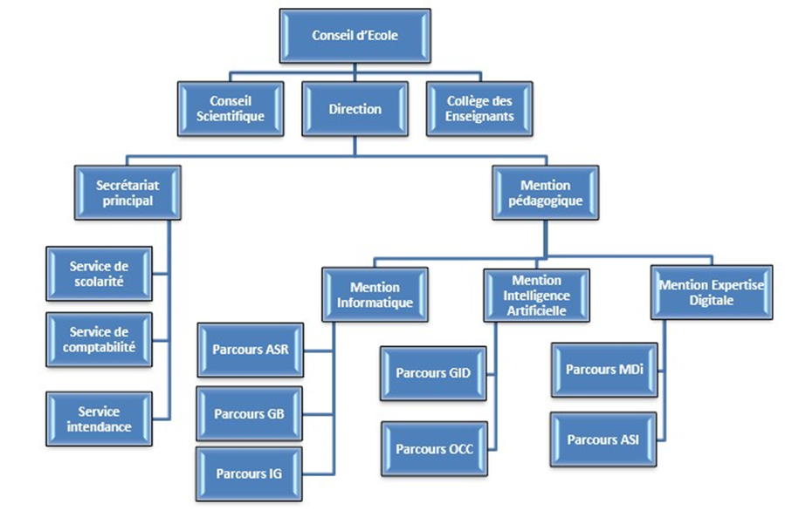L’organigramme de l’Ecole Nationale d’Informatique est présenté par la Figure 1.

Figure 1. Organigramme de l'Ecole Nationale d’Informatique

### Domaines et Spécialisation

Les activités de formation et de recherche organisées à l’Ecole Nationale d’Informatique (ENI) couvrent les domaines suivants :

* Génie logiciel et Base de Données (GBD) ;
* Administration des Systèmes et Réseaux (ASR) ;
* Informatique Générale (IG) ;
* Modélisation informatique et mathématique des Systèmes complexes ;
* Intelligence artificielle (IA).

De manière plus générale, les programmes de formation à l’ENI sont axés sur plusieurs grands domaines : l'informatique de gestion, l'informatique des systèmes et réseaux et l’intelligence artificielle. Les modules de formation intègrent à la fois des concepts d'informatique fondamentale, pour une solide maîtrise des bases théoriques, et des éléments d'informatique appliquée, permettant aux étudiants de développer des compétences pratiques et opérationnelles dans divers contextes professionnels.

Le Tableau 1 représente l’organisation du système de formation pédagogique de l’établissement.

Tableau 1. Organisation du système de formation pédagogique de l'école

|  |  |
| --- | --- |
| **Formation Théorique** | **Formation Pratique** |
| * Enseignement théorique * Travaux dirigés * Travaux pratiques * Conférences | * Etude de cas * Travaux de réalisation * Projets/Projets tutoriels * Voyages d’études * Stages en entreprise |

### Architecture des formations pédagogiques

Le recrutement des étudiants à l'ENI se fait exclusivement par concours national à l’entrée en première année de Licence professionnelle.

Les offres de formation proposées par l’École ont été approuvées par la Commission Nationale d'Habilitation (CNH) du Ministère de l’Enseignement Supérieur et de la Recherche Scientifique, conformément aux dispositions de l’arrêté n°31.174/2012-MENS du 05 décembre 2012.

Le tableau 2 récapitule les mentions et les parcours au sein de l’Ecole :

Tableau 2. Mentions et parcours au sein de l'ENI

|  |  |
| --- | --- |
| **Mention** | **Parcours** |
| **Informatique** | Génie logiciel et Base de Données (GB) |
| Administration des Systèmes et Réseaux (ASR) |
| Informatiques Générales (IG) |
| **Intelligence Artificielle** | Gouvernance et Ingénierie de Données (GID) |
| Objets Connectés et Cybersécurités (OCC) |
| **Expertise Digitale** | Métiers du Digital (MDi) |
| Audit des Systèmes d’Information (ASI) |

Le système de formation, organisé en trois niveaux (Licence, Master, Doctorat) conformément au système LMD, permet des comparaisons et des équivalences internationales des diplômes. Les trois niveaux sont :

* + L = Licence (Bac + 3) = L1, L2, L3 = 6 semestres (S1 à S6)
  + M = Master (Bac + 5) = M1, M2 = 4 semestres (S7 à S10)
  + D = Doctorat (Bac + 8)

Le diplôme de Licence s'obtient après trois années d'études après Baccalauréat. Le diplôme de Master, quant à lui, est décerné après deux années supplémentaires suivant l'obtention de la Licence.

Le Master Professionnel est un diplôme conçu pour préparer les étudiants à entrer directement sur le marché du travail à la fin de leurs études.

Le Master Recherche remplace l’ancien Diplôme d’Études Approfondies (DEA) et permet aux étudiants de s’inscrire directement dans une École Doctorale pour poursuivre un parcours académique.

Le Doctorat s’obtient après trois années de recherche suivant l’obtention du Master Recherche.

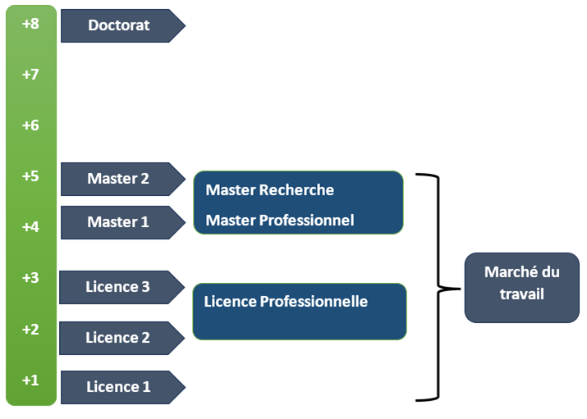La figure 2 présente l’architecture des études correspondant au système LMD.

Figure 2. Architecture des études correspondant au système LMD

La licence peut avoir une vocation générale ou professionnelle. Et le master peut avoir une vocation professionnelle ou de recherche. L’accès en première année de MASTER se fait automatiquement pour les étudiants de l’Ecole qui ont obtenu le diplôme de Licence Professionnelle.

Le Tableau 3 illustre la liste des formations existantes à l’ENI.

Tableau 3. Liste des formations existantes à l'ENI

|  |  |  |
| --- | --- | --- |
|  | FORMATION | |
|  | LICENCE PROFESSIONNELLE | MASTER |
| Condition d’admission | Par voie de concours | Par voie de concours pour la mention IA |
| Condition d’accès | Formation professionnelle et Informatique général : Bac C, D, S ou Technique | Être titulaire de Licence Professionnelle |
| Durée de formation | 3 ans | 2 ans |
| Diplôme | Diplôme de Licence Professionnelle | Diplôme de Master Professionnel  Diplôme de Master Recherche |

Le Master Recherche permet à son titulaire de poursuivre directement des études en doctorat et de s’inscrire directement dans une Ecole Doctorale.

Les étudiants diplômés de l’Ecole sont plutôt bien accueillis dans les instituts universitaires étrangères (Canada, Suisse, France, etc.).

Les Ecoles Doctorales bénéficient d'une autonomie de gestion par rapport aux établissements de formation universitaire.

Par arrêté ministériel n° 21.626/2012-MESUPRES, publié le 09 août 2012 par la Commission Nationale d'Habilitation (CNH), l’Ecole Doctorale « Modélisation – Informatique » a été habilitée pour l’Université de Fianarantsoa.

La modalité de recrutement de master recherche s’effectue comme suit :

* Formuler des demandes,
* Passer par la validation des acquis (Commission de validation, …),
* A valider avec les Docteurs HDR et les professeurs,
* Même procédure comme le cycle doctorat, inscription normale (un an) avec une dérogation (un an) pour le retard.

Depuis l'année universitaire 2010-2011, l'ENI a mis en place des formations hybrides en informatique dans plusieurs régions, notamment à Fianarantsoa et Toliara, afin de pallier l’insuffisance des infrastructures d'accueil. Ce système hybride semi-présentiel utilise la visioconférence pour la formation à distance.

Bien qu'il n'existe pas encore de reconnaissance formelle et écrite des diplômes délivrés par l'ENI au niveau international, les diplômés de l'école sont généralement bien accueillis dans les instituts universitaires étrangers, notamment au Canada, en Suisse et en France.

### Relation de l’ENI avec les entreprises et organismes

Les stages effectués chaque année par les étudiants mettent l'Ecole en contact permanent avec plus de 400 entreprises et organismes publics, semi-publics et privés, tant au niveau national qu'international. Grâce à ce réseau d'entreprises, de sociétés et d'organismes, l'école dispose ainsi d’un réseau de partenariats solides par l’accueil en stage de ses étudiants, et éventuellement pour le recrutement après obtention des diplômes par ces derniers. Les compétences que l’Ecole cherche à développer chez ses étudiants sont l’adaptabilité, le sens de la responsabilité, du travail en équipe, le goût de l’expérimentation et l’innovation.

En effet, la vocation de l’ENI est de former des licenciées et des ingénieurs de niveau MASTER avec des qualités scientifiques, techniques et humaines reconnues, capables d’évoluer professionnellement dans des secteurs d’activité variés intégrant l’informatique. Les stages en milieu professionnel permettent de favoriser une meilleure convergence entre les formations à l’Ecole et les besoins évolutifs du marché de l’emploi.

Les principaux débouchés professionnels pour les diplômés de l'ENI se situent dans les domaines suivants :

* L’informatique de gestion d’entreprise
* Les Technologies de l’Information et de la Communication (TIC)
* La sécurité informatique des réseaux
* L’administration des réseaux et des systèmes
* Les télécommunications et la téléphonie mobile
* Les Big Data
* Le commerce, la vente et l’achat, le marketing
* L’ingénierie informatique appliquée
* L’écologie et le développement durable
* Les services bancaires et financiers, notamment le mobile
* Le Banking
* L’Intelligence artificielle

Parmi les sociétés, entreprises et organismes partenaires de l’Ecole, on peut citer :

* ACCENTURE Mauritus
* Agence Universitaire de la Francophonie (AUF)
* Air Madagascar
* Airtel
* AKATA Goavana
* Ambre Associates
* ARATO
* AXIAN
* B2B
* Banque Centrale
* BIANCO
* BlueLine
* Bureau National de Gestion des Risques et des Catastrophes (BNGRC)
* CEDII-Fianarantsoa
* Central Test
* Centre National Antiacridien
* CHU
* CNaPS
* CNRE
* CNRIT
* COLAS
* Data Consulting
* Direction Générale des Douanes
* DLC
* E-Tech Consulting
* FID
* FIHARY Soft
* FTM
* Genuis At Work
* GNOSYS
* Hello Tana
* IBONIA
* INGENOSIA
* INSTAT
* IOGA
* JIRAMA
* JOUVE
* Mada Dev
* Madagascar National Parks
* MAEP
* MANAO
* MEF
* MEN
* MESupRES
* MFB
* MIC
* Min. des Postes/Communications et du Développement Numérique
* MININTER
* MNDPT
* NEOV MAD
* NG Academy.ng
* Ny Havana
* Omnitec
* Orange
* OTME
* PRACCESS
* QMM Fort-Dauphin
* Relia
* Sénat
* SG Madagasikara
* SMMC
* SMMEC
* SNEDADRS Antsirabe
* Société d’Exploitation du Port de Toamasina (SEPT)
* Société LAZAN’I BETSILEO
* SoftWell
* Spoon Consulting
* Strategy Consulting
* UGD
* VIVETEC
* WWF
* Yas (Ancien Telma)
* Etc.

L’organisation de stage en entreprise continue non seulement à renfoncer la professionnalisation des formations dispensées, mais elle continue surtout à accroître de façon exceptionnelle les opportunités d’embauche pour les diplômés de l’école.

### Partenariat au niveau international

Entre 1996 et 1999, l’École Nationale d'Informatique (ENI) a bénéficié du soutien technique et financier de la Mission Française de Coopération et d’action culturelle dans le cadre du Programme de Renforcement de l’Enseignement Supérieur (PRESUP). Ce partenariat a permis :

* L’acquisition de logiciels, de micro-ordinateurs, d’équipements de laboratoire de maintenance et de matériels didactiques
* La mise à jour des programmes de formation, accompagné du renouvellement du fonds de la bibliothèque
* Le renforcement de formation des formateurs
* L’affectation de techniciens experts français au sein de l’établissement.

Entre 2000 et 2004, l’ENI a siégé au bureau de la Conférence Internationale des écoles de formation d’ingénieurs et Techniciens d’Expression Française (CITEF). Par ailleurs, les enseignants-chercheurs de l'ENI participent activement aux activités organisées dans le cadre du Colloque Africain sur la Recherche en Informatique (CARI).

L’ENI a également signé un accord de coopération interuniversitaire avec plusieurs institutions prestigieuses, notamment l’Institut de Recherche en Mathématiques et Informatique Appliquées (IREMIA) de l’Université de La Réunion, l’Université de Rennes 1, l’INSA de Rennes, et l’Institut National Polytechnique de Grenoble (INPG).

Depuis juillet 2001, l’ENI héberge le Centre de Réseau Opérationnel (Network Operating Center) et assure le point d'accès Internet de l'école ainsi que de l’Université de Fianarantsoa. Ce projet, financé par l’USAID Madagascar, a permis de doter à l'ENI d'une connexion Internet permanente via une ligne spécialisée.

L’ENI entretient également des relations de coopération avec l’Institut de Recherche pour le Développement (IRD), consolidant ainsi son engagement dans les réseaux de recherche et d’innovation internationaux.

L’objet du projet de coopération portait sur la modélisation environnementale du Corridor forestier de Fandriana jusqu’à Vondrozo (COFAV). Dans ce cadre, un atelier scientifique international a été organisé à l’ENI en septembre 2008, axé sur la modélisation des paysages.

Dans le cadre du programme scientifique PARRUR, l’IRD a financé, dès 2010, le projet « Forêts, Parcs et Pauvreté dans le Sud de Madagascar » (FPPSM), auquel des étudiants en DEA et des doctorants de l’ENI ont participé.

Par ailleurs, en 2010, l’ENI de Fianarantsoa a été sélectionnée comme partenaire de l’Université de Savoie pour le projet TICEVAL, visant la certification des compétences en TIC. Ce projet, financé par le Fonds Francophone des Inforoutes entre 2010 et 2012, avait pour objectif de généraliser les certifications de compétences en informatique et Internet du type C2i2e et C2imi. Grâce à une convention de coopération avec l’Université de Savoie, des étudiants de l’ENI ont eu l’opportunité de poursuivre des études supérieures en informatique à Chambéry.

En septembre 2009, un protocole de collaboration scientifique a également été signé avec l’ESIROI-STIM de l’Université de La Réunion.

L’ENI, véritable pépinière technologique, joue un rôle crucial dans la création d’emplois et d’entreprises, contribue ainsi à la croissance économique et à la lutte contre la pauvreté à Madagascar. En renforçant ses compétences en modélisation et en technologies avancées, l’ENI soutient la compétitivité de la Grande Île sur la scène internationale.

### Débouchés professionnels des diplômés

Les formations proposées par l’Ecole permettent aux diplômés d’être immédiatement opérationnels sur le marché du travail avec la connaissance d’un métier complet lié à l’informatique aux TIC.

L’Ecole apporte à ses étudiants un savoir-faire et un savoir-être qui les accompagnent tout au long de leur vie professionnelle. Elle a une vocation professionnalisante. Les diplômés en LICENCE et en MASTER issus de l’ENI peuvent faire carrière dans différents secteurs.

L’Ecole bénéficie aujourd’hui de 40 années d’expériences pédagogiques et de reconnaissance auprès des sociétés, des entreprises et des organismes. C’est une Ecole Supérieure de référence dans le domaine de l’informatique dans le pays.

D’une manière générale, les diplômés de l’ENI n’éprouve pas de grandes difficultés à être recrutés au terme de leurs études. Cependant, l’ENI recommande à ses diplômés de promouvoir l’entreprenariat en TIC et de créer des cybercafés des SSII ou des bureaux d’études.

Le tableau 4 représente les débouchés professionnels éventuels des diplômés de l’école selon la mention et le parcours.

Tableau 4. Débouchés éventuels des jeunes diplômés

|  |  |
| --- | --- |
| **Mention** | **Débouchés professionnels** |
| **Informatique** | **Génie logiciel et Bases de Données :**   * Développeur logiciel / Développeur full-stack * Ingénieur en développement d’application (desktop, web, mobile) * Architecte logiciel * Intégrateur d’applications * Développeur API * Administrateur de bases de données (DBA) * Ingénieur en conception de bases de données * Développeur SQL / PL-SQL * Spécialiste en migration et optimisation de bases de données * Ingénieur en traitement de données (Data engineer) * Analyste programmeur * Analyste fonctionnel * Chef de projet informatique * Scrum master / Product owner (en méthodologie Agile) * Ingénieur QA (Qualité Assurance) * Testeur logiciel / Testeur automatisé * Spécialiste maintenance applicative * Expert en refactoring et optimisation de code * Analyste de données (Data Analyst) * Concepteur d’outils décisionnels (BI) * Ingénieur en Big Data * Machine Learning Engineer * Consultant fonctionnel ou freelance |
| **Administration Systèmes et Réseaux**   * Administrateur systèmes et réseaux * Ingénieur systèmes et réseaux * Administrateur systèmes Linux / Windows * Administrateur cloud (AWS, Azure, Google Cloud) * Ingénieur virtualisation (VMware, Hyper-V, Proxmox * Administrateur sécurité (Security Administrator) * Ingénieur cybersécurité * Analyste SOC (Security Operations Center) * Spécialiste firewall / VPN * Responsable sécurité informatique (RSSI – avec expérience) * Technicien support informatique (N2 / N3) * Technicien réseaux et télécoms * Ingénieur exploitation * Administrateur messagerie (Exchange, Microsoft 365) * Technicien datacenter * Architecte réseaux * Architecte systèmes * Consultant infrastructure * Chef de projet systèmes et réseaux * Ingénieur DevOps * Administrateur Kubernetes / Docker * Cloud engineer * Spécialiste automatisation (Ansible, Terraform) |
| **Informatique Générale :**   * GB et SR en même temps |
| **Intelligence Artificielle** | **Gouvernance et Ingénierie de Données :**   * Développeur IA * Data Scientist * Entrepreneur IA * Consultant IA * Responsable marketing IA * Business Developper IA * Product Owner * Consultant en cybersécurité * Directeur de l’Innovation |
| **Objets Connectés et Cybersécurité :**   * Analyste en cybersécurité * Ingénieur en cybersécurité * Spécialiste en réponse aux incidents * Architecte de sécurité * Consultant en cybersécurité * Auditeur en cybersécurité * Expert en sécurité des données * Responsable de la sécurité des informations * Chercheur en cybersécurité * Formateur en cybersécurité * Ingénieur IoT * Développeur IoT * Architecte IoT * Spécialiste en sécurité IoT * Analyste de données |
| **Expertise Digitale** | **Métiers du Digital :**   * Spécialiste en Marketing Digital * Gestionnaire de Contenu Web * Analyste UX/UI * Product Owner * Chef de projet Digital * Stratège en médias Sociaux * Analyste de Performance Digitale * Concepteur-Rédacteur Web * Expert en Commerce Electronique * Spécialiste SEO/SEM * Manager de Communauté (Community Manager) * Conseiller en Stratégie Digitale * Responsable CRM (Customer Relationship Management) * Spécialiste en Analytique et Intelligence d’Affaire (Business Intelligence) * Consultant en Transformation Digitale * Responsable des partenariats digitaux * Spécialiste en cybersécurité marketing * Directeur de l’Innovation Digitale * Manager de l’E-réputation |
| **Audit des Systèmes d’Informations :**   * Auditeur des systèmes d’information * Consultant en sécurité des systèmes d’information * Analyste de risques IT * Chef de projet SI * Responsable de la conformité IT * Spécialiste en Cyber Forensics * Directeur de l’audit et de la sécurité des systèmes d’informations * Expert en gouvernance IT * Formateur ou éducateur en sécurité des chercheurs en sécurité IT |

### Ressources humaines

Les ressources humaines affectées à l’ENI sont citées ci-dessous selon leurs responsabilités :

* Directeur de l’école : Monsieur MAHATODY Thomas, Professeur
* Responsable de Mention Informatique : Monsieur RALAIVAO Jean Christian, Maître de Conférences
* Responsable de Mention Intelligence Artificielle : Dr DIMBISOA William Germain, Maître de conférences
* Enseignants permanents : 01 Professeurs Titulaires, 02 Professeurs, 07 Maîtres de Conférences et 02 Assistants d’Enseignement Supérieur et de Recherche
* 10 Enseignants vacataires
* 41 Personnels Administratifs

## Présentation de Concentrix

Concentrix [9] est un leader mondial dans le secteur des technologies et des services, proposant des solutions innovantes qui accompagnent et fortifient les plus grandes marques mondiales, aujourd’hui et demain. Avec son expertise avancée, son dévouement envers l’excellence opérationnelle et sa capacité à prévoir les tendances du marché, l’entreprise aide sa clientèle à relever les défis d’aujourd’hui tout en se préparant aux besoins futurs.

1. Informations générales

Concentrix est une entreprise internationale de télécommunication spécialisée dans l’expérience client et l’externalisation des processus métiers (BPO), dans le siège social est à 39899 Balentine Dr. Ste 235, 94560 Newark, Californie, US. Présente un peu partout dans le monde, avec 150 langues dans son arsenal de diversité, elle accompagne les marques en leurs fournissant ses services pour optimiser leur processus, améliorer leur relation client et soutenir leur transformation digitale grâce à son expertise diversifiée, à des équipes motivées et hautement qualifiées.

Quant à Webhelp, c’est une entreprise très similaire à Concentrix mais basée en France à Paris. En 2023, ces deux entreprises ont fusionné, renforçant leur position parmi les leaders mondiaux du secteur et grandissant leurs capacités opérationnelles et technologiques.

Concentrix Madagascar s’agit de la filiale locale de Concentrix, qui est présentes dans 70 autres pays. Sur l’île, ses opérations se concentres principalement à la capitale du pays, à Antananarivo, mais il y a aussi un site à Tamatave.

Les sites sur Madagascar sont les suivants :

* Concentrix Titan : bâtiment Titan II, bâtiment Titan, Andraharo – 101, Antananarivo
* Concentrix Tanashore : bâtiment Tanashore, zone Futura, Andranomena – 101, Antananarivo
* Concentrix Zital : bâtiment Zital, Tana Water Front, Ankorondrano – 101, Antananarivo
* Concentrix LeCube : bâtiment LeCube, Betainomby – 501, Toamasina

Les coordonnées pour la prise de contact avec l’entreprise sont les suivantes :

Tel : 020 424 09

+261 34 11 000 85

Web : [www.concentrix.com](http://www.concentrix.com)

LinkedIn : Concentrix

Facebook : Concentrix Antananarivo

Instagram : concentrix_madagascar

Tiktok : concentrix_madagascar

1. Historiques

Concentrix est une entreprise américaine spécialisée dans les technologies, les services et l’expériences client.

* **1983 :** Fondation de Concentrix aux Etat-unis en tant que filiale d’IBM.
* **6 juin 2000 :** Création de Concentrix S.A.S. à Paris – France.
* **22 juin 2000 :** Fondation de Webhelp à Bucarest – Roumanie par Frédérique Jousset et Olivier Duha.
* **2004 :** Fondation de Concentrix sous la direction de Chris Caldwell (Séparation avec IBM).
* **2013 :** Implantation de Webhelp à Madagascar.
* **2015 :** Arrivée de Concentrix à Madagascar au Site TITAN.
* **2019 :** Implantation de Webhelp à Tamatave.
* **2021 :** Inauguration d’un troisième site de production à Andranomena.
* **2020 :** Introduction de Concentrix en bourse et prise du poste de CEO par Chris Caldwell.
* **2023 :** Acquisition de Webhelp par Concentrix au niveau mondial.
* **2024 :** Rebranding global en Concentrix sur tous les sites, incluant les opérations malagasys.

1. Vision et valeurs

La vision de Concentrix est d’être la plus grande entreprise de l’engagement client et des services technologiques, riche de sa diversité et de ses talents, créative et haute technologie, en créant des solutions innovantes qui transforment la manière dont les entreprises interagissent avec leurs clients. Concentrix est forte d’un grand engagement humain avec son slogan : « One Team. One Company. One Concentrix ».

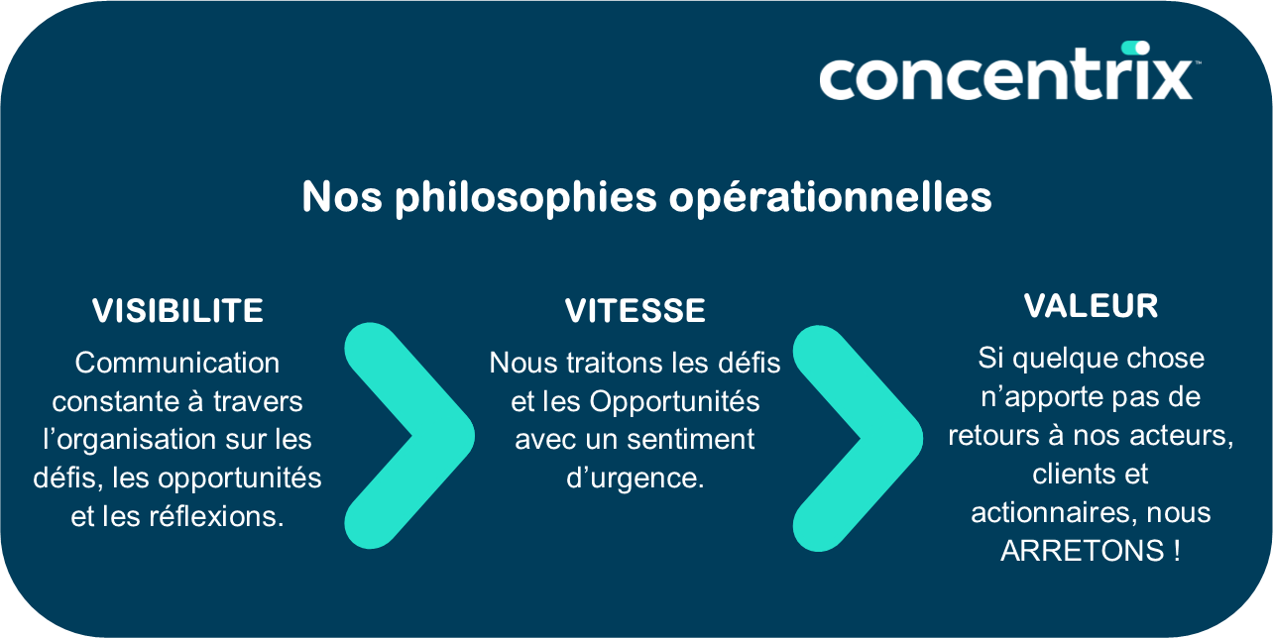Les philosophies opérationnelles de l’entreprise se reposent sur trois principes. La figure 3 reprendre une explication brief de ces valeurs.

Figure 3. Philosophies opérationnelles de Concentrix

1. Organisation générale

Concentrix fonctionne selon une structure hiérarchique organisée autour de plusieurs départements clés. Chaque département joue un rôle essentiel dans le fonctionnement global de l’entreprise, fondée sur l’efficacité opérationnelle, la satisfaction client et la gestion stratégique. L’organisation générale de l’entreprise Concentrix est fixée comme suit avec les principaux postes et leur rôle.

* Le Président et CEO ou Président-Directeur Général (PDG) : Dirige Concentrix au niveau mondial dans sa croissance et l’intégration stratégique.
* Le Directeur régional : Fixe les objectifs stratégiques et opérationnels et assure la bonne relation avec les clients donneurs d’ordres (les entreprises partenaires).
* Le Directeur de service : supervise l’ensemble des activités du service et assure de bon fonctionnement du service.
* Le Directeur de site : supervise les activités du site (logistiques, performance, ressources humaines).
* Opérations Manager (OM) : Coordonne avec les clients pour la satisfaction et le respect des SLA at analyse les performances, optimise les processus et assure la QA.
* Team Leader : Assure le suivi et l’encadrement quotidien de son équipe.
* Formateur : Assure la formation initiale des nouveaux agents.
* Ressources humaines : gère le recrutement, la paie, les contrats, les sanctions et les relations sociales. Et s’assure du bien-être des employés et du respect de la législation.
* Comptabilité et finance : assure le suivi financer, la facturation et les rapports de coûts.
* Sécurité et conformité : garantit la sécurité des données et vérifie la conformité des opérations.
* Technicien informatique : Gère tous ce qui concerne la maintenance matérielle, logiciel, réseau et système.
* Conseiller client : apporte assistance, résout les problèmes, fournit des informations ou réalise des tâches commerciales pour les clients finaux.

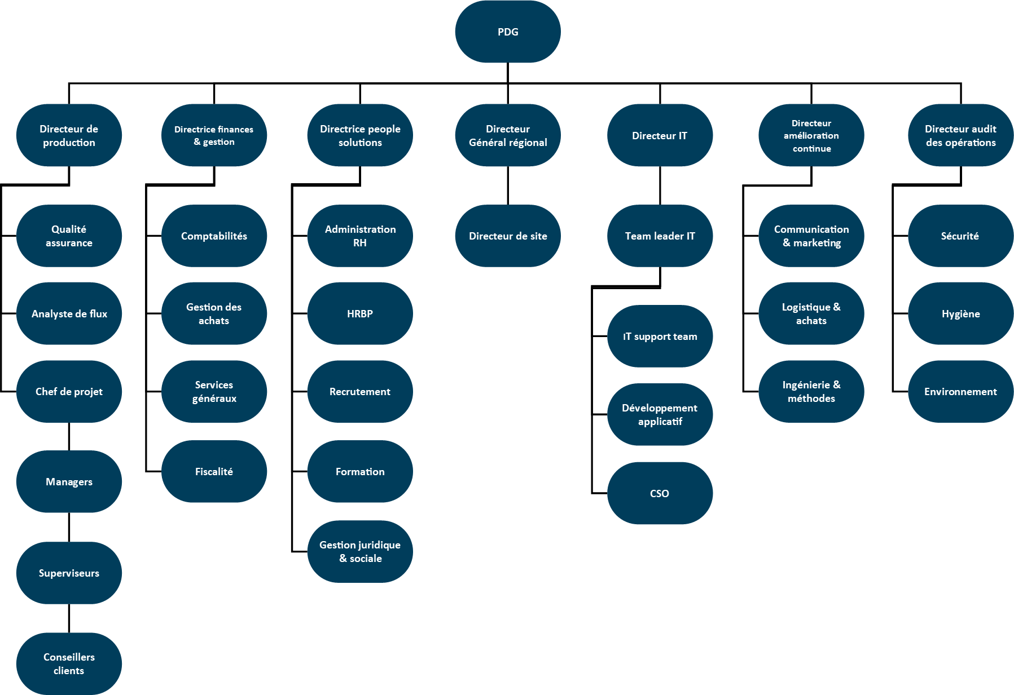La figure 4 représente l’organigramme générale de Concentrix.

Figure 4. Organigramme de Concentrix

## Description du projet

Ce chapitre présente le projet de conception et de réalisation d’une application de gestion de matériels informatiques en précisant sa formulation, son objectif et les besoins de l’utilisateur et les moyens nécessaires à sa réalisation.

1. Formulation

Dans le cadre de mon stage au sein de Concentrix, il m’a été confié la tâche de proposer une solution à leur problème d’inventaire physique des matériels informatiques présent sur leur site, d’où la conception et la réalisation d’une application web de gestion de matériels informatiques. Ce projet vise à centraliser et numériser l’ensemble des processus liés à la gestion des inventaires et du parc informatique en générale, afin d’améliorer le suivi, la traçabilité et l’inventorisation de toutes transaction en rapport avec les équipements informatiques de l’entreprise. L’application permettra une gestion cohérente et sécurisée des informations, tout en offrant une interface intuitive aux différents profils d’utilisateurs (administrateur, technicien et responsable).

1. Objectif et besoins de l’utilisateur

Cette section présente l’objectif du projet ainsi que les besoins de l’utilisateur auxquels il répond. Elle met en lumière les attentes pour la gestion de matériels informatiques, tout en garantissant une expérience utilisateur optimale et un bon suivi.

#### Objectif

L’objectif de ce projet est de concevoir et de mettre en place une application permettant la gestion centralisée, fiable et sécurisée du parc informatique de l’organisation pour optimiser l’inventorisation des matériels afin d’éviter les pertes et améliorer la traçabilité. Cette application facilitera le suivi de l’équipement informatique, des utilisateurs, des incidents et de l’inventaire, tout en améliorant l’efficacité opérationnelle et la qualité des informations disponibles pour la prise de décision.

#### Besoins de l’utilisateur

Dans le cadre de ce projet de gestion de matériels informatiques, les utilisateurs ont exprimé les besoins essentiels variés qui répondent aux exigences spécifiques des différents acteurs impliqués dans le processus, notamment les techniciens informatiques, les responsables des services généraux, les agents de sécurité et la direction IT.

Les besoins identifiés sont divisés en deux catégories : les besoins fonctionnels et besoins non-fonctionnels. Pour les besoins fonctionnels, cela comprend :

* Authentification : authentifier les utilisateurs avant l’accès au système.
* Gestion d’utilisateur : gérer les comptes utilisateurs et avoir différents droits d’accès.
* Supervision du parc informatique : gérer les matériels pour mieux gérer les inventaires.
* Traçabilité : assurer le suivi des mouvements de matériels.
* Inventaire et comptage : réaliser l’inventaire, la vérification physique du parc informatique complet ou partiel.
* Gestion des incidents : permettre le signalement des incidents et la gestion des traitements et la clôture des incidents.
* Rapports et statistiques : rapports détaillés pour analyser les besoins en stocks et les mouvements de matériels pour aider à la prise de décision.

Quant aux besoins non-fonctionnels, il y a :

* Sécurité : garantir la sécurité des données et des accès (assurer une authentification sécurisée des utilisateurs).
* Simplification de saisie : processus simple pour la saisie des données (formulaire intuitif).
* Expérience utilisateur fluide : une interface simple et intuitive pour naviguer facilement dans l’application.
* Système robuste : assurer une bonne performance et une réponse rapide du système et permettre la disponibilité continue du système.
* Adaptabilité : assurer la compatibilité avec les navigateurs web modernes.

En répondant à ces besoins, le projet vise à fournir une solution qui simplifie et optimise la gestion des matériels informatiques, simplifier l’inventorisation de ces derniers, tout en offrant une expérience utilisateur fluide et ergonomique.

1. Moyens nécessaires à la réalisation du projet

Pour réaliser à bien le projet, plusieurs moyens ont été mobilisés. Il s’agit des moyens humains, des moyens matériels et des moyens logiciels. Ces moyens constituent les piliers pour la mise en œuvre des différentes étapes de la conception et la réalisation du projet.

1. Moyens humains

Pour assurer la réussite du projet, plusieurs personnes ont joué des rôles importants dans la chaîne de réalisation. Le tableau 5 illustre ces acteurs et leurs rôles.

Tableau 5. Moyens humains

|  |  |
| --- | --- |
| **Acteur** | **Rôles** |
| Encadreur pédagogique | Responsable du suivi, d’évaluation du projet et de la rédaction du mémoire et de l’encadrement à l’Ecole |
| Encadreur professionnel | Responsable du suivi et validation des étapes de la réalisation du projet et de l’encadrement au sein de l’entreprise |
| Directeur IT | Initiateur du thème |
| Stagiaire | Responsable dela collecte de données et de la conception et du développement de la logique métier et des tests fonctionnels |
| Techniciens informatiques | Fournisseurs de données |
| Responsable marketing et communication | Relation avec l’entreprise et formateur initial |

1. Moyens matériels

Les matériels nécessaires sont essentiellement constitués des équipements informatiques utilisés pour la réalisation du projet. Le tableau 6 décrit les équipements utilisés pour la réalisation du projet.

Tableau 6. Moyens matériels

|  |  |  |
| --- | --- | --- |
| **Matériel** | **Caractéristiques** | **Usages** |
| Ordinateur portable | ***Lenovo ThinkBook 15 G2 ITL***  Windows 11 – 21H2 – 22000.9  11th Gen Intel Core i7 2.80GHz  16 Go DDR5  512 Go SSD | Conception, développement et test |
| UC | ***Lenovo ThinkCenter M70q Gen5***  Windows 11  14th Gen Intel Core i5 3.20GHz  16 Go DDR5  256 Go SSD | Test de l’application et communication avec les employés et l’encadreur |
| Ecran | ***Lenovo ThinkCenter TIO 24 Gen5***  1920 x 1080  60 Hz | Utilisé avec l’unité centrale |
| Serveur | APC NetShelter SX Advanced rack | Hébergement de l’application et de sa base de données |
| APC Smart-UPS |
| Serveur HPE ProLiant DL380 Gen10  SSD SATA |
| Souris | Logitech B100 | Utilisé avec les ordinateurs |
| Lenovo SM-8823 |
| Stockage de données | Adata Disque dur externe HD330  1To  USB 3.2 | Sauvegarde des données et des back-ups de l’application |
| SanDinsk Ultra Dual  32 Go  USB 3.0 | Transfert de données entre les ordinateurs |
| Connexion internet | Fibre Orange  Wi-Fi 6  1 Gbps | Recherche, téléchargement de bibliothèques et appels API |
| Fibre Telma  Wi-Fi 6  1 Gbps |
| Câble Ethernet  RJ45 cat6 |

1. Moyens logiciels

Les moyens logiciels constituent les outils nécessaires pour la réalisation du projet, cela comprend la structuration, la gestion, le développement et le test pour le projet. Les divers outils nécessaires à la réalisation de ce projet sont aperçus dans le tableau 7.

Tableau 7. Moyens logiciels

|  |  |  |
| --- | --- | --- |
| **Outils** | **Logiciel** | **Usage** |
| IDE | Microsoft Visual Studio Code  1.107.1 | Outil de codage et compilateur |
| SGBDR | MySQL  8.3.0 | Stockage et manipulation de données |
| Wampserver  3.3.5 (x64) |
| Gestion de version | Git  2.46.2 | Gestion et sauvegarde des version de l’application |
| GitHub  3.5.2 |
| Outil de modélisation | Visual paradigm for UML  8.0 & 17.3 | Conception des diagrammes et modélisation des données |
| Microsoft Publisher | Création des schémas |
| GanttProject  3.3.3316 | Création de diagramme de Gantt pour le chronogramme de travail |
| Navigateur web | Google Chrome  143.0.7.7499.170 | Test fonctionnel |
| Opera  125.0.5729.49 |
| Mozilla Firefox  146.0.1 (x64) |
| Microsoft Edge  138.0.3351.95 |
| Moteur de recherche | Google  142.0.7444.243 | Recherche et documentation |
| Tableur | Google Sheet  1.25.501.00.90 | Visionnage et collecte de données |
| Microsoft Excel |
| Gestion d’infrastructure informatique | Cisco Meraki  1.65.0 | Référence, fournisseur et collecte de données |
| BigFix  11.0.5 |
| Gestion d’entreprise | Workday  2025.12.1 | Relation avec l’entreprise |
| Outil de rédaction | Microsoft Word | Rédaction de rapport et prise de note |
| Microsoft PowerPoint |
| Bloc-notes  10.2102.13.0 |
| Outil de partage | LocalSend  1.17.0 | Transfert sans câble de données |
| Outil de communication | Microsoft Teams  1.25.24601 | Communication avec les entreprises |
| Office | Microsoft Office Professionnel Plus 2019  16.0.12527.20483 | Support des Microsoft Office (Excel, Word, PowerPoint, Publisher) |

1. Résultats attendus

À l’issue de la réalisation de ce projet, les résultats attendus se résument par une application web fonctionnelle, conviviale, sécurisée et ergonomique pour la gestion des matériels informatiques. Ce projet répond aux critères exigés par les besoins des utilisateurs. Pour cela, l’application devra présenter :

* Une base de données bien structurée et cohérente, réduisant les doublons et les incohérences.
* Différentes interfaces pour chaque rôle.
* Une page d’authentification pour accéder aux fonctionnalités de l’application.
* Une aide à la prise de décision grâce aux rapports et statistiques avec des tableaux et des graphes.
* Meilleure traçabilité et historisation des opérations (affectations, incidents, inventaires, sorties).
* Une optimisation significative de la gestion du parc informatique.
* Une solution évolutive ouverte à l’intégration de nouvelles fonctionnalités à l’avenir.

1. Chronogramme de travail

Le stage s’est déroulé entre le 1er septembre et le 22 novembre, au cours duquel différentes tâches ont été accomplies. Avec l’objectif d’optimiser la gestion du temps et de garantir une conception et réalisation fluide du projet, on a structuré le chronogramme de manière à détailler les principales étapes de conception, de développement et de test, permettant un avancement méthodique et un respect des délais.

Ces étapes comprennent :

* ***Intégration à l’entreprise* :** formation initiale, présentation à l’équipe de l’IT, des RH et de la direction sur le site. Obtention du thème.
* ***Analyse et cadrage* :** enquête, définition des besoins fonctionnels et non-fonctionnels. Etude des solutions techniques et choix des technologies.
* ***Conception et modélisation* :** définition des diagrammes UML, conception des relations et modélisation de la base de données.
* ***Mise en place de l’environnement de développement* :** installation des outils, framework et bibliothèques nécessaires, création de la structure du projet (frontend et backend), création de la base de données dans MySQL et connexion à la base.
* ***Développement backend* :** logiques métiers et routes API. Tests intégrés API.
* ***Développement frontend* :** création du squelette React. Consommation API avec Axios pour l’affichages des données.
* ***Tests et corrections* :** tests fonctionnels, gestion des erreurs et validations, ajustements UI/UX.
* ***Finalisation* :** préparation de présentation et rapport. Nettoyage du code.
* ***Déploiement et remise* :** vérification de la dernière version, démonstration et soumission du projet.

Ce chronogramme présente un schéma détaillé des étapes progressives à suivre pour la réalisation de ce projet, avec des balises de validation pour garantir la qualité et l’adéquation aux besoins des utilisateurs.

Le diagramme de Gantt [10] est un outil utilisé en ordonnancement et en gestion de projet, pour répertorier toutes les tâches à accomplir pour mener le projet à bien, et indique la date à laquelle ces tâches doivent être effectuées.

La figure 5 illustre le chronogramme de travail dans un diagramme de Gantt du chronogramme de travail pour la réalisation et la conception de l’application de gestion de matériels informatiques, créé dans GanttProject [11].

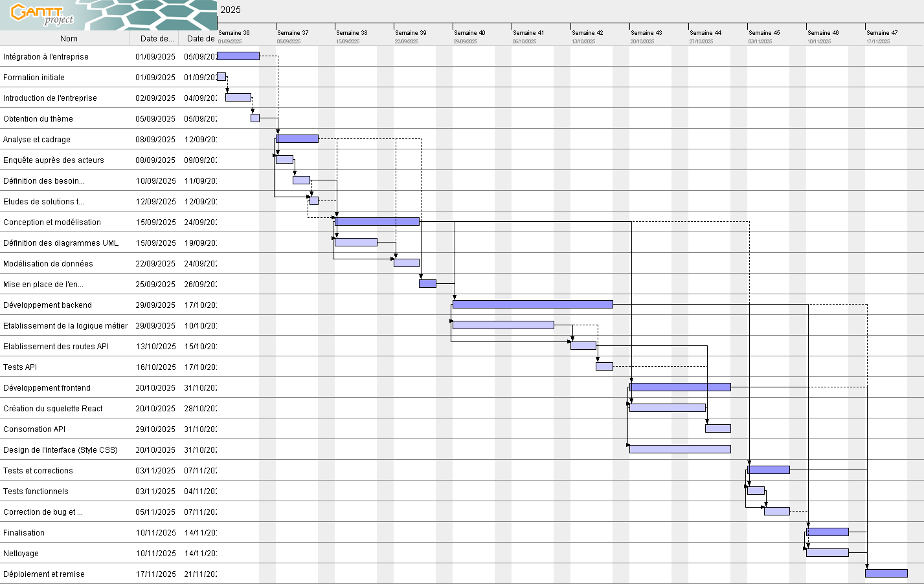

Figure 5. Diagramme de Gantt pour le chronogramme de travail

# Analyse et conception

## Analyse préalable

Ce chapitre reprend les principales étapes d’analyses réalisées en amont de la réalisation du projet. Ces analyses sont essentielles pour l’amélioration pour l’élaboration du projet et garantir une bonne compréhension des besoins, des contraintes, des outils et des solutions à mettre en place. Cela comprend : l’analyse de l’existant, la critique de l’existant et la conception avant-projet.

1. Analyse de l’existant

Afin de pouvoir proposer la meilleure solution pour l’inventorisation des matériels informatiques, une analyse de l’existant est essentielle pour comprendre et identifier l’organisation actuelle de gestion des matériels informatiques, les moyens utilisés et disponible. Cela permettra de mieux comprendre le défi et de trouver des réponses aux besoins des utilisateurs.

1. Organisation actuelle

À l’heure actuelle, l’inventaire de matériel est totalement inexistant mais il y a quelques actions effectuées par les employés pour gérer le parc informatique, notamment :

* Gestion d’infrastructure informatique avec BigFix [12] et Cisco Meraki [13], qui permet de repérer et collecter les caractéristiques des matériels mais les données sont difficiles à lire et cela se limite au UC, laptops et écrans.
* Inventaire théorique : un inventaire établi avec les bons de commandes et bons de transfert et les rapports de ramp-up de l’entreprise.
* Vérification physique : des employés (un technicien et un agent de sécurité) sont responsables de faire le comptage des matériels par salle et l’enregistre dans un registre en papier (cahier ou livre de compte).
* Rédaction de rapport et d’inventaire manuelle : les responsables de la vérification créer une feuille Excel et l’envoie par email aux parties concernés pour les inventaires et les incidents.
* Suivi de mouvement : le suivi des mouvements de matériels se fait exclusivement par email, sur papier et dans Microsoft Teams.

Les diagrammes de flux [1] décrit les différents processus et procédure en lien à la gestion des matériels, leurs déplacements et leur inventaire, ainsi que les acteurs notamment : le service IT, les services généraux, le service de sécurité et les membres du service production.

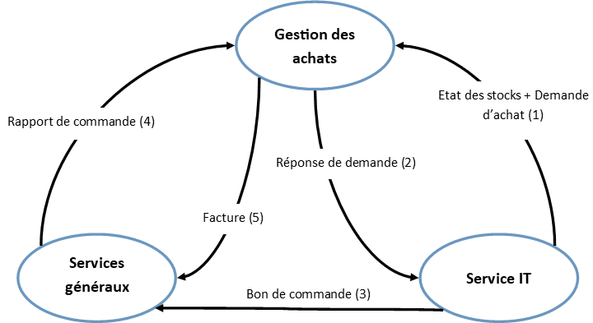La figure 6 illustre un aperçu détaillé du diagramme de flux de la procédure d’achat matériel. Cette procédure concerne la gestion des achats du service financier, le service IT et les services généraux.

Figure 6. Diagramme de flux de la procédure d'achat de matériels

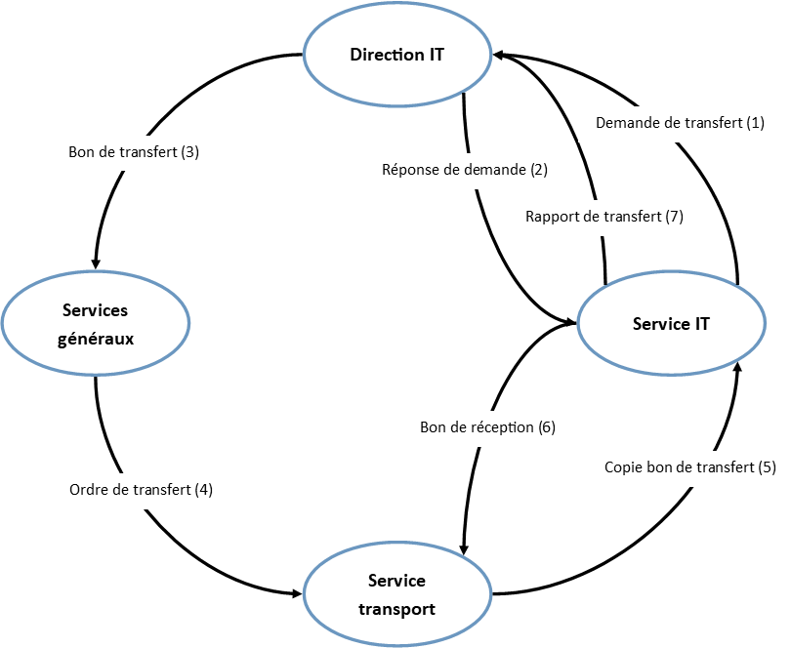Le diagramme de flux de la procédure de transfert de matériels entre les sites est représenté dans la figure 7. Pour cette procédure, les acteurs sont : le service IT, la direction IT, les services généraux et le service de transport de l’entreprise.

Figure 7. Diagramme de flux de la procédure de transfert de matériels

Pour la figure 8, il s’agit du diagramme de flux de la procédure pour le ramp-up des postes en production. Ça concerne le service IT, les services généraux et la direction de production.

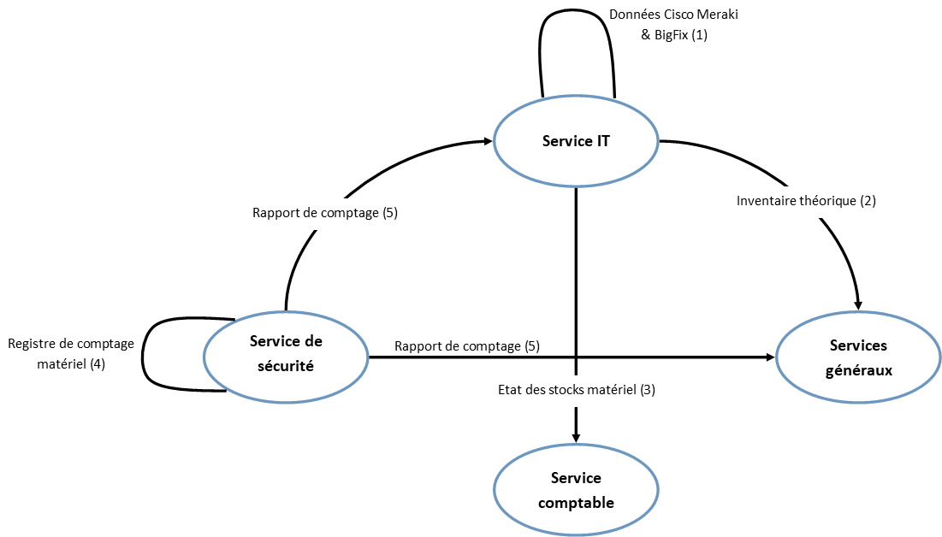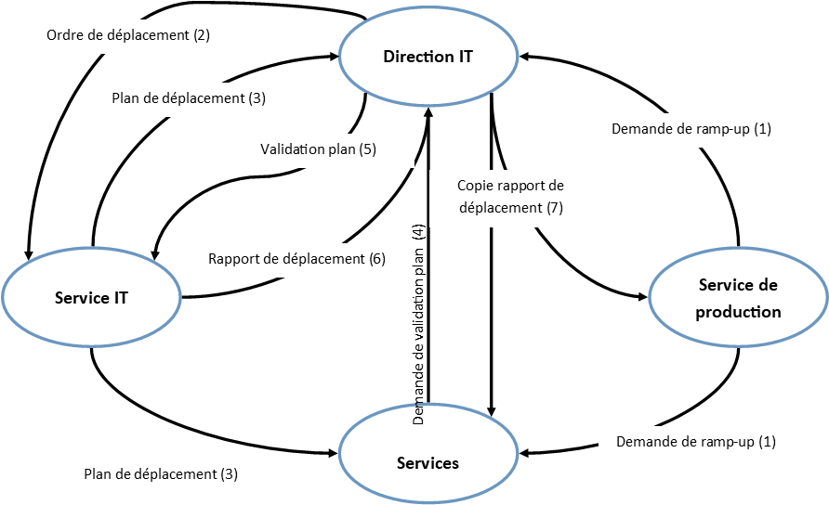La mise en œuvre de l’inventaire et le comptage de matériels concerne le service de sécurité, le service IT et les services généraux avec le service financier en acteur externe. La figure 9 illustre le diagramme de flux qui régit l’inventaire des matériels.

Figure 8. Diagramme de flux d'inventaire de matériels

Figure 9. Diagramme de flux de la procédure de ramp-up

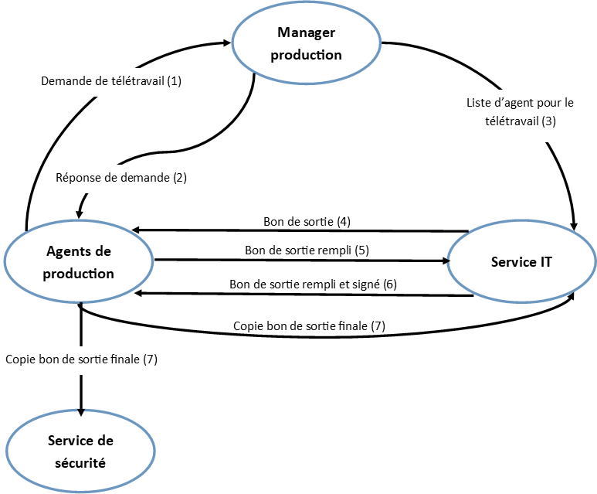Les derniers diagrammes de flux portent sur les principaux différents sorties. La figure 10 et la figure 11 se rapportent aux diagrammes de flux de sortie simple et sortie en télétravail.

Figure 10. Diagramme de flux de sortie télétravail

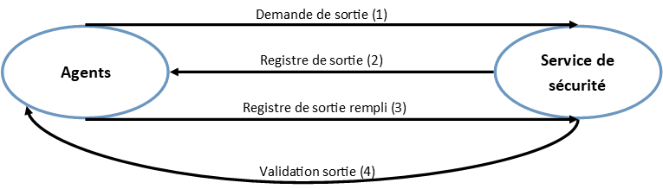

Figure 11. Diagramme de flux de sortie simple

Ce système repose trop sur des moyens archaïques qui ne sont pas très fiable. Et le recours à ces méthodes manuelles rend les processus excessivement ardus et sujets aux erreurs, aux oublies et à la perte de données. Ainsi que l’absence d’appui technologique pour la traçabilité et la gestion des matériels informatiques rend l’entièreté des processus peu pratique et difficile à maintenir à long terme.

1. Inventaire des moyens matériels et logiciels

L’entreprise Concentrix dispose d’un grand nombre de moyens, peu limité par l’aspect financier. Malgré cela, pour la gestion de matériels informatiques seuls quelques matériels et logiciels sont mobilisés, essentiellement composés par :

##### Moyens matériels de l’entreprise

L’entreprise met à disposition un ensemble de matériels destinés à la gestion de l’infrastructure. Ces moyens matériels sont illustrés dans le tableau 8.

Tableau 8. Moyens matériels de l'entreprise

|  |  |
| --- | --- |
| **Matériels** | **Usages** |
| Ordinateurs (Laptop) | * Création des feuilles Excel * Communication entre les services * Rédaction de rapport |
| Unités centrales (UC) | * Utilisé en postes de travail fixes * Exécution des tâches quotidiens * Traitement de données * Accès aux outils collaboratifs |
| Ecrans | * Utilisé avec les UC et laptops * Confort visuel * Facilité le multitâche et l’affichage simultané de plusieurs applications |
| Serveur | * Serveurs locaux * Partage avec les autres sites |
| Connexion internet | * Connectivité interne * Collaboration en ligne * Navigation web |
| Cahiers | * Enregistrement des inventaires et comptages matériels quotidiennes |

##### Moyens logiciels de l’entreprise

Les moyens logiciels de l’entreprise constituent un ensemble d’outils indispensables au bon fonctionnement de ses activités et au support des processus métiers, notamment en matière de gestion, de communication et d’administration du parc informatique.

Le tableau 9 récapitule l’ensemble des moyens logiciels actuellement utilisés par l’entreprise.

Tableau 9. Moyens logiciels de l'entreprise

|  |  |  |
| --- | --- | --- |
| **Outil** | **Logiciel** | **Usage** |
| Systèmes d’exploitation | Windows 11 | Utilisé pour les postes de travail et les serveurs |
| Outils de gestion d’infrastructure | BigFix | Gestion et surveillance et la collecte d’informations sur les matériels informatiques. |
| Cisco Meraki | Gestion du réseau et le suivi ce certains équipements connectés. |
| Outils bureautiques | Microsoft Excel | Rédaction manuelle des inventaires et rapports. |
| Outils collaboratifs | Microsoft Outlook | Communication et l’envoi des rapports. |
| Microsoft Team |
| Navigateurs web | Google Chrome | Accès aux applications internes et aux outils en ligne |
| Microsoft Edge |
| Outils de gestion intégrée | Workday | Administration RH et de certains processus financiers |

L’analyse de l’existant montre que les processus actuels pour la gestion et l’inventorisation des matériels informatiques chez Concentrix manque de fluidité et traçabilité et structure. Cela montre la nécessité d’une solution plus efficace et mieux structurée, non seulement pour répondre aux besoins actuels mais également pour faciliter la gestion des inventaires des matériels informatiques pour les utilisateurs.

1. Critiques de l’existant

L’analyse de l’existant a mis en lumière l’organisation actuellement active à l’entreprise. Cette section de l’analyse critique (critique de l’existant) est consacrée à l’examen critiques et remarques sur les informations recensées durant l’enquête primaire en mettant en évidence les avantages et les limitations des méthodes mise en place à ce jour au sein de Concentrix et justifier par cela le besoin de proposer de nouvelles solutions à la gestion de matériels informatiques.

1. Faiblesses et limitations

L’enquête a permet l’identification de désavantages accablant du système de gestion de matériels et d’inventaire actuel, notamment :

* Absence de système centralisé : les données sont dispersées entre plusieurs supports rendant la consultation et leur mise à jour difficiles.
* Manque de traçabilité : le suivi des mouvements de matériels se fait via des échanges informels, sans historique structuré i possibilité de consultation rapide.
* Manque de structure : l’utilisation de moyens archaïques et non automatisés rend le système peu fiable et difficile à maintenir sur le long terme.
* Processus fortement manuels : la vérification physique, la rédaction des rapports et le suivi des mouvements de matériels reposent essentiellement sur des méthodes manuelles, ce qui augmente les risques d’erreurs, d’oublis et de pertes d’informations.
* Limitation des outils existants : les solutions BigFix et Cisco Meraki se limitent aux UC, laptops et écrans, et les données récoltables sont difficiles à lire et peu adaptées à un suivi d’inventaire global.

1. Avantages

Malgré les faiblesses et limitations de l’approche actuelle pour gérer les inventaires, elle comporte néanmoins des avantages à ne pas ignorer dont :

* Mobilise peu de moyens : en termes de matériels et logiciels, ce système ne nécessite que quelques outils peu couteux et facilement accessible.
* Accessible : Ce système est déjà implanté dans l’entreprise et tous les parties concernées y sont habituées.
* Facilité de formation : l’apprentissage et la passation de ses pratiques sont simples car les méthodes sont intuitives et basique.
* Utilisation d’outils de gestion d’infrastructure : BigFix et Cisco Meraki permettent de détecter automatiquement certains équipements informatiques et d’en collecter des informations techniques.
* Existence d’un inventaire théorique : l’inventaire basé sur les bons de commandes, les bons de transfert et les rapports de ramp-up permet de conserver une trace administrative des matériels acquis et transférés.
* Contrôle physique régulier : la vérification physique des matériels garantit une certaine cohérence entre les données théoriques et la réalité sur le terrain.

1. Conception avant-projet

La conception avant-projet est une phase essentielle qui permet de poser les bases de la réalisation du projet. Elle comprend la proposition de solution et les choix de méthodes et d’outils.

1. Proposition des solutions

La gestion et l’inventorisation des matériels informatiques rencontre de sérieux problèmes nécessitant des actions sur la proposition de solutions efficace, intuitif et adapté à chaque étape des processus liés à la gestion du parc informatique de Concentrix. Face à ce défi, plusieurs solutions d’offre à nous, notamment :

1. **Amélioration des méthodes actuelles avec des amélioration organisationnelle**

Cette solution consiste à conserver les outils et méthodes existants, tout en améliorant l’organisation interne et la standardisation des procédures d’inventaire et de suivi des matériels. La mise en place de cette solution est simple car il s’agit simplement de mettre une place de meilleures procédures, notamment par :

* Standardisation des registres papier d’inventaire et de comptage ;
* Création de modèles Excel uniques pour les inventaires ;
* Mise en place de procédures écrites et officielles pour le suivi des mouvements des équipements ;
* Centralisation des fichiers sur un espace partagé par les acteurs concernés.

|  |  |
| --- | --- |
| **Avantages** | **Inconvénients** |
| * Coût de mise en place très faible * Aucun changement technologique majeur * Facilité d’adoption par les employés | * Risque d’erreurs humaines * Absence de traçabilité fiable * Données quasi inexploitables * Non évolutif |

1. **Utilisation plus poussée de BigFix et Cisco Meraki**

Cette solution repose uniquement sur les outils existants BigFix et Cisco Meraki pour assurer la gestion des matériels informatiques. La mise en place de cette solution comprend :

* Analyse des équipements connectés avec Cisco Meraki ;
* Exploitation des rapports BigFix pour créer les inventaires ;
* Centralisation manuelle des rapports dans Microsoft Excel.

|  |  |
| --- | --- |
| **Avantages** | **Inconvénients** |
| * Outils déjà utilisés dans l’entreprise * Automatisation partielle de la collecte des données * Données techniques fiables | * Couverture limitée des types de matériels * Données complexes et peu lisible * Absence de suivi administratif et physique * Pas de gestion des mouvements des matériels |

1. **Application de gestion de matériels informatiques**

Cette solution consiste à développer et déployer une application dédiée à la gestion et l’inventorisation du matériel informatique. Combinée avec les outils BigFix et Cisco Meraki, cela permettra une meilleure gestion administrative, de l’inventaire physique et de la collecte automatique des données. Pour mettre en place cette solution, il faudra :

* Développer une application web centralisée ;
* Entré des données initiales.

|  |  |
| --- | --- |
| **Avantages** | **Inconvénients** |
| * Vision complète et fiable du parc informatique * Meilleur traçabilité et sécurité * Gain de temps sur les inventaires et comptages * Interface adaptée aux besoins des utilisateurs * Solution évolutive et pérenne | * Nécessite une coordination entre plusieurs outils * Pas de remontée automatique des données techniques. * Complexité technique plus élevée |

Le tableau 10 servira de comparatif pour les différentes solutions.

Tableau 10. Comparaison de solutions

|  |  |  |  |
| --- | --- | --- | --- |
| **Critères** | **Solution 1** | **Solution 2** | **Solution 3** |
| **Centralisation des données** | ❌ | ❌ | ✅ |
| **Automatisation de l’inventaire** | ❌ | ⚠️ | ✅ |
| **Traçabilité des matériels** | ❌ | ⚠️ | ✅ |
| **Fiabilité de l’inventaire physique** | ❌ | ❌ | ⚠️ |
| **Gestion des mouvements** | ❌ | ❌ | ✅ |
| **Lisibilité des données** | ❌ | ❌ | ✅ |
| **Réduction des erreurs humaines** | ❌ | ⚠️ | ⚠️ |
| **Exploitation des outils existants** | ❌ | ✅ | ✅ |
| **Coût de mise en place** | Faible | Faible | Moyen |
| **Evolutivité** | ❌ | ❌ | ✅ |

**Légende :** ✅ Satisfaisant

⚠️ Partiellement satisfaisant

❌ Insuffisant

La solution retenue repose sur le développement et le déploiement d’une application de gestion de matériels informatiques, avec une intégration avec les outils existants BigFix et Cisco Meraki. Cette approche hybride permet de centraliser les données et d’automatiser une partie de l’inventaire et d’assurer une traçabilité complète du parc informatique. Elle a été retenue car c’est un bon compromis entre fiabilité et exploitabilité des données, tout en valorisant les outils déjà utilisés par l’entreprise, et permet de remplacer efficacement les méthodes manuelles obsolètes.

1. Méthodes de conception et outils utilisés

Pour la mise en place de la solution retenue, une application de gestion de matériels informatiques, il est essentiel de s’appuyer sur des méthodes de conception robustes et des outils adaptés. Cette section présente, alors, les principales approches de conception ainsi que les outils technologiques adoptées qui accompagnera chaque étape du processus de développement, de l’analyse des besoins jusqu’au déploiement.

1. Méthode de conception

Plusieurs méthodes de conception peuvent être envisagées pour le développement de l’application de gestion de matériels information. La conception d’une application nécessite l’adoption d’une méthode permettant de :

* Structurer le développement ;
* Analyser et identifier les besoins ;
* Créer une bonne structure de données pour la base de données ;
* Réduire les risques d’erreurs ;
* Assurer la maintenabilité et l’évolutivité du système.

Pour ce projet, nombreux sont les méthodes de conception à prendre en compte, mais on retient que celle qui répond au mieux aux besoins du projet, notamment Merise, 2TUP, UML et Agile.

* **Méthode Merise**

Merise [1] est une méthode de conception de système d’information orientée données, largement utilisée dans les systèmes d’information. Cette méthode repose sur des principes clairs, dont :

* Séparation entre données et traitements
* Modélisation progressive avec :
  + Modèle Conceptuel de Données (MCD)
  + Modèle Logique de Données (MLD)
  + Modèle Physique de Données (MPD)

|  |  |
| --- | --- |
| **Avantages** | **Inconvénients** |
| * Très adaptée aux bases de données relationnelles * Séparation claire entre les données et les traitements * Facilite la cohérence et l’intégrité des informations * Méthode très complète | * Peu adaptée aux interfaces modernes * Peu flexible face aux changements fréquents * Documentation parfois lourde * Mise en œuvre complexe * Méthode trop rigide |

* **Méthode de conception 2TUP**

La méthode 2TUP (Two-Track Unified Process) [2] est un processus de développement logiciel qui implémente le processus unifié (RUP). Elle repose sur un processus de développement en Y, une double progression parallèle :

* Branche fonctionnelle gauche :
  + Besoins fonctionnels
  + Analyse
* Branche technique droite :
* Besoins techniques
* Conception générique
* Branche du milieu :
  + Conception préliminaire
  + Conception détaillée
  + Codage
  + Recette

|  |  |
| --- | --- |
| **Avantages** | **Inconvénients** |
| * Séparation claire entre métier et technique * Réduction des risques techniques précoces * Adaptée aux applications complexes | * Méthode relativement lourde * Nécessite une bonne maîtrise d’UML * Documentation plus importance que dans une approche Agile pure |

* **Langage de conception UML pure**

UML [3] est un langage de modélisation standard utilisé pour représenter la structure et le comportement d’un système logiciel. Cette méthode repose sur :

* Une approche orientée objet
* Des diagrammes (Cas d’utilisation, classes, séquence, activité)

|  |  |
| --- | --- |
| **Avantages** | **Inconvénients** |
| * Très expressive et visuelle * Adaptée aux applications web modernes * Bonne communication entre acteurs techniques et fonctionnels | * Peut devenir complexe si mal maîtrisée * Nécessite une bonne compréhension de l’approche objet |

* **Méthode Agile**

La méthode Agile [4] repose sur un développement itératif et incrémental, favorisant l’adaptation continue aux besoins de l’utilisateur. Cette méthode travaille sur les principes :

* De Développement par itérations
* De livraison fréquente de fonctionnalités
* Et de la collaboration étroite avec les utilisateurs

|  |  |
| --- | --- |
| **Avantages** | **Inconvénients** |
| * Détection rapide des erreurs * Grande flexibilité * Forte participation des utilisateurs | * Documentation insuffisante * Moins adaptée aux projets nécessitant une conception très formelle * Dépend fortement de la disponibilité des utilisateurs |

On comparera les différentes méthodes dans le tableau 11.

Tableau 11. Comparaison de méthodes de conception

|  |  |  |  |  |
| --- | --- | --- | --- | --- |
| **Critères** | **Merise** | **2TUP + UML** | **UML** | **Agile** |
| **Orientation** | Données | Objet | Objet | Processus |
| **Flexibilité** | ❌ | ⚠️ | ⚠️ | ✅ |
| **Adaptée aux système complexe** | ⚠️ | ✅ | ⚠️ | ❌ |
| **Gestion des risque** | ❌ | ✅ | ❌ | ⚠️ |
| **Documentation** | ✅ | ✅ | ⚠️ | ⚠️ |
| **Gestion de changement** | ❌ | ⚠️ | ⚠️ | ✅ |
| **Complexité** | ⚠️ | ✅ | ✅ | ⚠️ |

**Légende :** ✅ Elevé

⚠️ Moyen

❌ Faible

Dans le cadre de ce projet, la méthode 2TUP a été adoptée, combinée à UML, elle permet de séparer efficacement les aspects fonctionnels et techniques du système, pour assurer une conception structurée, évolutive et adaptée aux besoins de d’entreprise. Cette méthode inclut :

* Une séparation claire des besoins fonctionnelles et techniques ;
* Une modélisation précise des processus pour la logique métier ;
* Une meilleure anticipation des contraintes techniques ;
* Une bonne évolutivité du système.

Cette méthode est particulièrement adaptée à un projet intégrant une base de données relationnelles, des règles métiers complexes, une architecture web moderne.

1. Outils utilisés

Le développement d’application web nécessite différents outils avec des rôles distinctes. Afin de faire un choix technique sur les outils à retenir, il est nécessaire de faire des comparaisons.

###### Outils de modélisation

Pour la modélisation UML, plusieurs outils ont été étudiés.

* **Visual Paradigm for UML**

Visual Paradigm [14] est un logiciel professionnel de modélisation et de conception logicielle permettant de réaliser des diagrammes UML. Il repose sur une approche méthodologique complète.

|  |  |
| --- | --- |
| **Avantages** | **Inconvénients** |
| * Interface intuitive * Large support UML * Génération automatique de code * Outil très complet et professionnel | * Version gratuite (Version Community) limitée * Courbe d’apprentissage élevée |

* **StarUML**

StartUML [15] est un outil léger de modélisation UML orienté diagrammes, principalement utilisé pour la conception structurelle et comportementale des systèmes logiciels, avec une approche simple et rapide centrée sur la modélisation graphique.

|  |  |
| --- | --- |
| **Avantages** | **Inconvénients** |
| * Léger, rapide et simple à utiliser * Bon support UML * Prix de la licence abordable | * Fonctionnalités avancées limités * Pas de gestion complète du cycle de vie * Génération de code moins puissante |

Le tableau 12 couvre la comparaison entre Visual Paradigm et StarUML.

Tableau 12. Comparaison d’outils de modélisation

|  |  |  |
| --- | --- | --- |
| **Critères** | **Visual Paradigm** | **StarUML** |
| **Génération de code** | ✅ | ⚠️ |
| **Gestion des exigences** | ✅ | ❌ |
| **Collaboration** | ✅ | ❌ |
| **Facilité d’utilisation** | ⚠️ | ✅ |
| **Performance** | Plus lourd | Léger |
| **Coût** | ✅ | ⚠️ |

**Légende :** ✅ Elevé

⚠️ Moyen

❌ Faible

Dans le cadre du présent projet, le choix s’est porté sur Visual Paradigm. Ce choix se justifie par la nécessité de disposer d’un outil qui offre une couverture complète de la modélisation et de la conception. Par ailleurs, l’utilisation de Visual Paradigm facilite l’intégration des modèles UML dans une démarche méthodologiques rigoureuse de la réalisation du présent projet.

###### SGBDR

Le Système de Gestion de Base de Données Relationnelle (SGBDR) constitue un composant fondamental de l’architecture d’une application informatique. Il assure le stockage et la manipulation des données. Le choix du SGBD dépend de plusieurs facteurs.

* **MySQL**

MySQL [6] [16] est un système de gestion de base de données relationnelle largement utilisé dans le développement d’application web. Il repose sur le langage SQL et permet une gestion structurée des données avec une bonne performance et fiabilité.

|  |  |
| --- | --- |
| **Avantages** | **Inconvénients** |
| * SGBD stable * Excellente performance * Large communauté * Documentation abondante | * Moins adapté aux données non structurées * Fonctionnalités avancées parfois limitées |

* **PostgreSQL**

PostgreSQL [17] est un système de gestion de base de données relationnelle orienté objet, reconnu pour sa robustesse et sa conformité aux standards SQL.

|  |  |
| --- | --- |
| **Avantages** | **Inconvénients** |
| * Fiabilité et intégrité des données * Support avancé des transactions et des contraintes * Haut niveau de sécurité | * Configuration plus complexe * Performances plutôt faibles pour les opérations simple |

* **SQLite**

SQLite [18] est un système de gestion de base de données relationnelle léger, intégré directement à l’application, sans nécessiter de serveur dédié.

|  |  |
| --- | --- |
| **Avantages** | **Inconvénients** |
| * Léger et simple à utiliser * Aucun serveur requis | * Performances limitées * Volume de données limité * Non adapté aux applications multi-utilisateurs. |

Les Système de Gestion de Base de Données Relationnelle sont comparés dans le tableau 13.

Tableau 13. Comparaison de SGBDR

|  |  |  |  |
| --- | --- | --- | --- |
| **Critères** | **MySQL** | **PostgreSQL** | **SQLite** |
| **Scalabilité** | ✅ | ✅ | ❌ |
| **Facilité d’apprentissage** | ✅ | ⚠️ | ✅ |
| **Performance web** | ✅ | ✅ | ⚠️ |
| **Usage professionnel** | ✅ | ✅ | ❌ |

**Légende :** ✅ Elevé

⚠️ Moyen

❌ Faible

Le choix se porte sur MySQL, pour le présent projet. MySQL est très adapté pour ce projet par sa stabilité et sa simplicité de mise en œuvre. Il permet une modélisation relationnelle claire des données et offre des performances satisfaisantes.

###### Gestion de version

La gestion de versions est un outil essentiel dans le développement d’applications. Son rôle est de suivre l’évolution du code source, de récupérer les versions antérieures et sécuriser le travail de développement. Pour ce projet, plusieurs outils de gestion de versions ont été étudiés pour mieux identifier la solution la plus adaptée aux besoins de l’entreprise et du projet.

* **Git & GitHub**

Git [5] [19] est un système de gestion de versions distribué, extrêmement populaire et utilisé dans les projets open-source et modernes.

|  |  |
| --- | --- |
| **Avantages** | **Inconvénients** |
| * Système distribué permettant de travailler hors ligne * Gestion des branches rapide, fiable et efficace * Adéquat pour les projets open-source * Offre des outils avancés de collaboration | * Difficile à maîtriser * Moins performant pour les fichiers binaires volumineux * Gestion des conflits parfois complexe |

* **Bitbucket**

Bitbucket [20] est une plateforme de gestion de dépôts Git développée par Atlassian pour la gestion du code source, la collaboration d’équipe et l’intégration avec Jira

|  |  |
| --- | --- |
| **Avantages** | **Inconvénients** |
| * Bonne intégration avec les outils Atlassian [21] * Sécurité et contrôle d’accès | * Petite communauté * Peu connu |

* **Subversion (SVN)**

Subversion [22] est un système de gestion de version centralisé, moins populaire de nos jours mais très apprécié dans les organisations plus traditionnelles.

|  |  |
| --- | --- |
| **Avantages** | **Inconvénients** |
| * Simplicité d’usage * Excellente gestion des fichier binaires * Adapté pour les projets avec un contrôle strict | * Moins performant pour les branches * Dépendance à une connexion réseau constante * Peu adapté aux projets plus modernes |

Le tableau 14 couvre la comparaison des outils de gestion de version.

Tableau 14. Comparaison d'outils de gestion de version

|  |  |  |  |
| --- | --- | --- | --- |
| **Critères** | **Git & GitHub** | **Bitbucket** | **Subversion** |
| Type de gestion | Distribué | Distribuée | Centralisée |
| Hebergement | Cloud | Cloud / Serveur | Serveur |
| Collaboration | ✅ | ✅ | ❌ |
| Gestion de branche | ✅ | ✅ | ❌ |
| Suivi de l’historique | ✅ | ✅ | ✅ |
| Revue de code | ✅ | ✅ | ❌ |
| Gestion des conflits | ✅ | ✅ | ⚠️ |
| Sécurité et droits d’accès | ✅ | ✅ | ❌ |
| Facilité de prise ne main | ✅ | ⚠️ | ✅ |
| Adaptation aux projets modernes | ✅ | ✅ | ❌ |

**Légende :** ✅ Elevé

⚠️ Moyen

❌ Faible

Malgré la bonne performance de Bitbucket, l’outil de gestion de version retenu est Git avec GitHub. GitHub s’impose comme solution la plus équilibrée entre simplicité, puissance et collaboration. Cet outil inclut :

* Une communauté forte et ressources abondantes car très populaire
* Collaboration facilitée grâce aux Pull requests
* Hébergement distant sécurisé
* Intégration facile avec les outils de développement moderne

###### Langage de programmation

Lors de la conception de l’application, plusieurs langages de programmation ont été envisagés pour la structuration de l’interface utilisateur, dont JavaScript et TypeScript.

* **Javascript**

JavaScript est un langage de programmation interprété, dynamique et non typé, exécuté principalement dans les navigateurs web. Il permet de rendre les pages web interactives et dynamiques.

|  |  |
| --- | --- |
| **Avantages** | **Inconvénients** |
| * Supporté par tous les navigateurs * Simplicité et rapidité de prise en main * Large écosystème de bibliothèques et frameworks * Aucun processus de compilation | * Absence de typage * Maintenance complexe pour les projets volumineux * Risque élevé d’incohérences dans le code * Débogage plus complexe à long terme |

* **TypeScript**

TypeScript est un langage basé sur JavaScript qui ajoute le typage statique, les interfaces et d’autres fonctionnalités avancées.

|  |  |
| --- | --- |
| **Avantages** | **Inconvénients** |
| * Typage statique réduisant les erreurs à l’exécution * Meilleure lisibilité et maintenabilité du code * Détection des erreurs tôt dans la phase de développement | * Difficulté d’apprentissage au début * Configuration initiale plus complexe * Nécessite une étape de transpilation |

Le tableau 15 servira de référence de comparaison pour le langage de programmation pour la partie frontend du code.

Tableau 15. Comparaison de langage de programmation

|  |  |  |
| --- | --- | --- |
| **Critères** | **JavaScript** | **TypeScript** |
| **Typage** | Dynamique | Statique |
| **Détection d’erreur** | À l’exécution | À la compilation |
| **Facilité d’apprentissage** | Très facile | Moyenne |
| **Maintenabilité** | Faible | Elevée |
| **Scalabilité** | Limitée pour grands projets | Très adaptée |
| **Outils de développement** | Standard | Avancés |

Dans le cadre du développement de l’application de gestion et d’inventaire de matériels informatiques, le langage TypeScript à été retenu comme langage principale. Ce choix sert à assurer la robustesse, la maintenabilité et la pérennité de l’application. TypeScript permet détecter les erreurs dès la phase de développement, réduisant ainsi les risques d’incohérences dans la manipulation des données.

###### Technologie frontend

Le développement de l’interface utilisateur de l’application de gestion des matériels informatiques nécessite des outils performants pour créer une interface ergonomique, responsive te maintenable. Prenons React.js, Angular et Vue.js.

* **React.js**

React.js [23] est une bibliothèque JavaScript dédiée à la construction d’interfaces utilisateur. Elle repose sur une architecture orientée composants et sur la gestion de l’état de l’application.

|  |  |
| --- | --- |
| **Avantages** | **Inconvénients** |
| * Architecture basée sur les composants * Performances optimisées * Flexibilité d’intégration avec d’autres bibliothèques * Large communauté et écosystème riche | * Dépendance à des bibliothèques externes pour certains fonctionnalités * Courbe d’apprentissage assez élevée |

* **Angular**

Angular [24] est un framework frontend complet qui permet le développement d’applications web en suivant une architecture stricte basée sur le modèle MVC/MVVM.

|  |  |
| --- | --- |
| **Avantages** | **Inconvénients** |
| * Framework complet et structuré * Utilisation de TypeScript par défaut * Intégration native des principales fonctionnalités | * Courbe d’apprentissage élevée * Architecture parfois rigide * Application lourde |

* **Vue.js**

Vue.js [25] est un framewrok JavaScript progressif conçu pour la création d’interfaces utilisateur. Elle adopte une approche basée sur les composants.

|  |  |
| --- | --- |
| **Avantages** | **Inconvénients** |
| * Simplicité de prise en main * Documentation claire * Approche flexible et progressive | * Ecosystème restreint * Moins adapté aux projets complexes |

Le tableau 16 est le tableau de comparaison des outils utilisés pour le frontend de l’application.

Tableau 16. Comparaison de technologies frontend

|  |  |  |  |
| --- | --- | --- | --- |
| **Critères** | **React.js** | **Angular** | **Vue.js** |
| **Type** | Bibliothèque | Framework complet | Framework progressif |
| **Architecture** | Composants | MVC / MVVM | Composants |
| **Langage principal** | JavaScript / TypeScrip | TypeScript | JavaScript |
| **Facilité d’apprentissage** | Moyenne | Elevée | Faible |
| **Flexibilité** | Elevée | Faible | Moyenne |
| **Performance** | Elevée | Moyenne | Elevée |
| **Ecosystème** | Très riche | Intégré | Modéré |

La comparaison entre ces trois technologies met en évidence des approches différentes du développement frontend. Mais le choix final se porte sur React.js. Ce choix est motivé par sa flexibilité, ses performances, la richesse de son écosystème et sa forte adoption dans le milieu professionnel. De plus, l’architecture basée sur les composants allège la charge de travail à la maintenance et l’évolution de l’application.

###### Technologies backend

La partie backend est un élément central dans l’architecture d’une application web. Il assure la gestion de la logique métier, la gestion des données et la communication avec le frontend via les API.

* **Node.js avec Express.js**

Node.js [26] est un environnement d’exécution JavaScript côté serveur permettant de développer des applications backend performantes et évolutives. Express.js facilite la création d’API REST en offrant une structure légère et flexible.

|  |  |
| --- | --- |
| **Avantages** | **Inconvénients** |
| * Utilisation d’un langage unique côté client et serveur * Large écosystème * Bonne intégration avec les frameworks frontend modernes | * Moins adapté aux architectures très strictes sans conventions supplémentaires |

* **NestJS**

NestJS [27] est un framework backend basé sur Node.js et TypeScript. Il s’inspire de l’architecture d’Angular et propose une structure modulaire et formetement typée.

|  |  |
| --- | --- |
| **Avantages** | **Inconvénients** |
| * Architecture robuste et bien structurée * Support natif de TypeScript * Intégration facile avec des bases de données et des microservices | * Courbe d’apprentissage plus élevée * Configuration initiale plus complexe |

* **Laravel**

Laravel [28] est un framework backend PHP reposant sur une architecture MVC. Il permet de développer rapidement des API et des applications web.

|  |  |
| --- | --- |
| **Avantages** | **Inconvénients** |
| * Facilité de prise en main * Documentation claire * Développement rapide * Bon support des API REST | * Performances faibles pour certaines charges |

Le comparatif des technologies backend est représenté dans le tableau 17.

Tableau 17. Comparaison de technologie backend

|  |  |  |  |
| --- | --- | --- | --- |
| **Critères** | **Node.js (Express.js)** | **NestJS** | **Laravel** |
| **Performance** | ✅ | ✅ | ⚠️ |
| **Scalabilité** | ✅ | ✅ | ⚠️ |
| **Facilité d’apprentissage** | ⚠️ | ✅ | ❌ |
| **Adaptation aux API** | ✅ | ✅ | ⚠️ |

**Légende :** ✅ Elevé

⚠️ Moyen

❌ Faible

Dans le cadre de ce projet, le choix s’oriente vers Node.js avec Express.js. Ce choix est justifié par sa parfaite compatibilité avec les frameworks frontend, sa flexibilité et la possibilité d’unifier le langage de programmation sur l’ensemble du projet. L’utilisation de Node.js facilite la communication entre le frontend et le backend vie des API REST et permet une meilleure cohérence de l’architecture globale.

## Analyse conceptuelle

L’analyse conceptuelle consiste à identifier et structurer les concepts fondamentaux liés au système de gestion développé. Elle permet d’assurer une compréhension claire du fonctionnement global de l’application avant la phase de conception.

1. Présentation de la méthode utilisée

La méthode 2TUP, associée au langage UML, constitue une approche méthodologique efficace pour la conduite de projets informatiques. En séparant les préoccupations fonctionnelles et techniques, elle favorise une meilleure maîtrise de la complexité et une conception structurée du système. Son utilisation dans le cadre de ce projet permet d’assurer la cohérence, la lisibilité et la qualité des livrables produits.

1. Généralité

La méthode 2TUP (Two Tracks Unified Process) est une méthode de développement logiciel issue du Processus Unifié. Elle repose sur une séparation claire entre deux axes de travail complémentaires : l’axe fonctionnel et l’axe technique. Cette approche permet de mener de manière parallèle l’analyse des besoins métiers et la conception technique du système, tout en assurant leur cohérence. La méthode 2TUP s’appuie sur une démarche itérative et incrémentale, favorisant une meilleure maîtrise des risques et une adaptation progressive aux évolutions des besoins.

1. Principe

Le principe fondamental de la méthode 2TUP consiste à dissocier :

* **La branche fonctionnelle,** centré sur l’expression des besoins et la modélisation du métier ;
* **La branche technique,** orienté vers les choix technologiques et l’architecture du système.

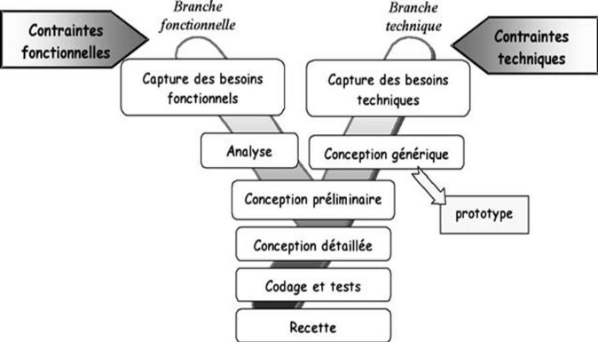Ces deux volets évoluent en parallèle et convergent progressivement vers une solution complète et cohérente dans un processus de développement en Y. La figure 12 illustre le processus de développement en Y.

Figure 12. Processus de développement en Y

Ces deux axes se combinent en une branche suite à quoi : la conception préliminaire, la conception détaillée, l’étape de codage et l’étape de recette se procèdent en ordre en cette branche.

* ***L’analyse*** spécifie fonctionnellement le système se projette de faire en termes de métier.
* ***La capture des besoins fonctionnels*** désigne la modélisation des besoins métiers de l’utilisateur.
* ***La capture des besoins techniques*** recense les contraintes liées à la conception systémique.
* ***La conception détaillée*** prend chaque composant construit sur la conception préliminaire en amont.
* ***La conception générique*** structure de base les composants nécessaires au système de faire fonction.
* ***La conception préliminaire*** intègre le modèle d’analyse dans l’architecture technique de manière à tracer la cartographie des composants du système à développer.

1. Branche gauche

La branche fonctionnelle vise à comprendre et formaliser les besoins des utilisateurs. Elle permet d’identifier les fonctionnalités attendues du système indépendamment de toute contrainte technique. Cet axe comporte la capture des besoins fonctionnels et l’analyse des spécifications fonctionnelles de manière à obtenir une idée.

1. Branche droite

La branche technique se concentre sur la conception de la solution informatique. Il permet de définir l’architecture du système, les composants techniques et les mécanismes de communication. Cet axe comporte, quant à elle, la capture de besoins techniques avec le recensement de toutes les contraintes et les choix dimensionnant la conception du système et la conception générique où l’on définit les composants nécessaires à la construction de l’architecture technique. Il est complètement indépendant des aspects fonctionnels.

1. Branche du milieu

La branche du milieu a pour objectif de mettre en place les différentes conceptions et le développement du système avec les tests. Cet axe comporte la conception préliminaire, la conception détaillée, l’étape de codage et l’étape de recette.

1. Unified Modeling Language (UML)

UML est une langue de modélisation de données et orienté objet, différent d’un langage de programmation et de méthode de conception. Elle est érigée par Ivar Jacobson, Grady Booch et James Rumbaugh, finalement normalisé par l’organisation mondiale de gestion en 1997. De nos jours, elle est à jour sur la version 2.5.

Elle est connue pour avoir un propos de visualisation d’un modèle ; polyvalente pour les méthodes de conception, les techniques de réalisation, et surtout pour son comportement à appréhender à l’incrémental et itérativement.

L’UML se repose sur un modèle d’architecture à 4 vues soutenue par la vue des cas d’utilisation : la vue logique, la vue de réalisation, la vue des processus et la vue de déploiement. Concernant sa constitution, elle est d’une fabrique d’éléments, de relations et de diagrammes.

Ces diagrammes peuvent se diverger sur deux points centraux :

* **Les diagrammes structurels :** la partie statique du modèle y est sujette.
* **Les diagrammes comportementaux :** la partie dynamique du modèle y est sujette.

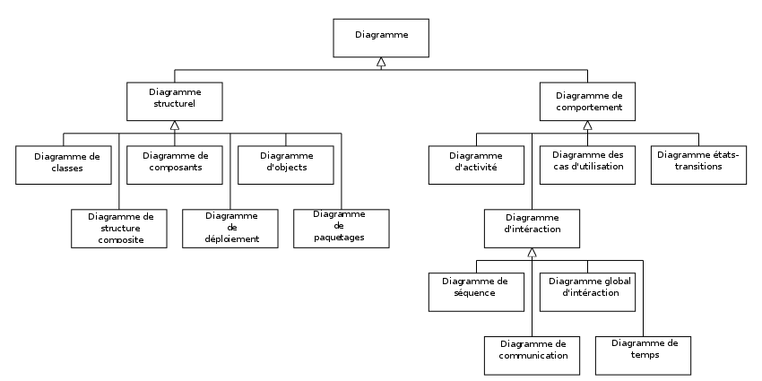La figure 13 est une représentation des différents diagrammes retrouver en UML.

Figure 13. Diagrammes UML

Le langage UML (Unified Modeling Language) constitue l’outil de modélisation central de la méthode 2TUP. Il permet de représenter graphiquement les différents aspects du système, aussi bien fonctionnels que techniques, à l’aide de diagrammes standardisés. UML facilite la communication entre les acteurs du projet, assure une meilleure compréhension des besoins et contribue à la cohérence globale de la conception.

Dans le cadre du présent projet, la méthode 2TUP est utilisée afin de structurer l’analyse et la conception du système. L’axe fonctionnel permet de modéliser les besoins métiers à travers des diagrammes UML conceptuels, tandis que l’axe technique permet de définir l’architecture et les choix technologiques à l’aide de diagrammes UML détaillés. Cette approche garantit une séparation claire entre les aspects métier et techniques, tout en assurant leur convergence vers une solution conforme aux objectifs du projet.

1. Dictionnaire des données

Le dictionnaire des données est un élément central dans la conception d'un système d'information. Il sert de référentiel complet pour l'ensemble des données utilisées au sein du système, en décrivant leur nature, leur structure et leurs relations. Ce dictionnaire recense les informations essentielles sur chaque donnée : leur nom, leur type, leur taille et leur description avec une observation, cette approche aide à anticiper et à minimiser les erreurs de conception.

Dans le cadre du projet de gestion de matériels informatiques, le dictionnaire des données contribue à structurer les données autour des différentes entités, en alignant les exigences fonctionnelles avec la structure de la base de données.

Le tableau 18 couvre le dictionnaire des données pour la conception du projet de gestion et inventorisation du parc informatiques.

Tableau 18. Dictionnaire des données

|  |  |  |  |  |
| --- | --- | --- | --- | --- |
| **Nom** | **Description** | **Type** | **Taille** | **Observation** |
| categorie | Type de l’appareil | A | 30 |  |
| date | Date de la réalisation de l’inventaire | D | 10 | jj/mm/aaaa |
| dateAjout | Date où le matériel est entré dans le système | D | 10 | jj/mm/aaaa |
| dateDebut | Date de l’affectation | D | 10 | jj/mm/aaaa |
| dateFin | Date de clôture de l’affectation | D | 10 | jj/mm/aaaa |
| dateInc | Date de signalement de l’incident | D | 19 | jj/mm/aaaa hh:m’m’:ss |
| debut | Heure de début de l’inventaire | H | 8 | hh:m’m’:ss |
| description | Description plus détaillée de l’incident | T |  | Texte long |
| designPosition | Nomenclature de la position | AN | 50 |  |
| disque | Taille de mémoire de l’ordinateur | N |  |  |
| email | Adresse email de la personne | AN | 200 | Prenom.nom@company.com |
| etage | Etage où se trouve la salle | N |  |  |
| fin | Heure de validation de l’inventaire | H | 8 | hh:m’m’:ss |
| marque | Marque ou nom du distributeur de l’appareil | A | 50 |  |
| matricule | Matricule d’une personne (d’un agent) | AN | 8 | W2XXXXXX |
| modele | Nom du modèle de l’appareil | AN | 80 |  |
| motDePasse | Mot de passe d’accès à l’application d’un utilisateur | AN | 255 |  |
| nom | Nom de la personne | A | 100 |  |
| nomPC | Nom d’appareil si le matériel est un ordinateur (UC, laptop) | AN | 50 |  |
| nomSalle | Nom de la salle | AN | 50 |  |
| nomUser | Nom d’utilisateur de la personne dans l’application | AN | 50 |  |
| numSerie | Numéro de série de l’appareil (matériel) | AN | 50 |  |
| observation | Remarque et observation lors de l’inventaire | T |  | Texte long |
| occupation | Vérification si la position est occupé (au moins un matériel affecté) | B | 1 | 0 vide, 1 occupé |
| port | Numéro de port à cette position | AN | 20 |  |
| poste | Poste de la personne au sein de l’entreprise | A | 50 |  |
| prenom | Prénom de la personne | A | 100 |  |
| processeur | Nom du processeur de l’ordinateur | AN | 50 |  |
| projet | Projet ou département dont fait parti la personne | AN | 50 |  |
| ram | Taille de RAM de l’ordinateur | N |  |  |
| refAffectation | Référence de l’affectation | N |  | Auto-incrémenté |
| refIncident | Numéro de référence de l’incident | N |  | Auto-incrémenté |
| refInventaire | Numéro de référence de l’inventaire | N |  | Auto-incrémenté |
| refPosition | Référence de la position du poste de travail | AN | 20 |  |
| refSalle | Abréviation du nom de la salle utilisé en tant que référence de celle-ci | AN | 10 |  |
| role | Niveau d’accès de l’utilisateur dans l’application | A | 14 | Enum(‘Administrateur’, ‘Responsable’) |
| site | Nom du site où se trouve la salle | AN | 50 |  |
| status | Statut du matériel | A | 12 | Enum(‘Disponible’, ‘Affecté’, ‘En panne’, ‘Hors service’) |
| statutIncident | Statut de l’incident | AN | 8 | Enum(‘Ouvert’, ‘En cours’, ‘Résolu’, ‘Clos’) |
| systemeExploitation | Nom du système d’exploitation du l’ordinateur | AN | 50 |  |
| tel | Numéro de téléphone de la personne | N | 20 | Numéro internationale |
| typeIncident | Type d’anomalie observé lors du signalement del’incident | AN | 50 |  |

**Légende :**

A : alphabéthique

AN : alphanumérique

D : date

H : heure

B : Booléen

N : numérique

T : Texte

a : année

j : jour

m : mois

h : heure

m’ : minute

s : seconde

1. Règles de gestion

Les règles de gestion définissent les contraintes et principes qui régissent le fonctionnement du système de gestion de matériel informatique. Elles permettent d’assurer la cohérence, la fiabilité et la traçabilité des données manipulées par l’application et garantissent que les objectifs métiers de l’entreprise soient atteints.

1. Tout matériel informatique doit être enregistré dans le système avec un numéro de série unique.
2. Chaque personne est identifiée par un matricule unique.
3. Un utilisateur est obligatoirement associé à une personne existante.
4. Chaque matériel doit être associé à une catégorie (unité centrale, ordinateur portable, écran, périphérique, etc.).
5. Les informations d’un matériel doivent inclure au minimum son numéro de série, son état et sa catégorie.
6. Un matériel ne peut avoir qu’une seule affectation active à la fois.
7. Un matériel peut être affecté à une position ou une personne
8. Toute affectation de matériel doit être datée.
9. Une affectation doit être clôturée avant qu’une nouvelle affectation ne soit créée pour le même matériel.
10. Un matériel en état « hors service » ou « en panne » ne peut plus être affecté.
11. Un incident doit comporter une description, une date de déclaration et un statut.
12. Un incident peut être clôturé uniquement après traitement.
13. Un incident « clos » ne peut plus être modifié.
14. Chaque utilisateur doit disposer d’un rôle définissant ses droits d’accès au système.
15. Seuls les utilisateurs autorisés peuvent créer, modifier ou supprimer des informations relatives aux matériels.
16. Le responsable ne peut gérer que leurs propres informations (mot de passe, contact, etc.).
17. Les opérations sensibles doivent être réservées aux profils administrateurs ou responsables.
18. Un inventaire est réalisé dans une salle donnée et par une personne responsable.

Ces règles de gestion constituent le cadre fonctionnel du système de gestion de matériel informatique. Leur respect permet d’assurer une gestion fiable du parc informatique, une meilleure traçabilité des équipements et une réduction des erreurs liées aux traitements manuels.

1. Représentation et spécification des besoins

La représentation et spécification des besoins sont représentées via le diagramme des cas d’utilisation, leur descriptions textuelles, leur priorisation au sein du système et leurs diagrammes de séquence système.

1. Diagramme des cas d’utilisation

Le diagramme des cas d’utilisation en UML est un moyen de modéliser de manière exhaustive dynamiquement un système en précisant ses fonctionnalités et ses acteurs participants.

Le diagramme des cas d’utilisation permet de représenter de manière globale les interactions entre les différents acteurs et le système de gestion et d’inventorisation des matériels informatiques. Il met en évidence les fonctionnalités offertes par l’application ainsi que les rôles joués par chaque acteur dans l’utilisation du système. Formellement un système dans le diagramme représente le sujet d’étude et y contient des cas d’utilisation.

Les acteurs en revanche sont des entités extérieures qui participent ou ayant un semblant d’activités (interaction à des cas d’utilisation) dans un système. Les interactions sont les échanges entre un acteur et un cas d’utilisation pont reliant l’externe à l’interne du système. Ces relations peuvent être de diverses natures :

* ***Relation d’inclusion* :** « include » incorpore une forme d’implicité obligatoire entre deux cas d’utilisations c’est-à-dire que l’un ne peut se faire sans avoir fait l’autre.
* ***Relation d’extension*** **:** « extend » intervient lorsqu’un cas d’utilisation est optionnel par rapport à un autre en mentionnant qu’il est en effet dit comme point d’extension de l’autre cas d’utilisation.

1. Acteurs

Le système identifie les acteurs qui utilisent et bénéficient directement de l’application de gestion de matériels informatiques, notamment :

* **Administrateur** : responsable de la gestion globale du système et des paramètres.
* **Responsable** : chargé de la gestion quotidienne des matériels informatiques.

1. Cas d’utilisation

Le système résume ces fonctionnalités en cas d’utilisation, telles que :

* S’authentifier
* Gérer utilisateurs
* Gérer personnels
* Gérer matériels
* Gérer positions (postes de travail)
* Gérer salles
* Gérer affectations
* Réaliser inventaire
* Signaler incident
* Traiter incidents

Dans le cadre de ce projet, le système a pour objectif de faciliter la gestion du parc informatique, d’assurer la traçabilité des équipements, de gérer les affectations, les incidents et de produire des informations fiables pour la prise de décision. Le diagramme de cas d’utilisation est illustré dans la figure 14.

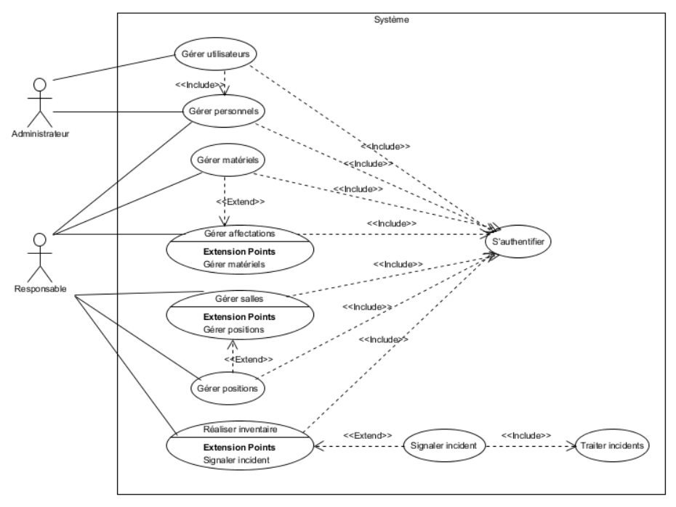Le diagramme des cas d’utilisation montre que l’administrateur dispose des droits les plus étendus, lui permettant de gérer les utilisateurs et la configuration du système. Le gestionnaire IT interagit principalement avec les fonctionnalités liées à l’inventaire, aux affectations et à la gestion des incidents. L’utilisateur final dispose de fonctionnalités limitées, centrées sur la consultation du matériel affecté et la déclaration d’incidents. Enfin, le responsable accède à des fonctionnalités de consultation et de suivi.

Figure 14. Diagramme de cas d'utilisation

Ce diagramme constitue une base essentielle pour la modélisation détaillée du système et permet d’orienter la conception des diagrammes de séquence et de classes présentés dans les sections suivantes.

1. Description textuelle pour chaque cas d’utilisation

Une description textuelle de cas d’utilisation est un document structuré qui détaille les interactions entre un acteur et un système pour atteindre un objectif spécifique. Elle permet de clarifier le déroulement de la fonctionnalité et décrire la chronologie des actions qui devront être réalisées. Chaque description textuelle définit clairement les objectifs, les conditions d’exécution et les scénarios possibles, assurant ainsi une explication structurée du fonctionnement du système.

Cette étape constitue une base essentielle pour la phase de conception et garantit l’adéquation de la solution proposée. Cette section décrit les cas d’utilisation sous forme de tableaux pour clarifier les interactions entre les acteurs et le système. Les tableaux détaillent les descriptions textuelles de chaque cas d’utilisation mentionné dans le diagramme de cas d’utilisation (5. 4. 1. 2).

Le tableau 19 définit la description textuelle du cas d’utilisation « S’authentifier ».

Tableau 19. Description textuelle du cas d’utilisation "S'authentifier"

|  |  |  |
| --- | --- | --- |
| **Titre** | S’authentifier | |
| **Description** | Accéder au système et garantit un accès sécurisé aux fonctionnalités selon les rôles attribués. | |
| **Acteurs** | **Principaux** | * Administrateur * Responsable |
| **Secondaires** | -- |
| **Précondition** | | L’utilisateur dispose d’un compte valide dans le système |
| **Postcondition** | | L’utilisateur est authentifié et peut accéder aux fonctionnalités correspondant à son rôle |
| **Début** | | Ouverture de la page d’authentification. |
| **Fin** | | Accès autorisé au tableau de bord ou affichage de message d’erreur |
| **Scénario nominal :** | | |
| 1. L’utilisateur accède à l’interface d’authentification. 2. Le système affiche le formulaire d’authentification. 3. Il saisit son identifiant et son mot de passe. 4. Le système vérifie les informations fournies. 5. Le système autorise l’accès et redirige l’utilisateur vers son espace de travail. | | |
| **Scénario alternatif :** | | |
| -- | | |
| **Scénario d’exception :** | | |
| 1. Identifiant ou mot de passe incorrect.    1. Le système détecte une erreur d’authentification.    2. Le système détecte l’erreur.    3. L’accès est refusé.    4. Un message d’erreur est affiché.    5. L’utilisateur est invité à ressaisir ses informations. 2. Compte inexistant    1. Le système ne trouve aucun compte correspondant.    2. L’accès est refusé.    3. Un message informe l’utilisateur que le compte n’existe pas. 3. Champs obligatoires non remplis    1. Le système détecte des champs vides.    2. L’authentification n’est pas lancée.    3. Un message demande de compléter les informations. | | |
| **Contraintes fonctionnelles** | | * Authentification obligatoire pour accéder à tout module * Mot de passe stocké de manière sécurisée (hash) |

La description textuelle du cas d’utilisation « Gérer utilisateurs » est détaillé dans le tableau 20.

Tableau 20. Description textuelle du cas d’utilisation "Gérer utilisateurs"

|  |  |  |
| --- | --- | --- |
| **Titre** | Gérer utilisateurs | |
| **Description** | Ajouter, modifier, consulter ou supprimer les comptes utilisateurs afin de gérer l’accès au système. | |
| **Acteurs** | **Principaux** | Administrateur |
| **Secondaires** | -- |
| **Précondition** | | L’administrateur est authentifié. |
| **Postcondition** | | Les informations des utilisateurs sont mises à jour. |
| **Début** | | Accès au module « Utilisateurs ». |
| **Fin** | | Mise à jour ou suppression des comptes. |
| **Scénario nominal :** | | |
| 1. L’administrateur accède au module. 2. Le système affiche la liste des utilisateurs existants. 3. L’administrateur choisit une action (ajout, modification ou suppression). 4. Il renseigne ou modifie les informations requises. 5. Le système valide les données. 6. Le système enregistre les modifications et confirme l’opération. 7. Le système affiche un message de succès. | | |
| **Scénario alternatif :** | | |
| 1. Recherche d’utilisateur 2. L’administrateur saisit un critère de recherche (nom, matricule). 3. Le système affiche la liste des utilisateurs correspondants. 4. L’administrateur sélectionne l’utilisateur à modifier ou supprimer. 5. Le système ouvre le formulaire correspondant. | | |
| **Scénario d’exception :** | | |
| 1. Informations invalides 2. L’administrateur saisit des informations non valides. 3. Le système détecte l’erreur. 4. La modification ou création est refusée. 5. Le système affiche un message d’erreur. 6. Suppression impossible 7. L’administrateur tente de supprimer un utilisateur lié à des données critiques. 8. Le système détecte la dépendance. 9. La suppression est refusée. 10. Le système affiche un message d’erreur. | | |
| **Contraintes fonctionnelles** | | * Seuls les administrateurs peuvent gérer les utilisateurs. * Chaque utilisateur doit avoir un identifiant (matricule) unique. |

Le tableau 21 montre la description textuelle du cas d’utilisation « Gérer personnels ».

Tableau 21. Description textuelle du cas d'utilisation "Gérer personnels"

|  |  |  |
| --- | --- | --- |
| **Titre** | Gérer personnels (CRUD) | |
| **Description** | Ajouter, modifier, consulter ou supprimer les informations des personnels de l’entreprise pour faciliter la gestion des affectations. | |
| **Acteurs** | **Principaux** | * Responsable * Administrateur |
| **Secondaires** | -- |
| **Précondition** | | * L’utilisateur est authentifié. * L’utilisateur possède les droits nécessaires. |
| **Postcondition** | | * Les informations sont mises à jour. * Les données snot disponibles pour les affectations. |
| **Début** | | Accès au module « Personnels ». |
| **Fin** | | Opération de CRUD terminée. |
| **Scénario nominal :** | | |
| 1. L’utilisateur accède au module « Personnels ». 2. Le système affiche la liste des personnes. 3. L’utilisateur sélectionne l’action (Créer / Modifier / Supprimer / Consulter) 4. Le système affiche le formulaire correspondant. 5. L’utilisateur saisit ou modifie les informations. 6. Il valide l’opération. 7. Le système enregistre et confirme l’opération. 8. Le système affiche un message de succès. | | |
| **Scénario alternatif :** | | |
| 1. Recherche rapide d’une personne. 2. L’utilisateur lance une recherche ou un filtre sur les matériels. 3. Le système filtre et affiche les résultats correspondants. 4. L’utilisateur sélectionne une personne et l’action (Modifier / Supprimer / Consulter) | | |
| **Scénario d’exception :** | | |
| 1. Matricule déjà existant 2. L’utilisateur saisit un matricule déjà enregistré. 3. Le système détecte le doublon. 4. Le système affiche un message d’erreur. 5. L’enregistrement est annulé. 6. Données obligatoires non renseignées 7. Le système détecte les champs manquants. 8. Il affiche un message demandant le remplissage des champs. 9. L’utilisateur corrige ou remplit les données et valide à nouveau. | | |
| **Contraintes fonctionnelles** | | Chaque matricule est unique. |

Le tableau 22 reprend la description textuelle du cas d’utilisation « Gérer matériels ».

Tableau 22. Description textuelle du cas d’utilisation "Gérer matériels"

|  |  |  |
| --- | --- | --- |
| **Titre** | Gérer matériels (CRUD) | |
| **Description** | Ajouter, modifier, consulter ou supprimer les matériels du parc informatique. | |
| **Acteurs** | **Principaux** | Responsable |
| **Secondaires** | -- |
| **Précondition** | | Le responsable est authentifié |
| **Postcondition** | | Les informations sont mises à jour. |
| **Début** | | Accès au module « Matériels ». |
| **Fin** | | Opération de CRUD terminée. |
| **Scénario nominal :** | | |
| 1. Le responsable accède au module matériel. 2. Le système affiche la liste des matériels. 3. Le responsable sélectionne l’action (Créer / Modifier / Supprimer / Consulter) 4. Le système affiche le formulaire correspondant. 5. Le responsable saisit ou modifie les informations. 6. Il valide l’opération. 7. Le système enregistre et confirme l’opération. | | |
| **Scénario alternatif :** | | |
| 1. Consultation rapide des matériels 2. Le responsable lance une recherche ou un filtre sur les matériels. 3. Le système affiche les résultats correspondants. 4. Le responsable sélectionne le matériel et l’action (Modifier / Supprimer / Consulter) | | |
| **Scénario d’exception :** | | |
| 1. Tentative de suppression d’un matériel affecté 2. Le responsable tente de supprimer un matériel lié à une affectation active 3. Le système détecte la contrainte. 4. La suppression est refusée. 5. Le système affiche un message d’erreur. 6. Données obligatoires non renseignées 7. Le système détecte les champs manquants. 8. Il affiche un message demandant le remplissage des champs. 9. Le responsable corrige ou remplit les données et valide à nouveau. | | |
| **Contraintes fonctionnelles** | | Chaque matériel doit avoir un identifiant unique et une catégorie définie. |

Le tableau 23 montre la description textuelle du cas d’utilisation « Gérer positions ».

Tableau 23. Description textuelle du cas d'utilisation "Gérer positions"

|  |  |  |
| --- | --- | --- |
| **Titre** | Gérer positions (CRUD) | |
| **Description** | Ajouter, modifier ou supprimer les postes de travail. | |
| **Acteurs** | **Principaux** | * Administrateur * Technicien |
| **Secondaires** | -- |
| **Précondition** | | * L’utilisateur est authentifié. * L’utilisateur est autorisé à gérer les positions. |
| **Postcondition** | | Opération CRUD terminée. |
| **Début** | | L’utilisateur accède au module « Positions ». |
| **Fin** | | Le système enregistre les modifications. |
| **Scénario nominal :** | | |
| 1. L’utilisateur accède au module « Positions ». 2. L’utilisateur sélectionne une position et une opération (consulter, modifier, clôturer, supprimer). 3. Le système affiche le formulaire correspondant. 4. L’utilisateur saisit ou modifie les informations. 5. Il valide les changements. 6. Le système met à jour les données. 7. Le système affiche un message de succès. | | |
| **Scénario alternatif :** | | |
| 1. Position déjà existante 2. Le système détecte le doublon. 3. Il affiche un message d’avertissement. 4. L’utilisateur modifie les informations ou annule l’opération. 5. Il valide à nouveau. | | |
| **Scénario d’exception :** | | |
| 1. Position liée à une affectation active 2. L’utilisateur tente la suppression. 3. Le système détecte l’erreur. 4. Il empêche la suppression. 5. Un message d’erreur s’affiche. | | |
| **Contraintes fonctionnelles** | | Une position associée à une affectation active ne peut pas être supprimer. |

La description textuelle du cas d’utilisation « Gérer salles » est présenté dans le tableau 24.

Tableau 24. Description textuelle du cas d'utilisation "Gérer salle"

|  |  |  |
| --- | --- | --- |
| **Titre** | Gérer salles (CRUD) | |
| **Description** | Ajouter, modifier ou supprimer les salles physiques de l’entreprise pour l’organisation des positions. | |
| **Acteurs** | **Principaux** | * Administrateur * Technicien |
| **Secondaires** | -- |
| **Précondition** | | * L’utilisateur est authentifié. * L’utilisateur est autorisé à gérer les salles. |
| **Postcondition** | | Opération CRUD terminée. |
| **Début** | | L’utilisateur accède au module « Positions ». |
| **Fin** | | Le système enregistre les modifications. |
| **Scénario nominal :** | | |
| 1. L’utilisateur accède au module « Salles ». 2. Le système affiche les salles existantes. 3. L’utilisateur choisit l’action (ajouter, modifier, supprimer, consulter) 4. Le système affiche le formulaire correspondant. 5. L’utilisateur saisit ou modifie les informations. 6. Il valide les changements. 7. Le système valide les données. 8. Le système enregistre la salle et affiche un message de succès. | | |
| **Scénario alternatif :** | | |
| 1. Recherche et filtrage des salles. 2. L’utilisateur applique un filtre ou fait une recherche. 3. Le système affiche les résultats correspondants. 4. L’utilisateur sélectionne une action. | | |
| **Scénario d’exception :** | | |
| 1. Référence de salle existante 2. L’utilisateur tente d’ajouter une salle avec une référence existante. 3. Le système détecte le doublon. 4. Il empêche l’enregistrement. 5. Un message d’erreur s’affiche. 6. Données invalides 7. Les informations saisies sont incorrectes ou incomplètes. 8. Le système détecte l’erreur. 9. Il bloque l’opération. 10. Il renvoie un message d’erreur. | | |
| **Contraintes fonctionnelles** | | * Une salle contient au moins une position. * Une salle est identifiée par une référence unique. |

Le tableau 25 décrit la description textuelle du cas d’utilisation « Gérer affectations ».

Tableau 25. Description textuelle du cas d'utilisation "Gérer affectations".

|  |  |  |
| --- | --- | --- |
| **Titre** | Gérer affectations | |
| **Description** | Affecter un ou plusieurs matériels à une personne ou une position, et de gérer la durée de ces affectations. | |
| **Acteurs** | **Principaux** | * Administrateur * Responsable |
| **Secondaires** | Personnel |
| **Précondition** | | * L’utilisateur est authentifié. * Le matériel est disponible. * La personne ou la position existe. |
| **Postcondition** | | * Le matériel est affecté * Le statut du matériel est mis à jour |
| **Début** | | L’utilisateur accède au module « Affectations ». |
| **Fin** | | Le système enregistre les modifications. |
| **Scénario nominal :** | | |
| 1. L’utilisateur accède au module « Affectations ». 2. Le système affiche les affectations existantes 3. L’utilisateur sélectionne l’action (Ajouter, Clôturer, Supprimer, Consulter) 4. Le système affiche le formulaire correspondant. 5. L’utilisateur saisit ou modifie les informations. 6. Il valide les changements. 7. Le système enregistre l’affectation. 8. Le statut du matériel passe à « Affecté ». | | |
| **Scénario alternatif :** | | |
| 1. Consultation et filtrage des affectations. 2. L’utilisateur lance une recherche. 3. Le système affiche les résultats correspondants. 4. L’utilisateur choisis l’action. | | |
| **Scénario d’exception :** | | |
| 1. Matériel déjà affecté 2. Le responsable tente d’affecter un matériel non disponible. 3. Le système détecte l’erreur. 4. Une boîte de dialogue s’affiche. 5. L’utilisateur confirme l’opération. 6. L’affectation en cours du matériel et clos. 7. Une nouvelle affectation est créée. 8. Le système affiche le message de succès. 9. Le système notifie un administrateur. 10. Personne inexistante 11. La personne sélectionnée n’existe pas dans le système. 12. L’affectation est annulée. 13. Le système redirige l’utilisateur vers le module « Affectations ». | | |
| **Contraintes fonctionnelles** | | * Un matériel ne peut avoir qu’une affectation active à la fois. * Une personne ou position peut être sujette à plusieurs affectations actives. |

La description textuelle du cas d’utilisation « Réaliser inventaires » est illustré dans le tableau 26.

Tableau 26. Description textuelle du cas d’utilisation "Réaliser inventaire"

|  |  |  |
| --- | --- | --- |
| **Titre** | Réaliser inventaire | |
| **Description** | Réaliser l’inventaire des matériels en comparant l’état réel avec les données enregistrées. | |
| **Acteurs** | **Principaux** | Responsable |
| **Secondaires** | Administrateur |
| **Précondition** | | Utilisateur est authentifié. |
| **Postcondition** | | Inventaire enregistré et rapport généré. |
| **Début** | | Lancement du module « Inventaire ». |
| **Fin** | | Rapport généré et stocké. |
| **Scénario nominal :** | | |
| 1. Le responsable lance l’inventaire. 2. Le système affiche la liste des salles du site. 3. Le responsable choisi la salle où il effectue la ronde. 4. Le système affiche les données théoriques (les données enregistrées). 5. Le responsable effectue la vérification physique des matériels. 6. Il valide les résultats. 7. Le système enregistre l’inventaire et génère un rapport. | | |
| **Scénario alternatif :** | | |
| -- | | |
| **Scénario d’exception :** | | |
| 1. Constat d’une anomalie (matériel manquant ou en trop) 2. Le responsable constate un ou plusieurs matériel absent ou non enregistré. 3. Le système signale un écart. 4. L’inventaire continue avec les autres appareils. 5. Le responsable valide les résultats. 6. Le système enregistre l’inventaire. 7. Le système le redirige vers la page de signalement d’incident. | | |
| **Contraintes fonctionnelles** | | * Traçabilité obligatoire des écarts détectés. * Un incident est signalé si un écart est détecté. |

Le tableau 27 détaille la description textuelle du cas d’utilisation « Signaler incident ».

Tableau 27. Description textuelle du cas d’utilisation "Signaler incident"

|  |  |  |
| --- | --- | --- |
| **Titre** | Signaler incident | |
| **Description** | Déclarer un incident lié à un matériel. | |
| **Acteurs** | **Principaux** | * Responsable |
| **Secondaires** | -- |
| **Précondition** | | * Le responsable est authentifié. * Le matériel existe dans le système. * Il y a une anomalie lors d’un inventaire. |
| **Postcondition** | | L’incident est enregistré avec le statut « ouvert ». |
| **Début** | | * Le système ouvre le formulaire de signalement d’incident. * Le responsable sélectionne l’option de signalement d’incident. |
| **Fin** | | Le système confirme la création de l’incident. |
| **Scénario nominal :** | | |
| 1. Le responsable accède au formulaire de signalement. 2. Il saisit les informations de l’incident. 3. Il valide le formulaire. 4. Le système enregistre l’incident. 5. Le système enregistre et confirme l’opération. | | |
| **Scénario alternatif :** | | |
| 1. Informations incomplètes 2. Le système détecte les champs obligatoires manquants. 3. Il affiche un message d’erreur. 4. Le responsable corrige les informations. 5. Le responsable valide à nouveau. | | |
| **Scénario d’exception :** | | |
| -- | | |
| **Contraintes fonctionnelles** | | Un incident doit être lié à un matériel ou une position existante. |

La description textuelle du cas d’utilisation « Traiter incident » est présentée dans le tableau 28.

Tableau 28. Description textuelle du cas d’utilisation "Traiter incidents"

|  |  |  |
| --- | --- | --- |
| **Titre** | Traiter incident | |
| **Description** | Consulter, modifier, clôturer ou supprimer un incident déclaré. | |
| **Acteurs** | **Principaux** | Responsable |
| **Secondaires** | Administrateur |
| **Précondition** | | * L’utilisateur est authentifié. * L’incident existe. |
| **Postcondition** | | L’état de l’incident est mis à jour. |
| **Début** | | L’acteur accède au module « Incidents ». |
| **Fin** | | Le système enregistre les modifications. |
| **Scénario nominal :** | | |
| 1. L’utilisateur accède au module « Incidents ». 2. L’utilisateur sélectionne un incident et une opération (consulter, modifier, clôturer, supprimer). 3. Le système affiche le formulaire correspondant. 4. L’utilisateur saisit ou modifie les informations. 5. Il valide les changements. 6. Le système met à jour l’incident. | | |
| **Scénario alternatif :** | | |
| 1. Aucun changement effectué 2. L’utilisateur quitte sans modifier les données de l’incident. 3. Le système conserve les données existantes. 4. Il change le statut de l’incident à « En cours ». 5. Il affiche un message d’information. | | |
| **Scénario d’exception :** | | |
| 1. Incident déjà clôturé 2. L’utilisateur tente de modifier un incident clôturé. 3. Le système détecte l’action. 4. Il empêche la modification. 5. Un message d’erreur s’affiche. | | |
| **Contraintes fonctionnelles** | | Un incident clôturé ne peut pas être modifié mais peut être supprimer par l’administrateur. |

La description textuelle de cas d’utilisation a permis de préciser le comportement du système ainsi que les interactions entre les différents acteurs est l’application de gestion de matériels informatiques.

1. Priorisation des cas d’utilisation

La priorisation des cas d’utilisation permet d’identifier les fonctionnalités essentielles à développer en priorité pour le fonctionnement minimal et cohérent du système.

Selon les besoins des utilisateurs, l’ordre d’importance des cas d’utilisation doit être considérer par la pertinence et la fatalité d’un résultat cohérent. Les priorités sont définies sur trois niveau :

* ***Priorité d’ordre 1 :*** fonctionnalité à priorité forte, indispensable, doit être pris en compte en priorité.
* ***Priorité d’ordre 2 :*** fonctionnalité à priorité moyenne, importante mais non critique.
* ***Priorité d’ordre 3 :*** fonctionnalité à priorité faible, utile à envisager.

La priorisation des cas d’utilisation est formulée dans le tableau 29.

Tableau 29. Priorisation des cas d'utilisation

|  |  |  |
| --- | --- | --- |
| **Cas d’utilisation** | **Acteur** | **Priorité** |
| S’authentifier | Administrateur – Responsable | 1 |
| Gérer utilisateurs | Administrateur | 1 |
| Gérer personnels | Administrateur - Responsable | 2 |
| Gérer matériels | Responsable | 1 |
| Gérer positions | Administrateur - Responsable | 2 |
| Gérer salles | Administrateur - Responsable | 3 |
| Gérer affectations | Responsable | 1 |
| Réaliser inventaire | Responsable | 2 |
| Signaler incident | Responsable | 2 |
| Traiter incidents | Administrateur – Responsable | 2 |

Cette priorisation permet une mise en œuvre progressive du système, en garantissant d’abord les fonctionnalités essentielles avant l’intégration des fonctionnalités avancées.

1. Diagramme de séquence système pour chaque cas d’utilisation

Le diagramme de séquence système permet de décrire chronologiquement les interactions entre les acteurs et le système lors de l’exécution des différents cas d’utilisation. Il met en évidence les échanges principaux et constituent un support vital pour la compréhension du comportement global du système avant la phase de conception détaillée.

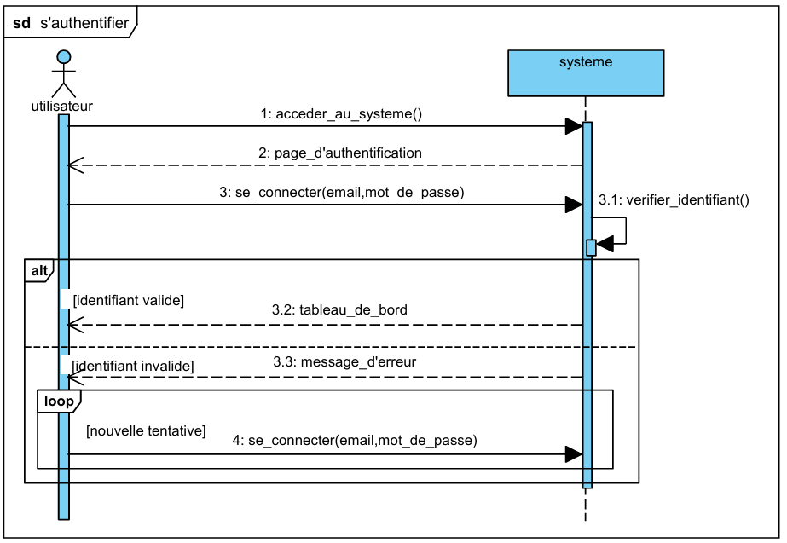La figure 15 représente le diagramme de séquence système du cas d’utilisation « S’authentifier ».

Figure 15. Diagramme de séquence système du cas d’utilisation "S'authetifier"

La figure 16 illustre le diagramme de séquence système du cas d’utilisation « Gérer utilisateur ».

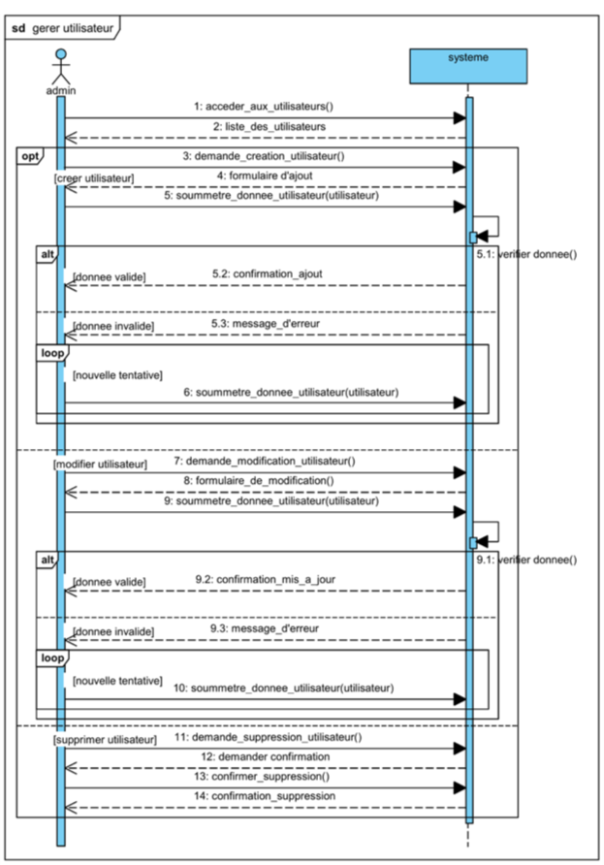La figure 17 illustre le diagramme de séquence système associé au cas d’utilisation « Gérer personnels ».

Figure 16. Diagramme de séquence système du cas d'utilisation "Gérer utilisateurs"

Figure 17. Diagramme de séquence système du cas d'utilisation "Gérer personnels"

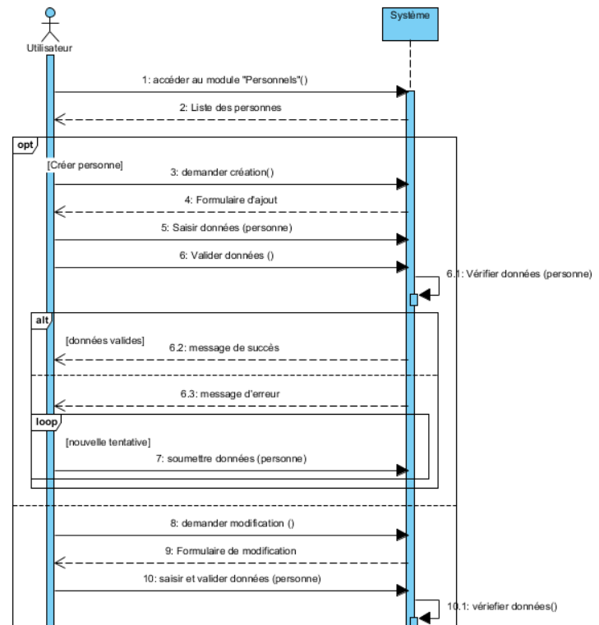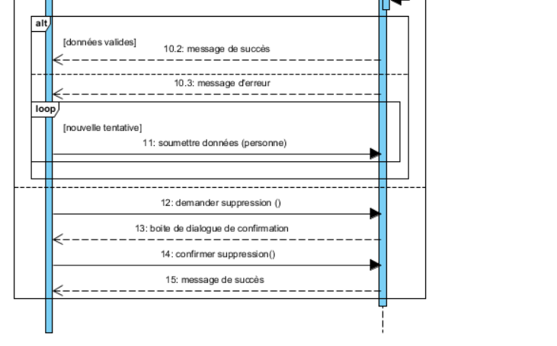

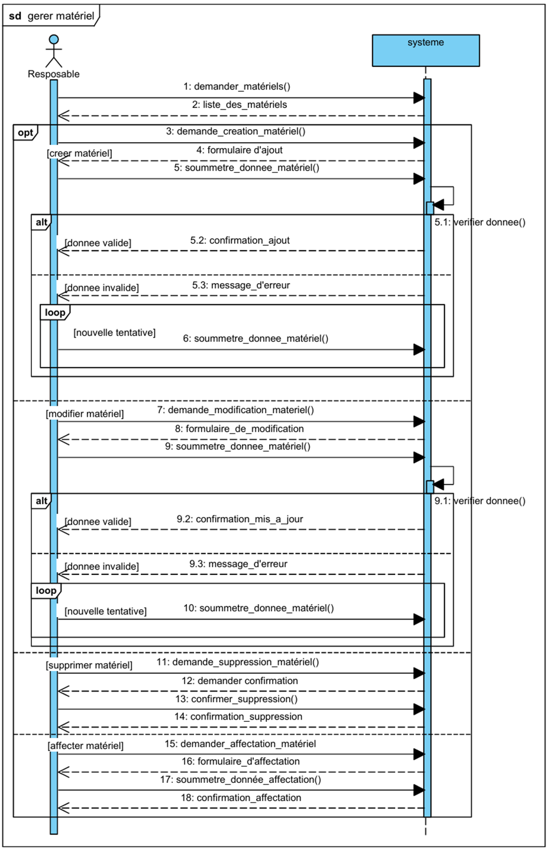Le diagramme de séquence système du cas d’utilisation « Gérer matériels » est détaillé dans la figure 18.

Figure 18. Diagramme de séquence système du cas d'utilisation "Gérer matériels"

Le diagramme de séquence système du cas d’utilisation « Signaler incident » est détaillé dans la figure 19.

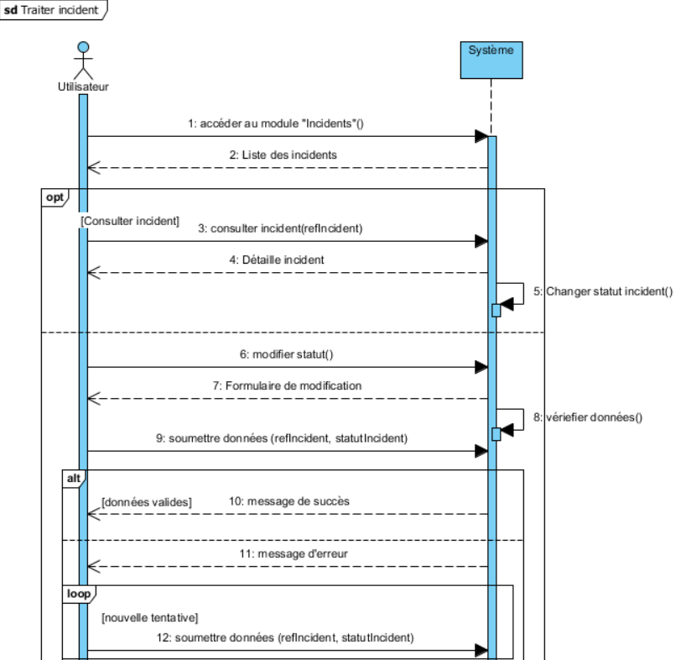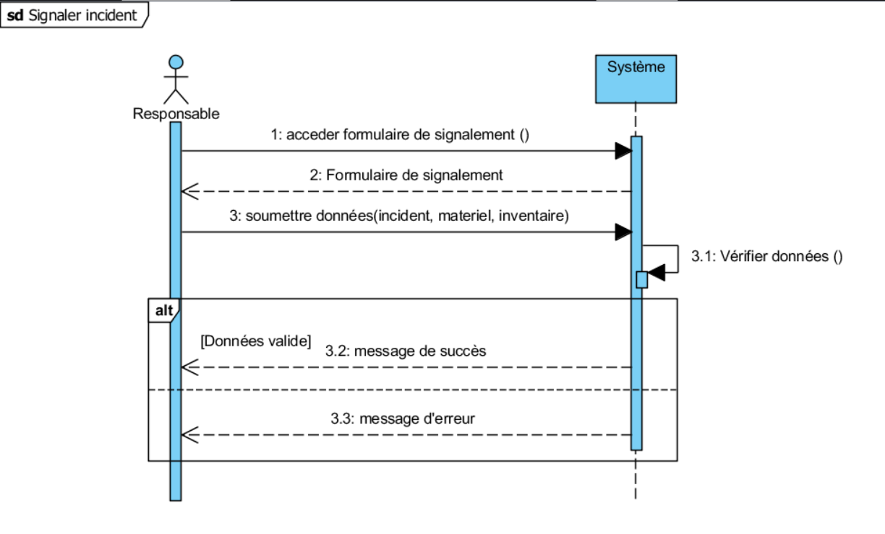La figure 20 se rapporte au diagramme de séquence système du cas d’utilisation « Traiter incidents ».

Figure 19. Diagramme de séquence système du cas d'utilisation "Signaler incident"

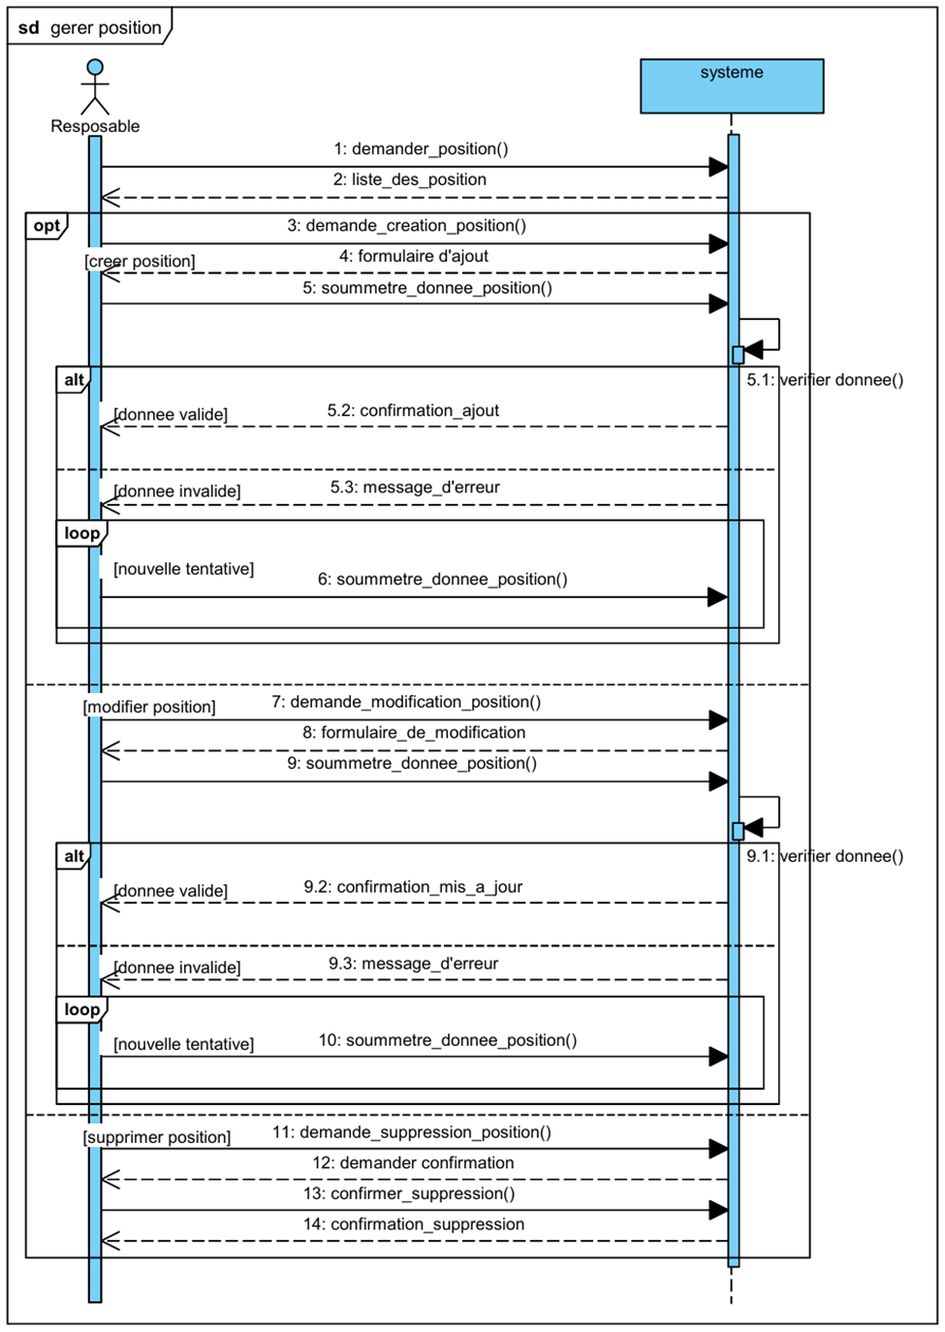Le diagramme de séquence système du cas d’utilisation « Gérer positions » est dépeint sur la figure 21.

Figure 20. Diagramme de séquence système du cas d'utilisation "Traiter incidents"

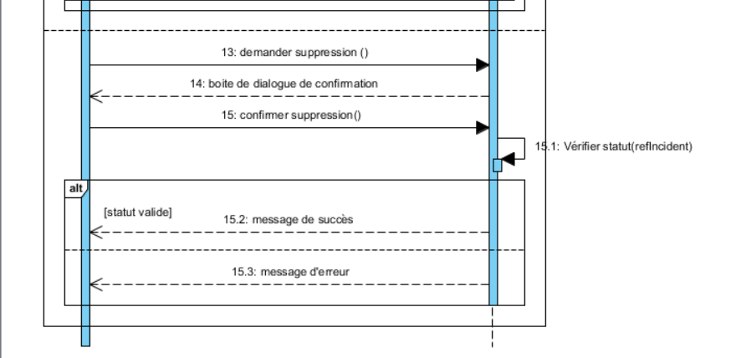

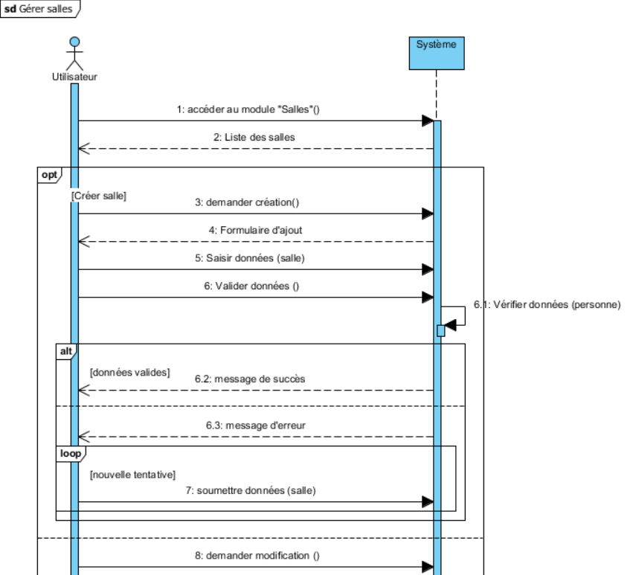La figure 22 illustre le diagramme de séquence système pour le cas d’utilisation « Gérer salles ».

Figure 21. Diagramme de séquence système du cas d'utilisation "Gérer positions"

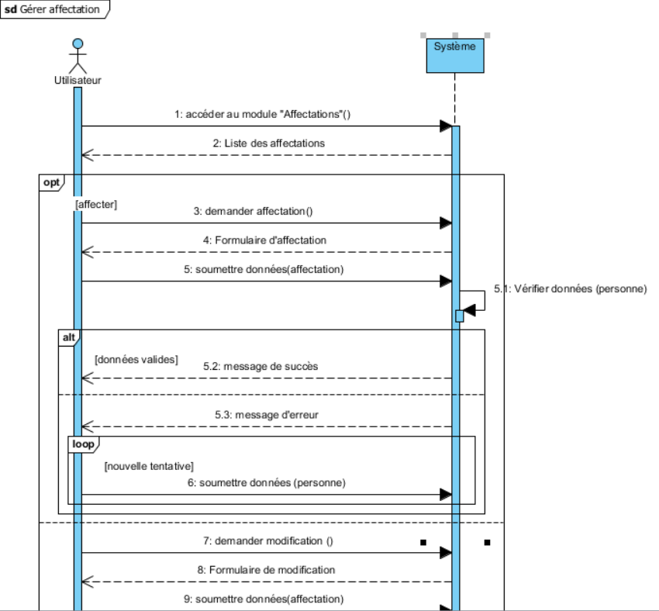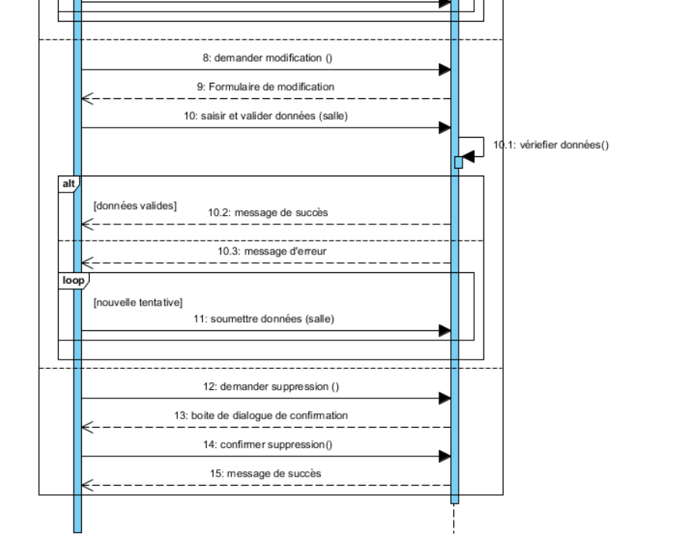Le diagramme de séquence système du cas d’utilisation « Gérer affectation » est représenté à la figure 23.

Figure 22. Diagramme de séquence système du cas d'utilisation "Gérer salles"

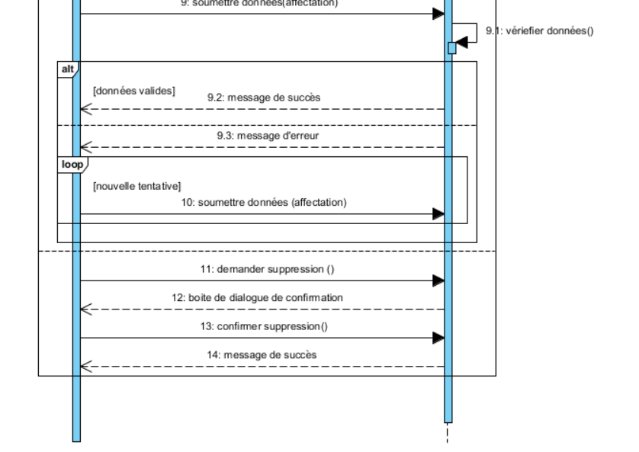Le diagramme de séquence système présenté à la figure 24 décrit le déroulement des échanges entre l'acteur et le système pour le cas d’utilisation « Réaliser inventaire ».

Figure 23. Diagramme de séquence système du cas d'utilisation "Gérer affectations"

1. Spécification des besoins techniques

Figure 24. Diagramme de sèquence système du cas d'utilisation "Réaliser inventaire"

La spécification technique définit l’architecture et les contraintes techniques garantissant le bon fonctionnement, la sécurité et la pérennité de l’application de gestion de matériels informatiques. Les besoins techniques identifiés se regroupent en petit groupe, comprenant : l’architecture de l’application, la sécurité, la performance et les contraintes techniques.

* ***Architecture de l’application :*** 
  + Application évolutive et modulaire pour faciliter la maintenance.
  + 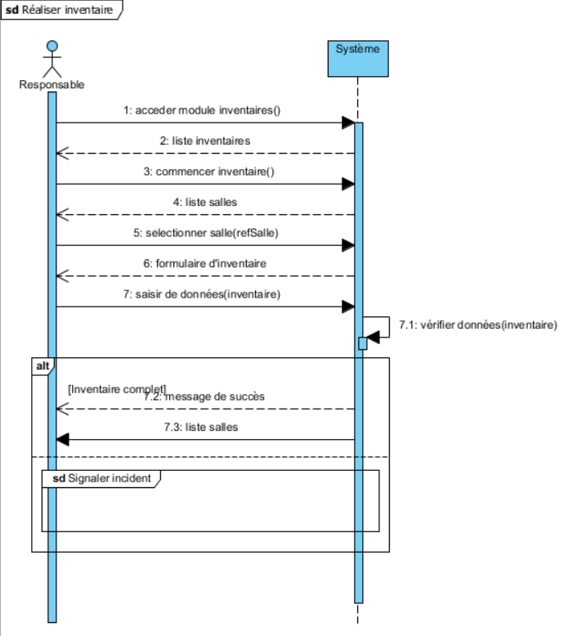Séparation des couches de présentation, logique métier et données.
  + Interface conviviale et intuitif.
* ***Sécurité :***
  + Authentification sécurisée.
  + Gestion des rôles et des droits d’accès.
  + Protections des données sensibles.
* ***Performance :***
  + Facilité d’utilisation.
  + Temps de réponse rapide.
  + Automatisation des procédures standardisées (ex : changement de statut, etc.)
  + Capacité à gérer plusieurs utilisateurs en même temps.
* ***Contraintes techniques :*** 
  + Fiabilité des données de l’application.
  + Respect des standards de développement web.
  + Possibilité d’évolution vers de nouvelles fonctionnalités.
  + Compatibilité de l’application aux navigateurs modernes.

1. Modélisation du domaine

La modélisation du domaine consiste à représenter de manière abstraite les entités manipulées par le système ainsi que les relations qui existent entre eux. Cette modélisation constitue une base essentielle pour la conception détaillée du système, notamment pour l’élaboration des diagrammes de classes et la conception de la base de données. Elle garantit la cohérence des données, facilite l’évolution future de l’application et résume la réalité du système par rapport à la réalité.

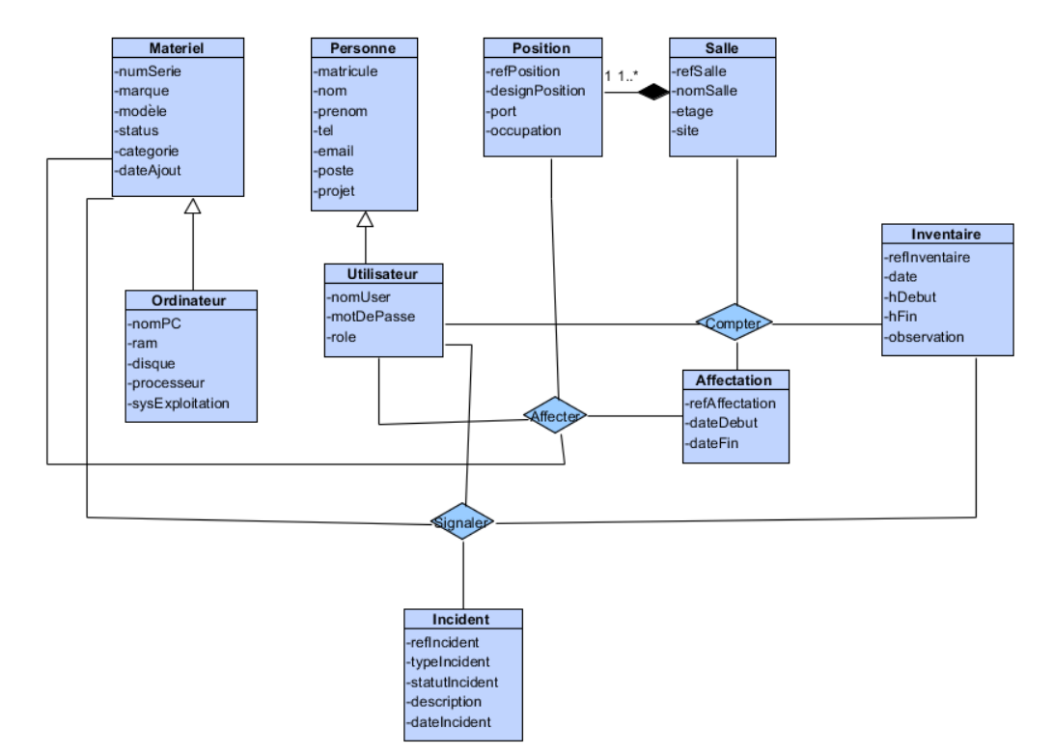La figure 25 illustre la modélisation du domaine du projet de réalisation et conception d’une application de gestion de matériels informatiques.

Figure 25. Modélisation du domaine

## Conception détaillée

Ce chapitre présente la conception détaillée de la solution proposée, en décrivant l’architecture du système ainsi que les différents modèles de conception nécessaires à la réalisation de l’application de gestion et d’inventorisation des matériels informatiques.

1. Architecture système

L’architecture du système retenue pour la réalisation du projet de gestion de matériels informatiques repose sur une architecture n-tiers de type MVC (Modèle-Vue-Contrôleur) [6]. C’est un type d’architecture initié par Trygve Reenskaug pour la plateforme Smalltalk durant la fin des années 70. Depuis, il s’est popularisé et est largement utilisé sur beaucoup de logiciel.

1. Principe

Le MVC consiste à diviser le système en 3 couches distinctes, chacun jouant un rôle apart.

* ***Couche de données (Modèle) :*** C’est la couche accès aux données, elle repose sur un Système de Gestion de Base de Données Relationnelle (SGBDR). Elle permet le stockage et la manipulation des données
* ***Couche de présentation (Vue) :*** C’est l’interface graphique de l’application. Elle assure principalement l’affichage des données, la saisie des informations, l’envoie des requêtes vers le serveur et la réception des retours et messages du système.
* ***Couche métier (Contrôleur) :*** responsable du traitement des données et de l’application des règles de gestion, elle est le cœur du système. Elle assure notamment le traitement et la validation des données, la gestion des utilisateurs et des droits d’accès et la communication avec la base de données.

Cette organisation permet d’obtenir une application claire, modulaire et extensible.

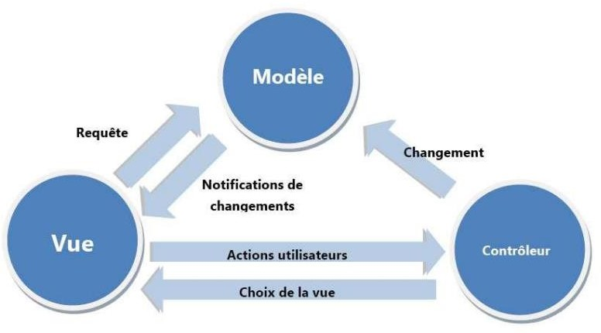La figure 26 montre la structure de l’architecture MVC.

Figure 26. Architecture MVC

1. Avantages

L’architecture en MVC présente plusieurs avantages pour ce projet, telles que :

* Meilleure organisation du code.
* Simplification de la maintenance et de l’évolution.
* Facilitation de réutilisation des composants.

1. Diagramme de séquence de conception pour chaque cas d’utilisation

Les diagrammes de séquence de conception détaillent le déroulement interne des traitements déclenchés par un cas d’utilisation. Contrairement aux diagrammes de séquence système, ils intègrent les différentes couches de l’architecture logicielle (présentation, logique métier, accès aux données) et précisent l’enchaînement des messages entre objets.

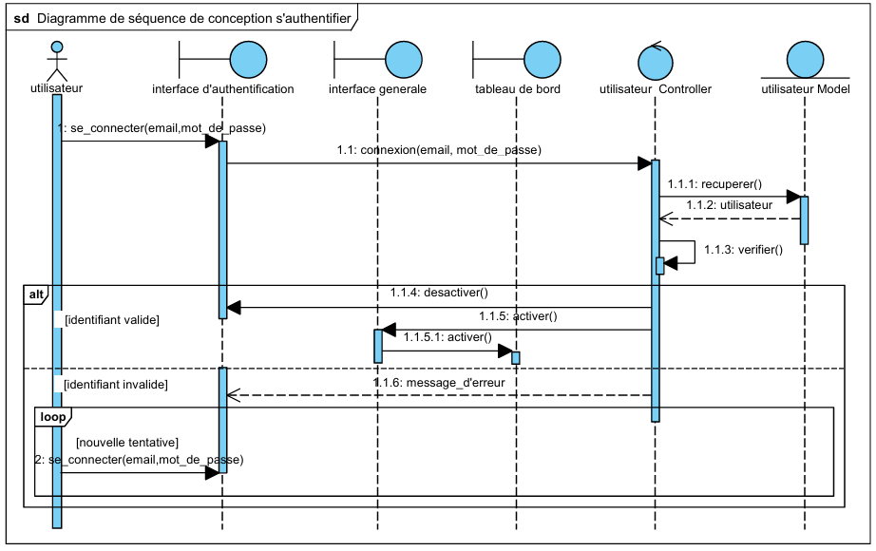La figure 27 représente le diagramme de séquence de conception du cas d’utilisation « S’authentifier ».

Figure 27. Diagramme de séquence de conception du cas d’utilisation "S'authentifier"

Le diagramme de séquence de conception associé au cas d’utilisation « Gérer utilisateur » est illustré à la figure 28.

La figure 29 présente le diagramme de séquence de conception du cas d’utilisation « Gérer personnels ».

Le diagramme de séquence de conception présenté à la figure 30 décrit les échanges entre les différentes classes et composants intervenant dans le cas d’utilisation « Gérer matériels ».

La figure 31 illustre le diagramme de séquence de conception pour le cas d’utilisation « Signaler incident ».

La figure 32 présente le diagramme de séquence de conception du cas d’utilisation « Traiter incidents ».

Le diagramme de séquence de conception du cas d’utilisation « Gérer positions » est montré à la figure 33.

La figure 34 illustre le diagramme de séquence de conception du cas d’utilisation « Gérer salles ».

Le diagramme de séquence de conception associé au cas d’utilisation « Gérer affectations » est décrit à la figure 35

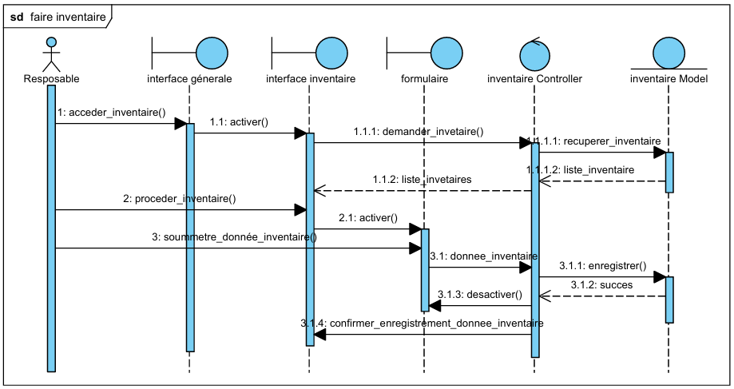La figure 36 représente le diagramme de séquence de conception du cas d’utilisation « Réaliser inventaire ».

Figure 28. Diagramme de séquence de conception du cas d’utilisation "Réaliser Inventaire"

1. Diagramme de classe de conception pour chaque cas d’utilisation

Les diagrammes de classes de conception décrivent la structure interne du système en identifiant les classes, leurs attributs, leurs opérations ainsi que les relations entre elles. Chaque diagramme est élaboré à partir d’un cas d’utilisation afin d’assurer une cohérence entre les besoins fonctionnels et la conception logicielle.

Le diagramme de classe de conception pour le cas d’utilisation « S’authentifier » est montré dans la figure 37.

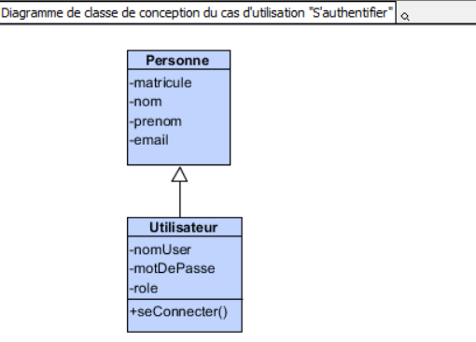Le diagramme de classe de conception pour le cas d’utilisation « Gérer utilisateur » est illustré dans la figure 38.

Figure 29. Diagramme de classe de conception du cas d'utilisation "S'authentifier"

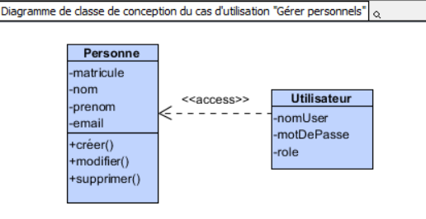 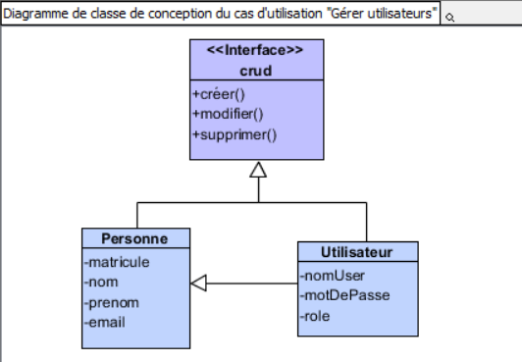Le diagramme de classes de conception correspondant au cas d’utilisation « Gérer personnes » est représenté à la figure 39.

Figure 30. Diagramme de classe de conception du cas d'utilisation "Gérer personnels"

Figure 31. Diagramme de classe de conception du cas d'utilisation "Gérer utilisateurs"

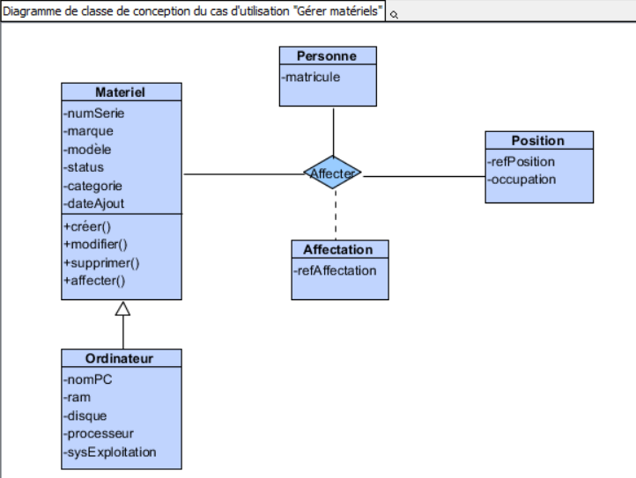La figure 40 présente la modélisation des classes de conception intervenant dans le cas d’utilisation « Gérer matériels ».

Figure 32. Diagramme de classe de conception du cas d'utilisation "Gérer matériels"

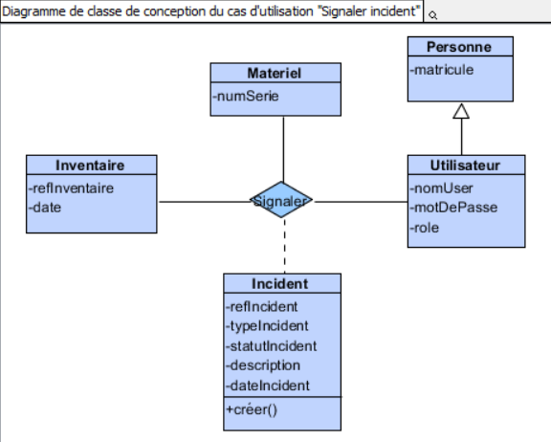Le diagramme de classes de conception du cas d’utilisation « Signaler incidents » est illustré à la figure 41.

Figure 33. Diagramme de classe de conception du cas d'utilisation "Signaler incident"

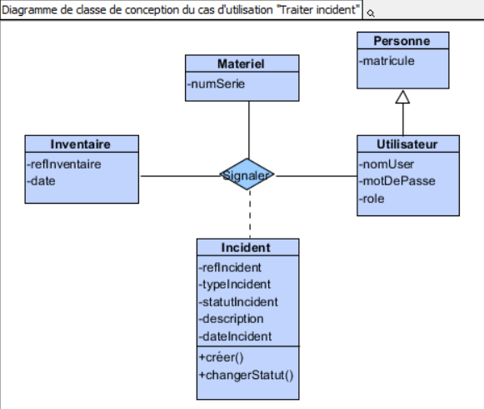La figure 42 montre le diagramme de classes de conception décrivant le cas d’utilisation « Traiter incidents ».

Figure 34. Diagramme de classe de conception du cas d'utilisation "Traiter incidents"

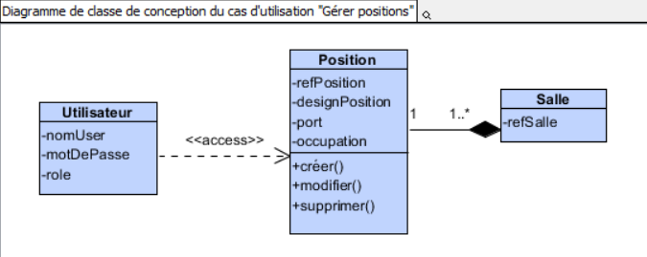Le diagramme de classes de conception relatif au cas d’utilisation « Gérer positions » est présenté à la figure 43.

Figure 35. Diagramme de classe de conception du cas d'utilisation "Gérer positions"

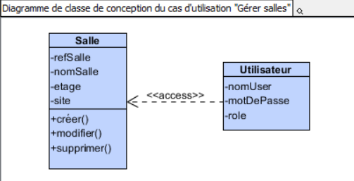La figure 44 représente le diagramme de classes de conception du cas d’utilisation « Gérer salles ».

Figure 36. Diagramme de classe de conception du cas d'utilisation "Gérer salles"

Le diagramme de classes de conception associé au cas d’utilisation « Gérer affectations » est montré à la figure 45.

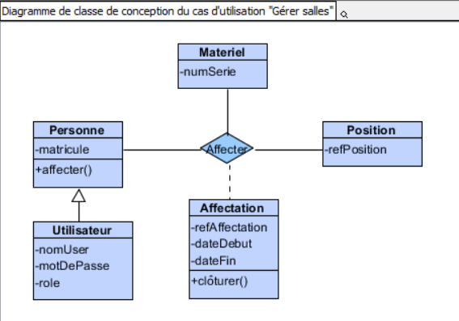La figure 46 illustre le diagramme de classes de conception décrivant le processus dans le cas d’utilisation « Réaliser inventaire ».

Figure 37. Diagramme de classe de conception du cas d'utilisation "Gérer affectations"

1. 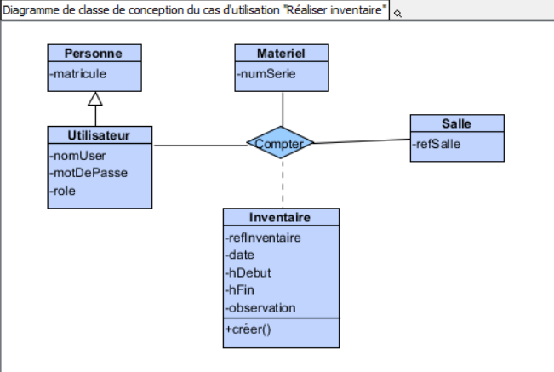Diagramme de classe de conception global

Figure 38. Diagramme de classe de conception du cas d'utilisation "Réaliser inventaire"

Le diagramme de classe de conception global présente la structure statique de l’application en identifiant l’ensemble des classes, leurs attributs, leurs méthodes ainsi que les relations existantes entre elles. Il constitue une synthèse de tous les diagrammes de classes détaillés élaborés pour chaque cas d’utilisation et sert de référence pour l’implémentation du système.

Le diagramme de classe de conception global offre une vision synthétique et cohérente de la structure du système. Il assure l’alignement entre les besoins fonctionnels, l’architecture logicielle et l’implémentation technique, constituant ainsi une base solide pour le développement et l’évolution future de l’application.

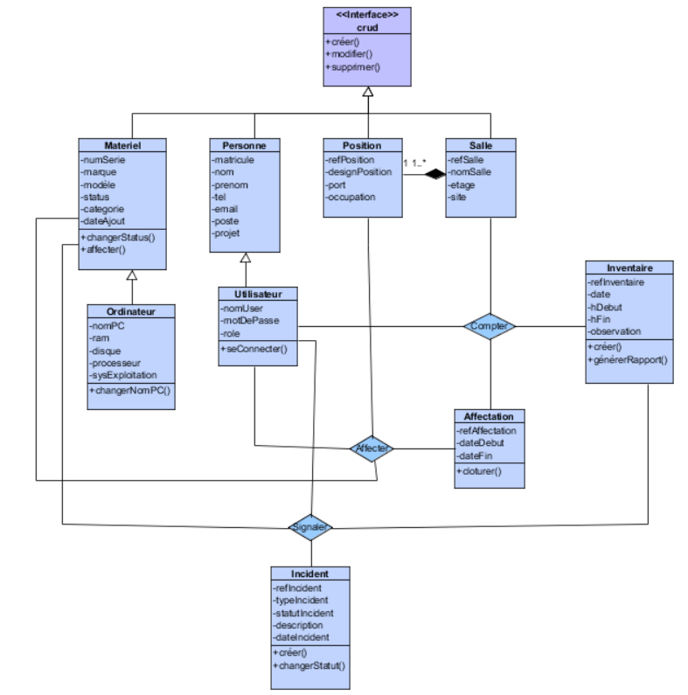La figure 47 montre le diagramme de classe de conception globale du projet de gestion de matériels informatiques.

Figure 39. Diagramme de classe de conception globale

1. Diagramme de paquetage

Le diagramme de paquetage permet de représenter l’organisation logique de l’application en regroupant les classes par **modules fonctionnels cohérents**. Il met en évidence les dépendances entre les différents ensembles de composants et facilite la compréhension globale de l’architecture logicielle. Elle permet de structurer le système en paquetages indépendantes et modulaires, améliorer la lisibilité du code, réduire le couplage entre différentes parties de l’application et faciliter la réutilisation des composants.

Le diagramme de paquetage permet de structurer l’application de manière claire et modulaire. Il constitue un support essentiel pour l’implémentation du système, en assurant une organisation logique des composants, une meilleure maintenabilité du code et une évolutivité maîtrisée de l’application.

La figure 48 reprend la structure du diagramme de paquetage de l’application.

1. Diagramme de déploiement

Le **diagramme de déploiement** décrit la **configuration physique du système**, la répartition des composants logiciels sur le matériel et les interactions entre ces composants. Il permet de visualiser comment l’application est installée, exécutée et communique dans son environnement.

Le diagramme de déploiement illustre l’implantation physique du système et les relations entre les composants matériels et logiciels. Il constitue un support essentiel pour le déploiement réel de l’application et assure la cohérence entre **architecture logicielle, matérielle et exigences de sécurité.**

**La figure 49 montre le diagramme de déploiement de l’application.**

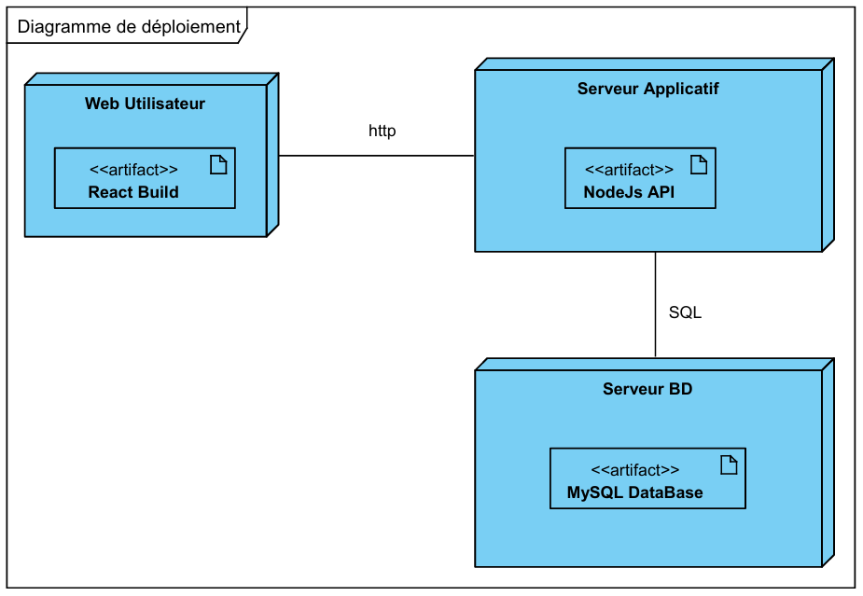

Figure 40. Diagramme de déploiement

# Réalisation

## Mise en place de l’environnement de développement

Dans ce chapitre, on explique la mise en place de l’environnement de développement, une étape clé qui a servi à la réalisation du projet. Cela consiste à configurer les outils et les technologies nécessaires pour garantir un développement fluide. Pour mener à bien la conception et la réalisation d’une application de gestion de matériels informatiques, il est crucial de bien configurer les outils afin de faciliter le travail et minimiser les risques techniques durant le processus de développement.

1. Installation et configuration des outils

Pour optimiser l’environnement de développement, il est nécessaire d’installer et de configurer plusieurs outils essentiels. Ces outils couvrent différents aspects du développement, tels que l'édition de code, la gestion de versions, et la gestion des bases de données.

1. Environnement de développement integré (IDE) : Visual Studio Code

Visual Studio Code est un **éditeur de code source léger et puissant** utilisé pour le développement du projet. Il permet d’écrire, organiser et tester le code pour le frontend (React.js), le backend (Node.js & Express.js) et les scripts de base de données.

* *Installation :*

L’installation de Visual Studio Code comprend :

* Téléchargement depuis le site officiel de VS Code.
* Installation standard en suivant les étapes proposées par l’installateur.
* *Configuration :*

La configuration de VS Code pour un projet comprend :

* Installation des extensions essentielles, comme : les supports React.js ; TypeScript et javaScript IntelliSense ; Gitlens ; Prettier.
* Configuration des paramètres du projet : structure de projet ; compilateur TypeScript ; intégration avec le terminal intégré.

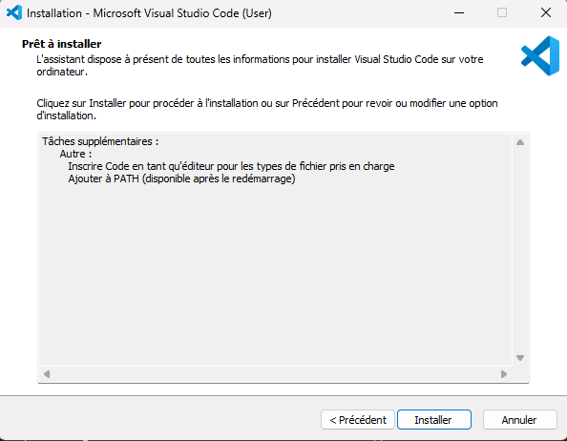La figure 50 représente la fenêtre d’installation de Visual Studio Code.

Figure 41. Installation de Visual Studio Code

1. Outils de modélisation : Visual Paradigm

Visual Paradigm est un outil de modélisation visuelle puissant utilisé pour la conception, la modélisation et l'analyse des systèmes. Il permet de créer des diagrammes UML, ce qui le rend indispensable.

* *Installation :*

L’installation consiste à télécharger la version compatible avec le système d’exploitation et à suivre le processus d’installation standard.

* *Configuration :*

La configuration de Visual Paradigm pour un projet comprend :

* Définition du projet UML.
* Choix des diagrammes à créer.
* Organisation des diagrammes.
* Paramétrage de la notation UML standard pour garantir la cohérence des modèles.

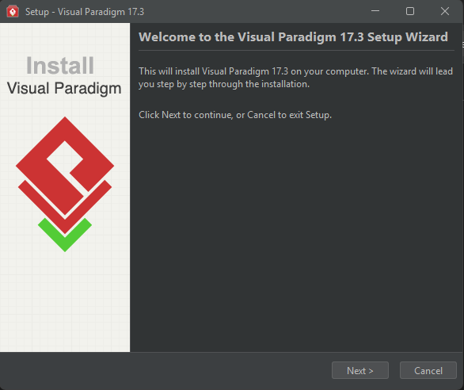La figure 51 montre la fenêtre d’installation de Visual Paradigm.

Figure 42. Installation Visual Paradigm

1. Gestionnaire de version : Git & GitHub

Git est un système de gestion de versions distribué permettant de suivre toutes les modifications du code source. GitHub est une plateforme de collaboration qui héberge le code et facilite le travail en équipe.

* *Installation :*

L’installation de Git et GitHub consiste :

* Installation locale de Git.
* Configuration de GitHub comme dépôt central.
* *Configuration :*

La configuration de GitHub pour un projet comprend :

* Création d’un dépôt sur GitHub pour le projet.
* Définition des branches principales.
* Gestion des commits réguliers et des merges.

1. SGBDR : MySQL

MySQL est le Système de Gestion de Base de Données Relationnelle (SGBDR) choisi pour stocker les informations relatives aux matériels, utilisateurs, affectations et incidents.

* *Installation :*

L’installation du serveur MySQL, WampServer.

* *Configuration :*

La configuration de MySQL pour un projet comprend :

* Gestion efficace et sécurisée des données.
* Garantie l’intégrité et de cohérence des informations.

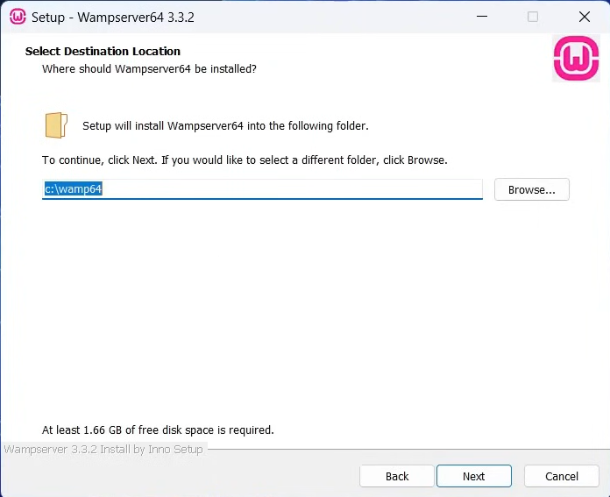La figure 52 montre la fenêtre d’installation de WampServer.

Figure 43. Installation de WampServer

1. Langage de programmation : TypeScript

TypeScript est utilisé pour le développement du frontend et du backend afin d’améliorer la qualité du code grâce au typage statique.

* *Installation :*

L’installation de TypeScript se fait par l’ajout via npm dans le projet Node.js.

* *Configuration :*

La configuration de TypeScript pour un projet comprend :

* Définition des options du compilateur.
* Organisation du code en modules et composants typés pour React.js et Node.js.

1. Technologie frontend : React.js

React.js est le framework choisi pour développer le frontend, offrant des interfaces interactives et dynamiques.

* *Installation :*

L’installation de React.js se fait par la création d’un projet via create-react-app ou Vite pour TypeScript.

* *Configuration :*

La configuration de React.js pour un projet comprend :

* Organisation des composants réutilisables.
* Gestion des états de l’application.
* Connexion avec le backend via des API REST.

1. Technologie backend : Node.js

Node.js fournit un environnement d’exécution côté serveur, et Express.js sert de framework pour créer l’API backend.

* *Installation :*

Node.js est installé sur le serveur développement et Express.js est ajouté via npm.

* *Configuration :*

La configuration de Node.js et Express.js pour un projet comprend :

* Définition des routes et des endpoints de l’API.
* Mise en place de la logique métier et des règles de gestion.
* Connexion sécurisée avec la base de données MySQL.
* Gestion des erreurs et réponses http standardisées.

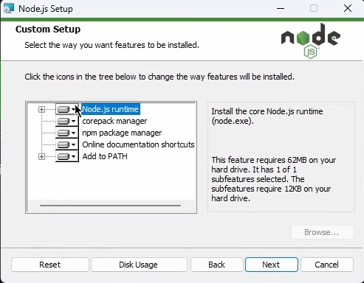La figure 53 illustre la fenêtre d’installation de NodeJS.

Figure 44. Installation de NodeJS

La mise en place et la configuration de ces outils garantissent un environnement stable de développement. Ils assurent la qualité, la cohérence et la pérennité de l’application.

1. Architecture de l’application

L’architecture 3-Tiers est un modèle de conception logicielle qui sépare une application en trois couches logiques et physiques distinctes:

* **La Couche de Présentation (Presentation Tier) :**

L'interface utilisateur de l'application. Elle gère l'affichage des informations et la collecte des entrées de l'utilisateur.

La couche comprend tous les éléments nécessaires à l'interaction :

* **Applications Web :** Pages HTML, CSS, JavaScript (client-side frameworks comme React, Angular, etc.).
* **Applications de Bureau :** Interfaces graphiques (WPF, Swing, etc.).
* **Autres :** Écrans d'un distributeur automatique de billets, interfaces mobiles.

Elle transmet les requêtes de l'utilisateur à la couche de logique métier et affiche les résultats renvoyés.

* **La Couche de Logique Métier (Business Logic / Application Tier) :**

C’est le cœur de l'application. Elle contient les règles, les processus et la logique qui définissent le fonctionnement de l'application (le "métier"). Elle rapporte tout ce qui est code exécutant les tâches spécifiques comme :

* Validation des données.
* Calculs et traitements complexes.
* Gestion des transactions.
* Coordination des échanges avec la couche de données.

Elle reçoit les requêtes de la couche de présentation, applique les règles métier, et demande des données à la couche de données si nécessaire, avant de renvoyer le résultat à la présentation.

* **La Couche de Données (Data Tier)**

C’est responsable du stockage, de la récupération et de la gestion des données de l'application de manière persistante.

Elle renferme les SGBD et les mécanismes d'accès aux fichiers ou autres sources de données. Elle répond aux requêtes d'accès aux données (lecture, écriture, modification, suppression) initiées par la couche de logique métier, sans jamais interagir directement avec la couche de présentation.

L’architecture 3-Tiers peut se combler avec l’architecture système MVC pour que l’application s’intègre sur plusieurs machines par exemple. Elle permet de mieux maintenir, cerner, comprendre et sécuriser l’application fournie.

La figure 54 réfecte la structure de l’architecture 3-tiers.

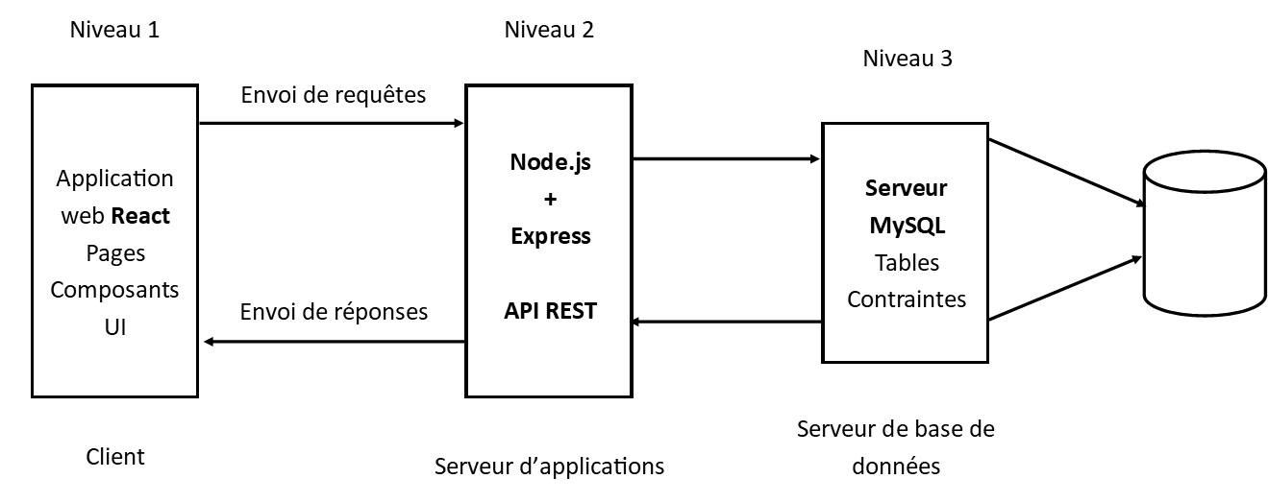 L’architecture de l’application repose sur un modèle 3-tiers composé d’un client web assurant la présentation, d’un serveur d’application chargé de la logique métier et d’un serveur de bases de données dédié au stockage et à la gestion des données. Cette séparation garantit la sécurité, la maintenabilité et l’évolutivité du système.

Figure 45. Architecture 3-tiers

## Développement de l’application

Le développement de l'application constitue une phase centrale du projet, où l’ensemble des éléments conçus et modélisés prend forme pour aboutir à un produit fonctionnel. Cette étape consiste à traduire les spécifications techniques et fonctionnelles en un code opérationnel, en mettant en œuvre les technologies et outils choisis. Le processus implique la création de l’interface utilisateur, la configuration des bases de données, l’implémentation des fonctionnalités principales, et la gestion des interactions entre les différents composants de l’application.

1. Création de la base de données

La base de données constitue le **cœur du système**, permettant de stocker, gérer et sécuriser toutes les informations liées aux utilisateurs, matériels, affectations, inventaires et incidents. Pour ce projet, nous avons utilisé **MySQL**, un SGBDR robuste et adapté aux applications web.

Les étapes de création de la base de données ont été :

* Installation de MySQL : si MySQL n'était pas encore installé, nous avons commencé par l’installer et configurer un utilisateur et un mot de passe pour garantir la sécurité d'accès.
* Modélisation de la base de données : avec la méthode 2TUP et le langage de modélisation UML pour créer et optimiser la base de données.
* Définition des relations : les relations entre les tables ont été établies selon le MCD, avec des clés étrangères pour lier les tables des employés, de présence, des demandes, des ordres de paiement, et des approbateurs, permettant ainsi des opérations de jointure et de requêtes optimisées.
* Ajout de contrainte : des contraintes de clés primaires ont été ajoutés pour garantir l’intégrité des données et améliorer les performances des requêtes.

Création des tables : après l’installation, on a créé la base de données dans PGAdmin en définissant les tables nécessaires.

Le modèle logique repose sur les **entités et relations** identifiées lors de l’analyse conceptuelle et de la modélisation du domaine :

**AFFECTATION**(**refAffectation**, dateDebut, dateFin, #matricule, #refPosition)

**INCIDENT**(**refIncident**, typeIncident, statutIncident, description, dateInc, #refInventaire, #matricule, #numSerie)

**INVENTAIRE**(**refInventaire**, date, debut, fin, observation, #refSalle, #matricule)

**MATERIEL**(**numSerie**, marque, modele, status, categorie, dateAjout, #refAffectation)

**ORDINATEUR**(**#numSerie**, nomPC, ram, disque, processeur, systemeExploitation)

**PERSONNE**(**matricule**, nom, prenom, tel, email, poste, projet)

**POSITION**(**refPosition**, designPosition, port, occupation, #refSalle)

**SALLE**(refSalle, nomSalle, etage, site)

**UTILISATEUR**(**#matricule**, nomUser, motDePasse, role)

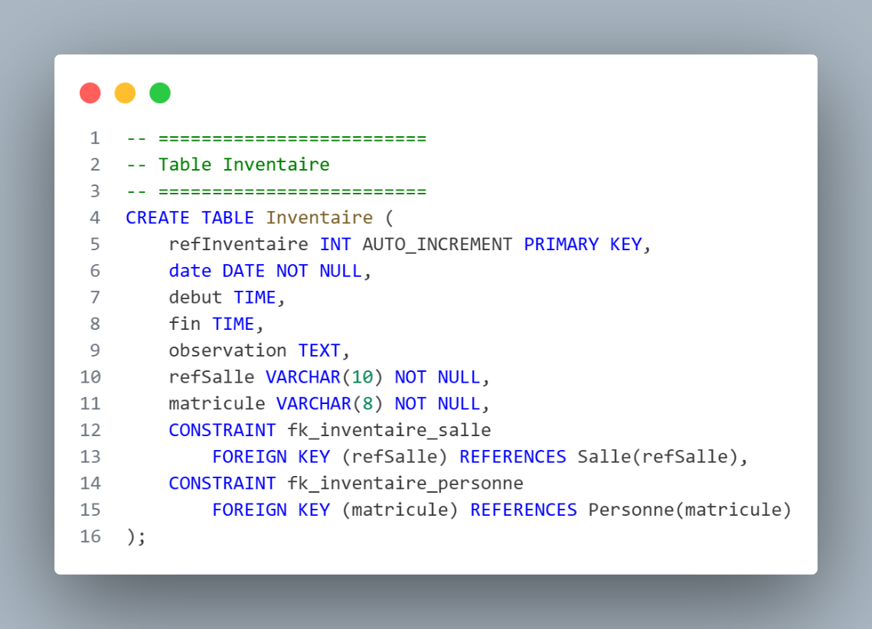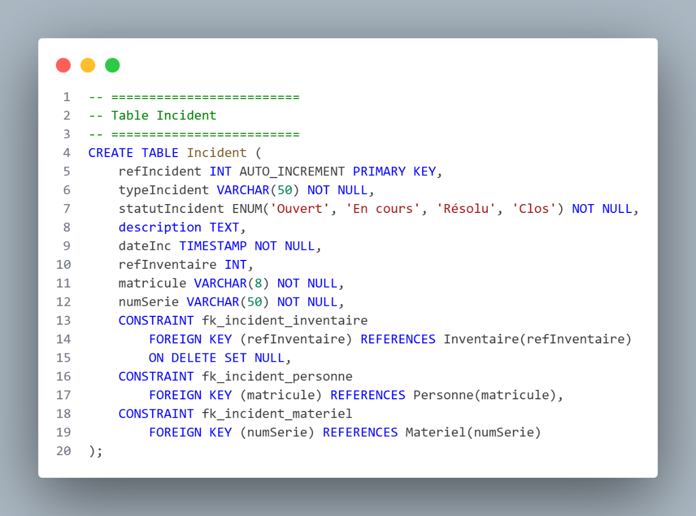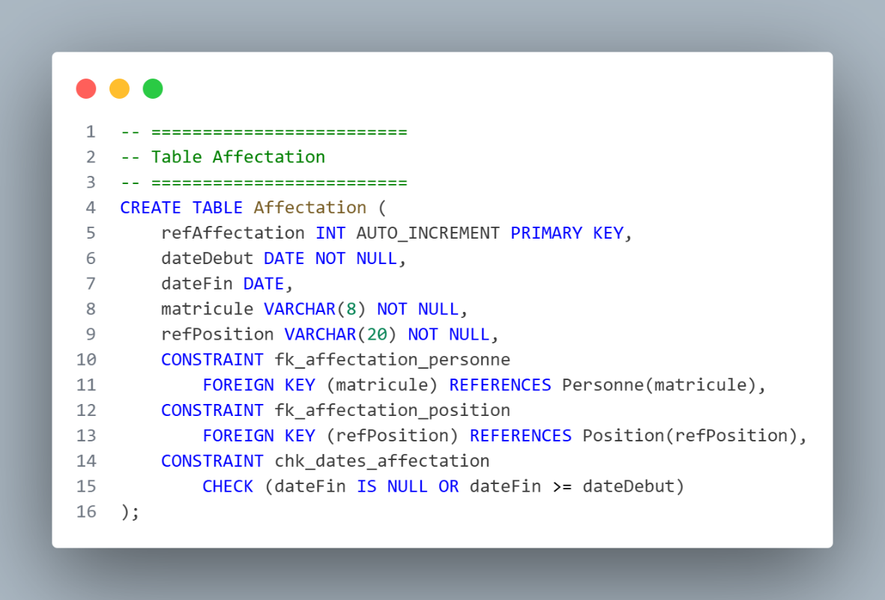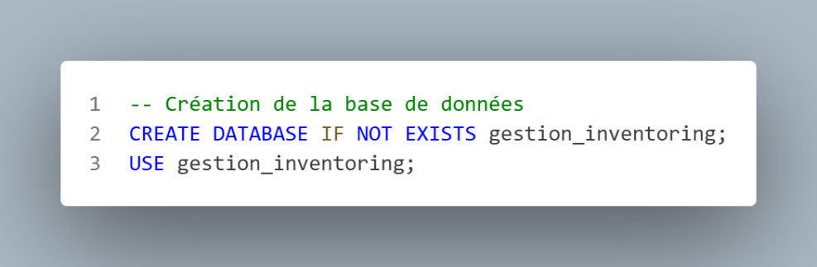La figure 55 à 65 illustre le code SQL pour la création de la base de données et ses tables.

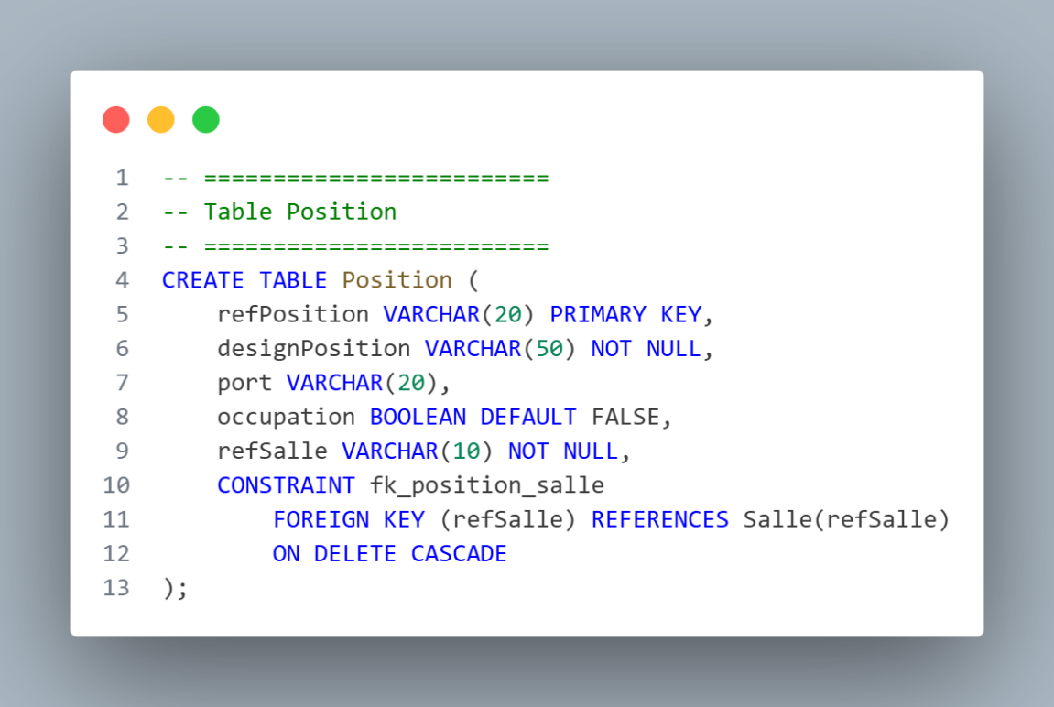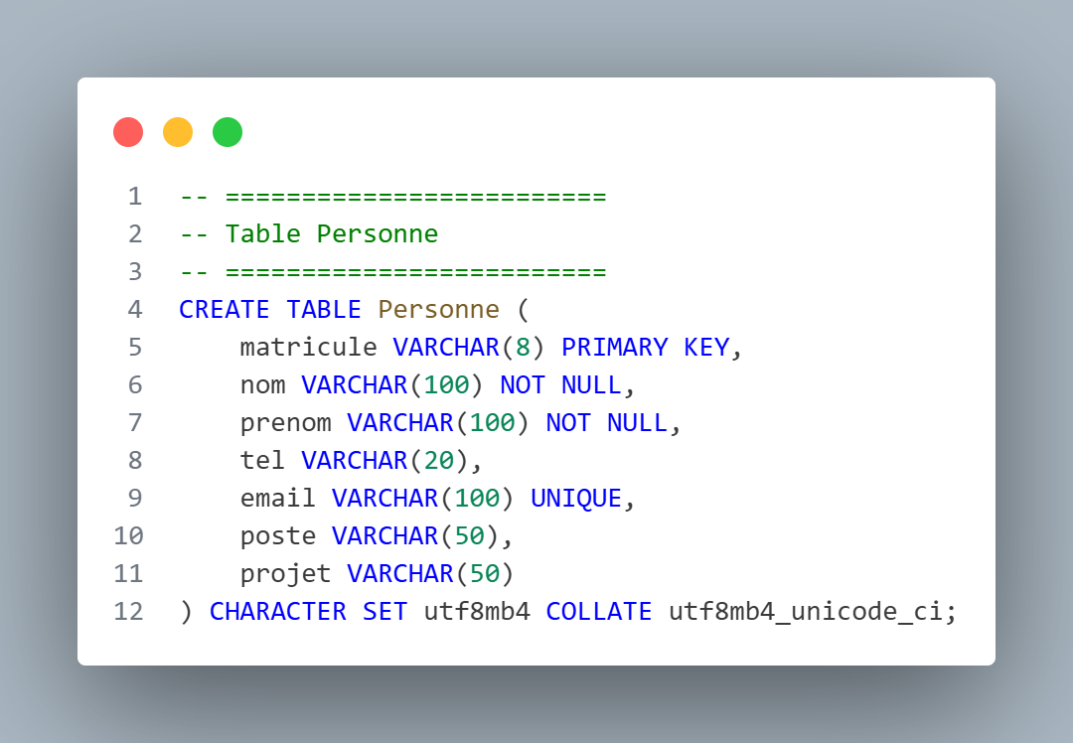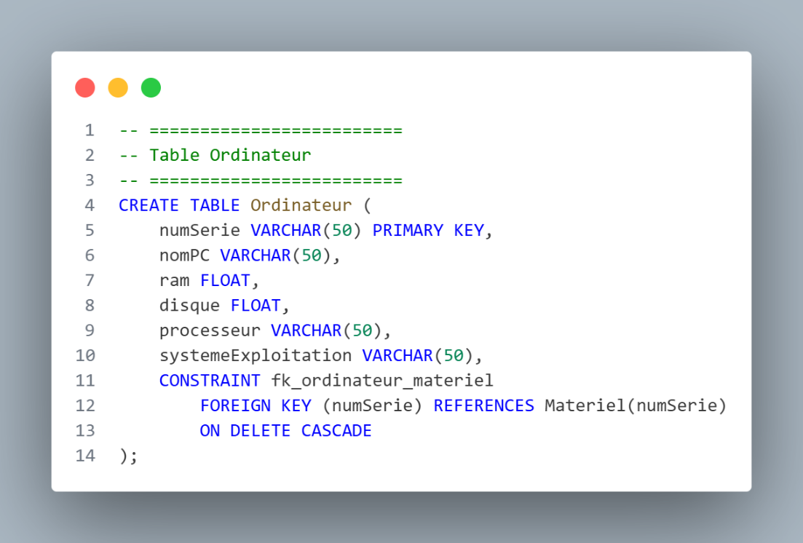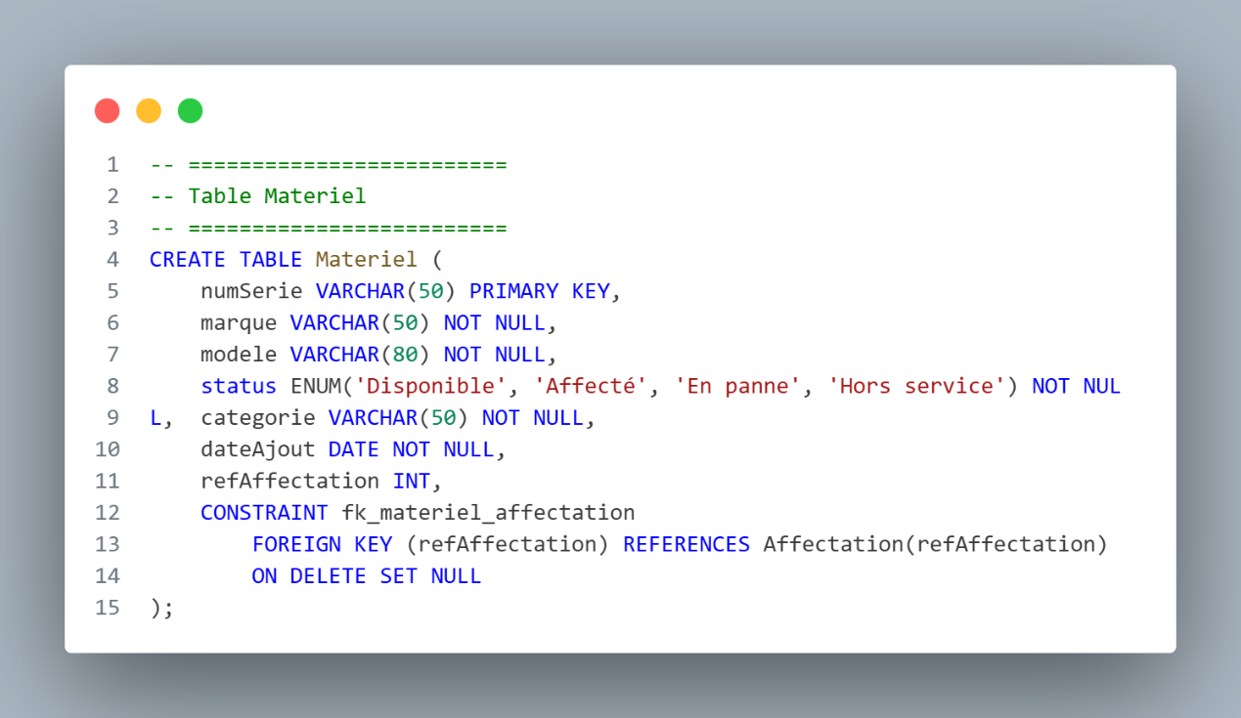

1. 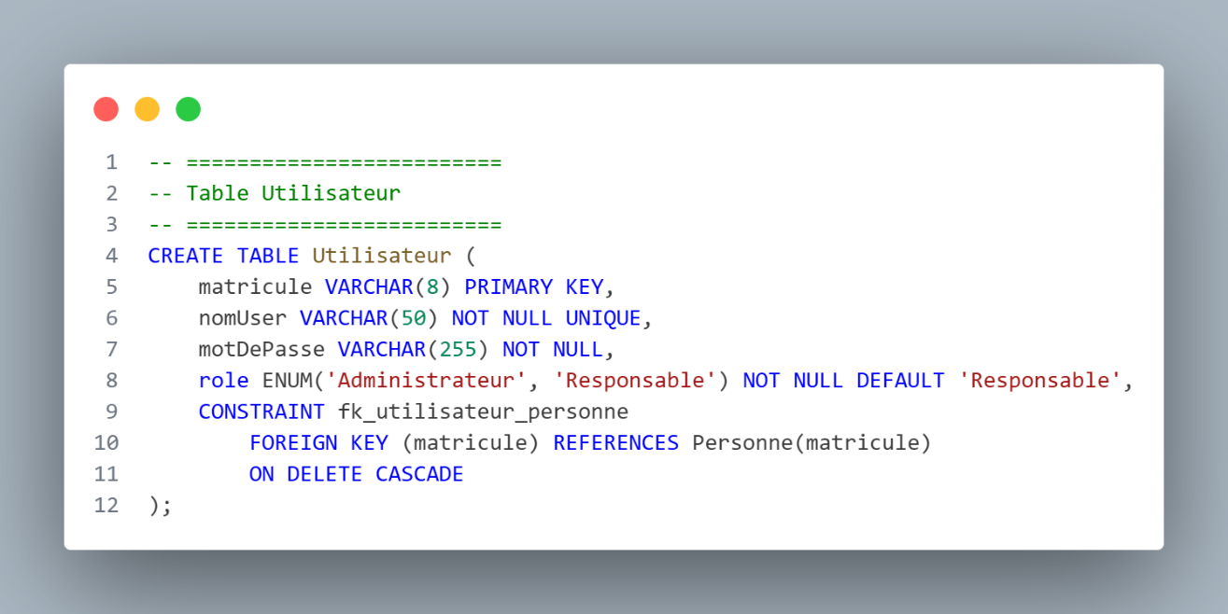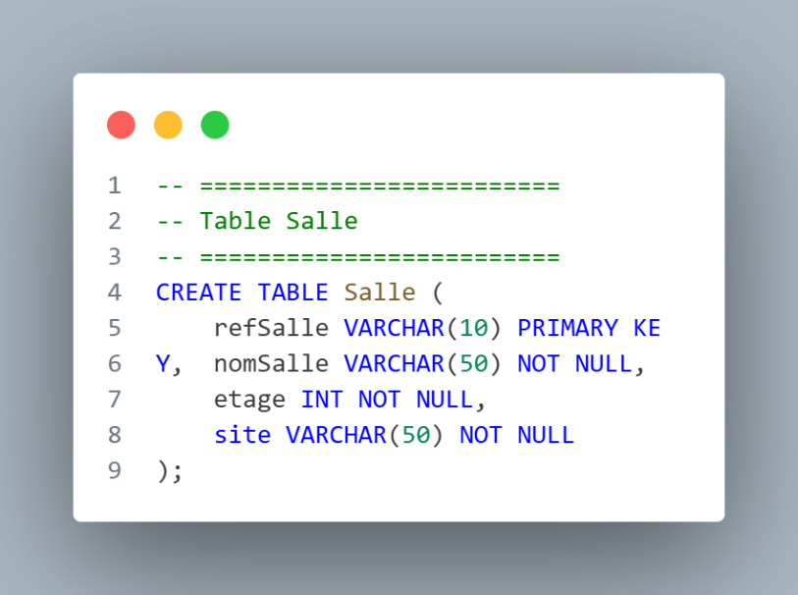Codage de l’application

Le codage constitue la **phase de réalisation pratique**, où les concepts et modèles sont traduits en composants logiciels fonctionnels. L’application suit l’architecture **MVC full-stack** avec **React.js pour le frontend** et **Node.js/Express.js pour le backend**, en TypeScript pour la sécurité et la maintenabilité.

1. Développement backend

Le backend de l’application a été conçu comme une API RESTful pour chaque fonctionnalité permettant de gérer les données : utilisateurs, matériels, incidents, inventaire, position et code-barres.

Les étapes principales de l’implémentation backend incluent :

* Installation et configuration : on a initialisé un projet Node.js avec npm et installé les modules nécessaires, notamment `express`, `pg` pour la connexion à PostgreSQL, et `cors` pour gérer les requêtes entre le front-end et le back-end.
* Connexion à la base de données : une connexion à PostgreSQL a été établie à l’aide du module `pg`. Cette connexion a permis d’interagir avec la base de données pour insérer, lire, mettre à jour et supprimer les données.
* Définition des routes : nous avons configuré des routes spécifiques pour chaque opération CRUD (Create, Read, Update, Delete)
* Implémentation des services métiers.
* Gestion des **contrôleurs** pour recevoir les requêtes HTTP et renvoyer les réponses JSON.
* Sécurisation des routes avec **authentification et rôles.**

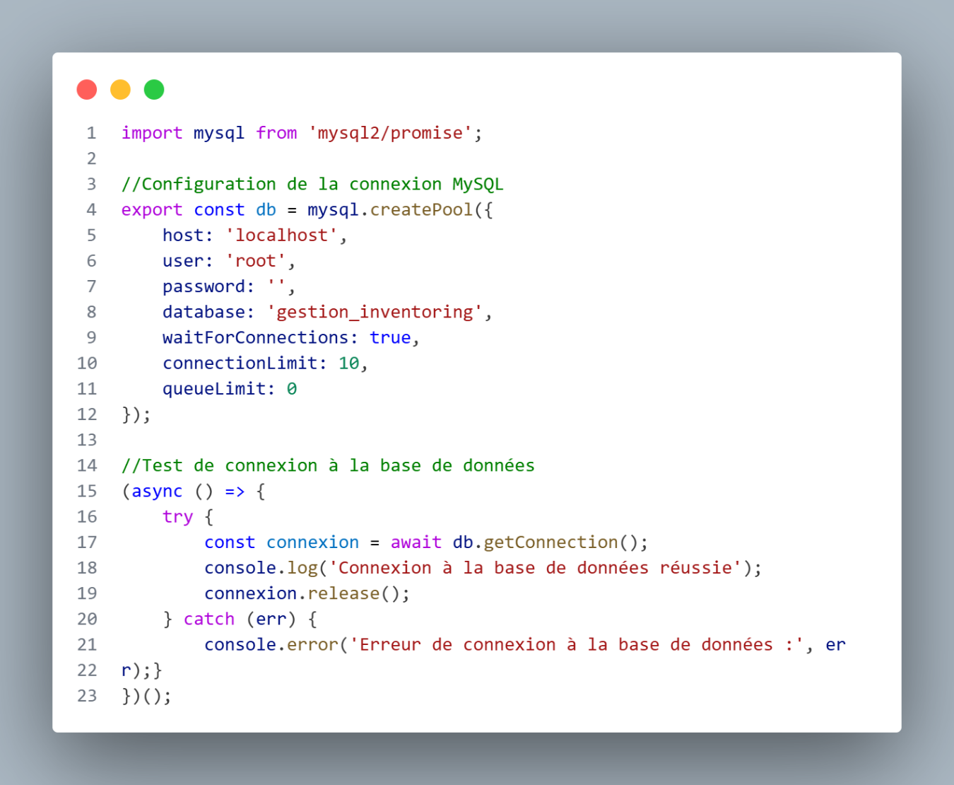La figure 66 montre l’extrait de code responsable de l’établissement de la connexion entre le backend et la base de données.

Figure 46. Connexion à la base de données

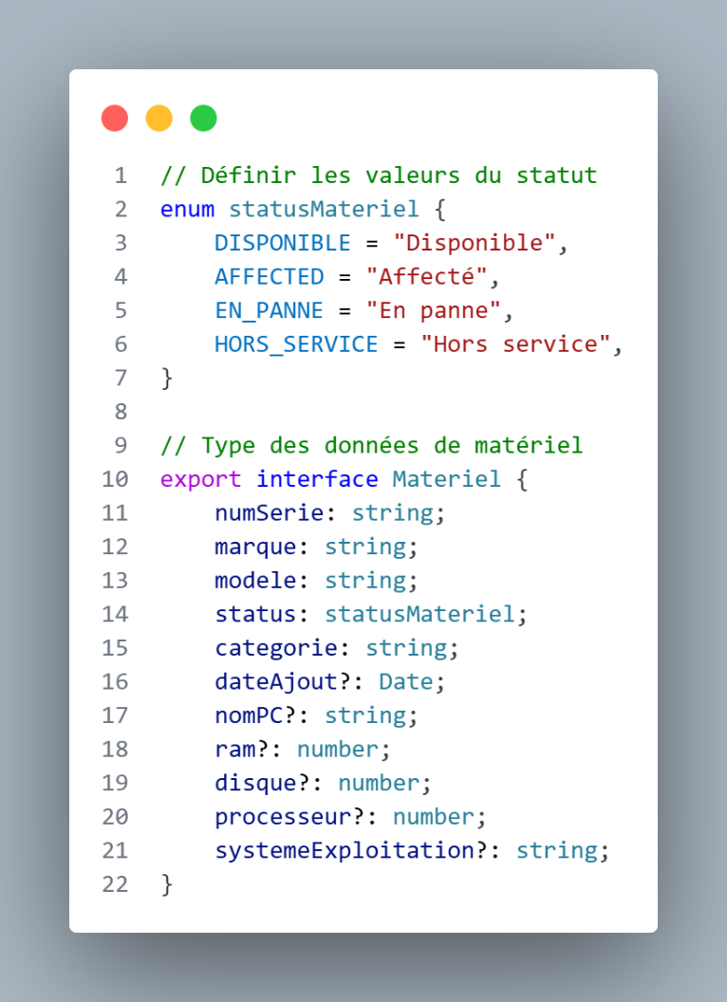La figure 67 illustre la définition des classes du backend correspondant à l’entité « Materiel ».

Figure 47. Définition de classe d'entité "Materiel"

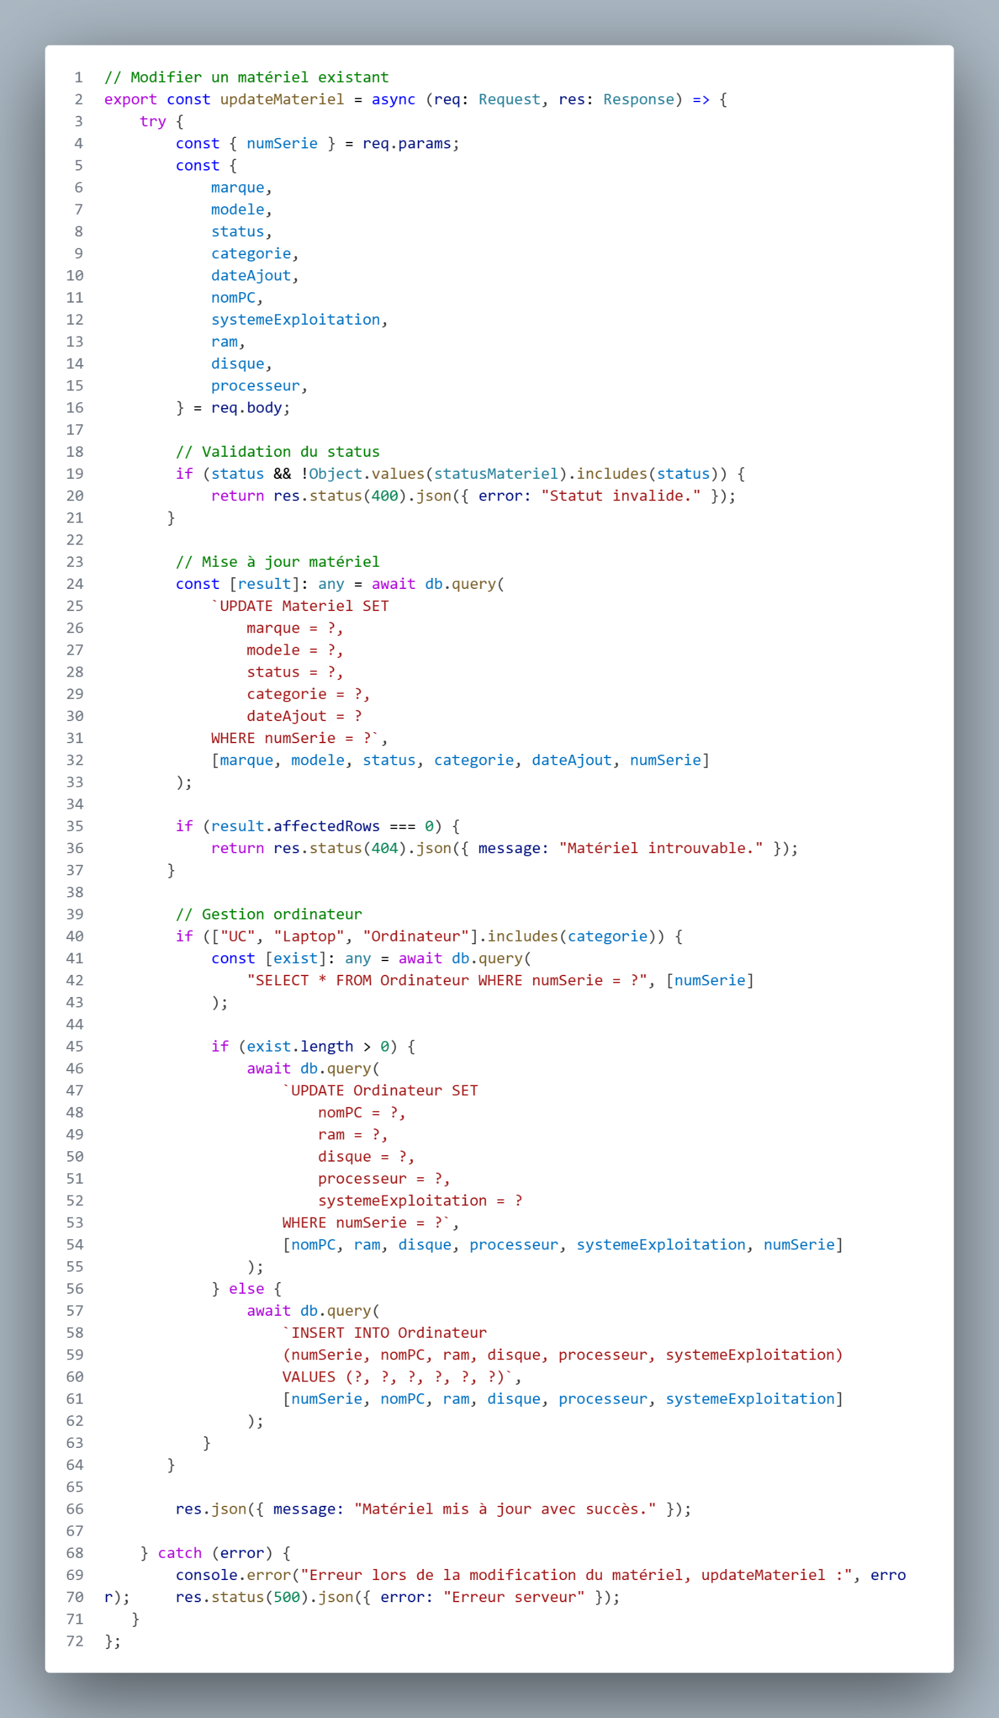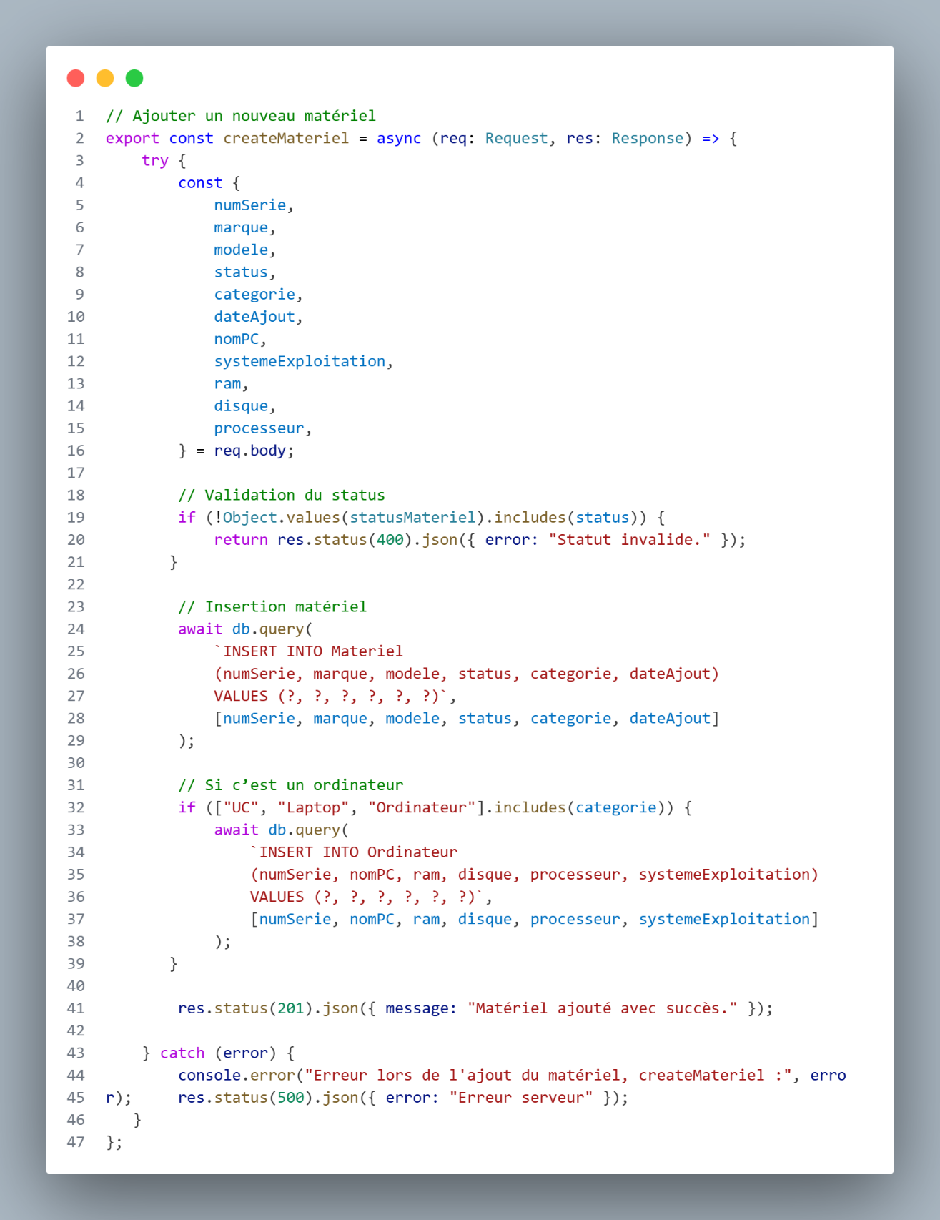La figure 68 à 70 présente des extraits du code des fonctions CRUD gérant la création et la manipulation des matériels.

Figure 48. CRUD : Ajout de matériel



Figure 49. CRUD : Modification d'un matériel

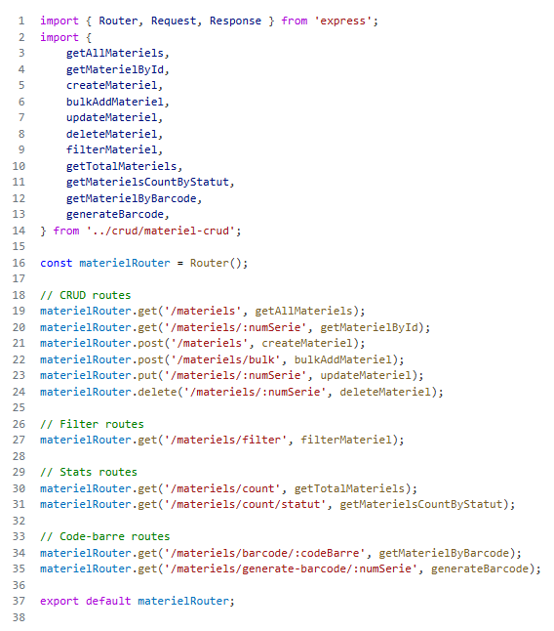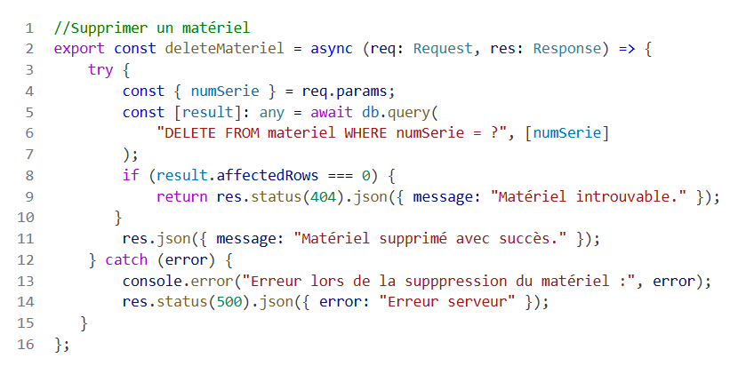La figure 71 représente un extrait du code du contrôleur gérant le CRUD des matériels.

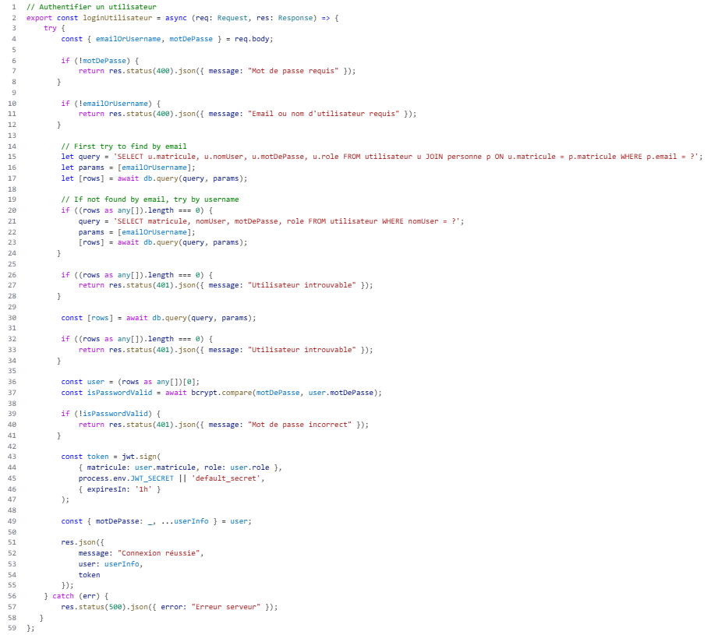La figure 72 illustre le code responsable de l’authentification des utilisateurs et de la gestion des rôles.

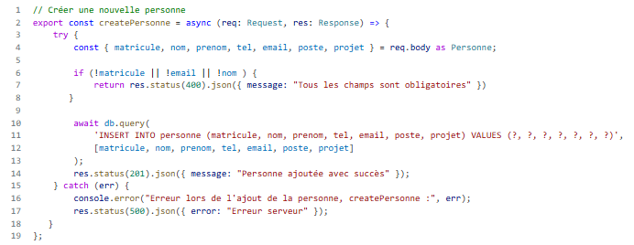La figure 73 montre un extrait de code mettant en œuvre la gestion des erreurs et la validation des entrées des informations pour la table personne.

Figure 50. Gestion des erreurs et validation des entrées

1. Développement frontend

Le frontend a été développé en React, permettant de créer une interface utilisateur dynamique et responsive. Axios a été utilisé pour communiquer avec l’API back-end.

Les étapes principales de développement du front-end comprennent :

* Configuration de React et des dépendances : après avoir initialisé le projet avec `npx create-react-app`, nous avons installé Axios pour faciliter les appels HTTP.
* Création des composants React : l’interface utilisateur a été divisée en plusieurs composants pour la gestion modulaire tels que : le composant Employé, composant Demande et composant Ordre de paiement
* Utilisation d’Axios pour les requêtes API : Axios a été utilisé pour envoyer des requêtes HTTP vers le backend et récupérer les données de la base de données. Avec les requêtes ‘get’, ‘post’, ‘put’, ‘delete’ pour interagir avec les données.
* Gestion de l’état avec React Hooks : l’état de l’application a été géré avec `useState` et `useEffect`, permettant de recharger et afficher les données en fonction des interactions de l'utilisateur.
* Validation des données côté client et affichage des messages d’erreur pour améliorer l’expérience utilisateur.
* Interface utilisateur : on a intégré des éléments de style CSS et optimisé les interactions pour une expérience utilisateur fluide. Les utilisateurs peuvent consulter, soumettre, et gérer les demandes de cantine facilement grâce à une interface intuitive.

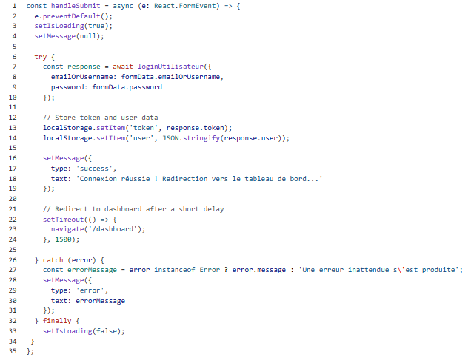La figure 74 illustre un extrait du composant React « Login » pour l’authentification des utilisateurs.

Figure 51. Authentification au niveau frontend

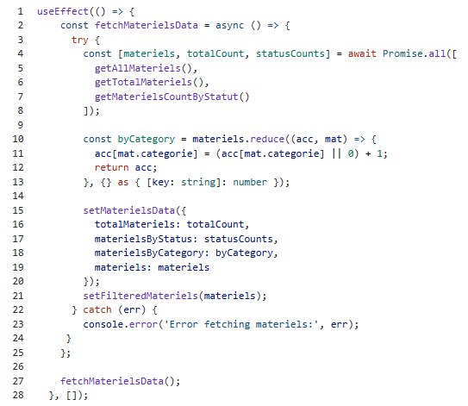La figure 75 illustre la communication entre le frontend et le backend pour le cas d’utilisation « Gérer matériels ».

Figure 52. Extrait de code pour la communication entre le frontend et le backend pour le cas d'utilisation "Gérer matériels"

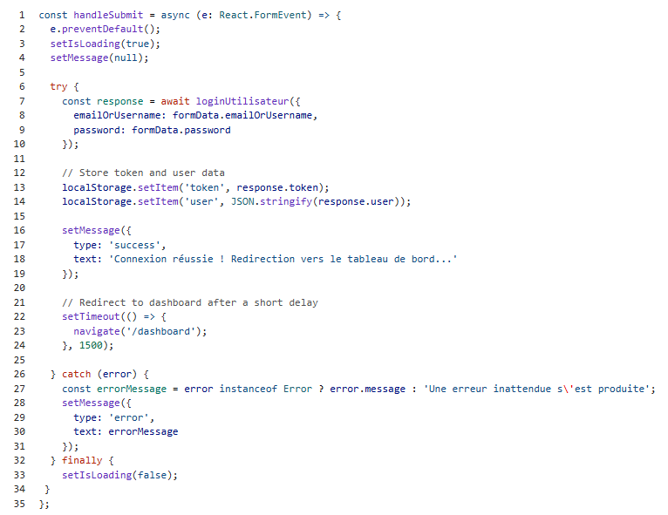La figure 76 illustre le code du composant permettant la soumission et le traitement des données saisies par l’utilisateur.

Figure 53. Soumission et traitement des données utilisateur

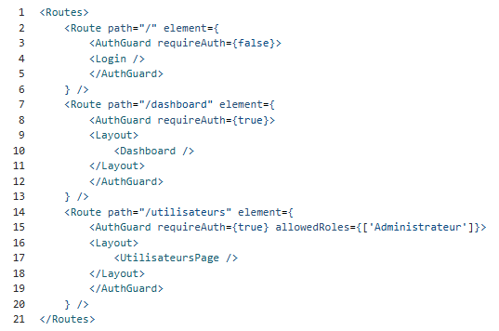La figure 77 présente le code de configuration des routes et de redirection selon le rôle de l’utilisateur.

Figure 54. Configuration des routes et redirection selon rôle

La figure 78 illustre l’utilisation des variables CSS pour assurer la cohérence visuelle du projet.

1. 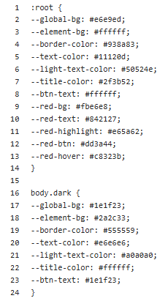Avantages du codage

Figure 55. Utilisation des variables CSS pour le thème

Le codage de l’application a été réalisé en respectant les bonnes pratiques de développement, permettant d’obtenir une solution performante, modulaire, sécurisée et facilement maintenable. Il présente certains avantages :

* Code **modulaire et réutilisable** grâce à la séparation frontend/backend.
* Respect des **principes MVC et des bonnes pratiques**.
* Facilité de **maintenance et d’évolution** pour de futures fonctionnalités.
* Sécurité renforcée avec **authentification et gestion des rôles**.

1. Présentation de l’application

Il est à rappeler que cette application a été conçue et réalisée pour répondre aux besoins de l’entreprise dans la gestion des matériels informatiques et leurs inventorisations. Son but est donc de simplifier et d’automatiser les processus liés à la gestion du parc informatique. Conçue comme une solution complète, elle permet aux utilisateurs de consulter les différentes données via une interface web.

L’application développée est une **solution web de gestion et d’inventorisation des matériels informatiques**, destinée à améliorer le suivi, la traçabilité et la maintenance du parc informatique de l’entreprise. Elle vise à remplacer les méthodes manuelles et dispersées par un système centralisé, fiable et sécurisé.

1. Fonctionnalités intégrées

L'application comporte plusieurs modules qui permettent de répondre aux besoins de chaque type d'utilisateur :

* Gestion des utilisateurs et des personnes,
* Gestion des matériels informatiques (création, modification, suppression),
* Affectation des matériels aux postes de travail (Position),
* Réalisation des inventaires,
* Signalement et gestion des incidents

1. Accès et authentification

L’accès à l’application se fait via un **navigateur web**. Chaque utilisateur doit s’authentifier à l’aide de ses identifiants afin d’accéder aux fonctionnalités correspondant à son rôle (administrateur, responsable). Ce mécanisme garantit la sécurité, le contrôle des accès ainsi que l’intégrité et la confidentialité des informations stockées.

La sécurité de l’application repose sur :

* L’authentification et la gestion des rôles,
* La validation des données,
* La traçabilité des actions réalisées par les utilisateurs.

1. Interface utilisateur

L’interface est conçue pour être **ergonomique, intuitive et réactive**, facilitant la prise en main par les utilisateurs. Elle permet :

* Une navigation fluide entre les différentes fonctionnalités,
* Une visualisation claire des données (tableaux, formulaires, indicateurs),
* Une interaction rapide avec le système.

La présentation de l’application met en évidence une solution moderne et adaptée aux besoins de gestion du parc informatique. Elle constitue un outil efficace pour améliorer l’organisation, la fiabilité et la performance des processus d’inventaire et de suivi des matériels.

# Conclusion

Ce projet a significativement contribué à l’amélioration de la gestion et du suivi du parc informatique au sein de l’entreprise Concentrix, en proposant une solution adaptée à leur besoins réels. Il a permis de répondre aux attentes des différents acteurs concernés. Il s’inscrit dans un contexte caractérisé par l’absence d’un inventaire centralisé et par l’utilisation de procédures manuelles peu fiables pour le suivi du parc informatique.

L’analyse de l’existant a permis de mettre en évidence les limites des pratiques en vigueur, notamment en matière de traçabilité, de fiabilité des données et de suivi des mouvements de matériels. La phase d’analyse et de conception a conduit à la modélisation structurée du système à l’aide d’une démarche méthodologique rigoureuse, permettant de définir clairement les données, les règles de gestion et les processus métiers. La réalisation de l’application a permis de proposer une solution fonctionnelle répondant aux besoins identifiés, en assurant une meilleure organisation des informations, une centralisation des données et une amélioration globale de la gestion du matériel informatique.

La solution développée présente plusieurs avantages, notamment la réduction des erreurs en lien avec les méthodes manuelles. La démarche adoptée et les résultats obtenus démontrent l’intérêt d’une approche structurée et méthodologique pour améliorer les processus de gestion et contribuer à une meilleure organisation des ressources informatiques. Toutes fois, certaines limites subsistent, telles que la dépendance à l’infrastructure informatique et la nécessité de formation minimale des utilisateurs pour une meilleur prise en main de l’application. Ce mémoire a contribué au renforcement des compétences en analyse des systèmes d’information, en modélisation et en développement d’applications de gestion, tout en offrant une expérience concrète en milieu professionnel.

Ce projet ouvre la voie à plusieurs perspectives d’évolution. Il est envisageable de l’enrichir par l’intégration de nouvelle fonctionnalité avancées, telles que la gestion automatisée des inventaires, la génération de rapports statistiques, l’intégration de lecteurs de codes-barres ou de QR codes, ainsi que la synchronisation avec des outils de gestion d’infrastructure existants. À plus long terme, le déploiement du système à plus grande échelle et l’amélioration des mécanismes de sécurité et de contrôle d’accès constitueraient des axes d’évolution pertinents pour garantir la pérennité et l’efficacité du système, tout en participant à la modernisation des pratiques de gestion des ressources informatiques de l’entreprise.

# Références bibliographiques

1. *Jean-Luc Baptiste*, ***Merise : Guide pratique***, novembre 2024, 4e édition, 322 p.
2. *Pascal Roques & Franck Vallée*, ***UML 2 en action***, Eyrolles, 1 mars 2007, Paris, 382 p.
3. *Pascal Roques*, ***UML 2 par la pratique***, Eyrolles, septembre 2005, 352 p.
4. ***Guide pratique Agile***, Project Management Institute, Inc., 2017, Newtown Square - Pennsylvania, 182 p.
5. *Scott Chacon & Ben Straub*, ***Pro git***, décembre 2014, 2e édition, Springer Libri, 419 p.
6. *Stéphane Combaudon*, ***MySQL 8 : Administration et optimisation***, Editions ENI, janvier 2019, 515 p.
7. *Alexander Shvets*, ***Plongée au cœur des patrons de conception***, 2023, 444 p.

# Références webographiques

1. <https://eni.mg>, ***eni.mg***, consulté le 04 novembre 2025
2. <https://concentrix.com>, ***Concentrix***, consulté le 04 novembre 2025
3. <https://www.gantt.com>, ***Gantt.com***, consulté le 06 novembre 2025
4. <https://help.ganttproject.biz>, ***GanttProject Support***, consulté le 08 septembre 2025
5. <https://www.ibm.com>***, IBM | Plateforme IBM BigFix***, consulté du 24 octobre au 08 novembre 2025
6. <https://meraki.cisco.com>, ***Cisco Meraki***, consulté du 24 octobre au 08 novembre 2025
7. <https://www.visual-paradigm.com>, ***Visual Paradigm***, consulté du 15 au 24 septembre 2025
8. <https://staruml.io>, ***StarUML***, consulté le 04 novembre 2025
9. <https://www.mysql.com>, ***MySQL***, consulté le 25 septembre 2025
10. <https://www.postgresql.org>, ***PostgreSQL***, consulté le 04 novembre 2025
11. <https://sqlite.org>, ***SQLite***, consulté le 04 novembre 2025
12. <https://github.com>, ***GitHub***, consulté du 25 septembre au 21 novembre 2025
13. <https://bitbucket.org>, ***Bitbucket***, consulté le 07 novembre 2025
14. <https://www.atlassian.com>, ***Altassian***, consulté le 07 novembre 2025
15. <https://subversion.apache.org>, ***Apache Subversion***, consulté le 07 novembre 2025
16. <https://create-react-app.dev/docs/getting-started>, ***Getting started | Create React App***, consulté du 25 septembre 2025 au 20 septembre 2025
17. <https://angular.dev>, ***Angular***, consulté le 07 novembre 2025
18. <https://vuejs.org>, ***Vue.js***, consulté le 07 novembre 2025
19. <https://nodejs.org>, ***Node.js***, consulté le 25 septembre 2025
20. <https://nestjs.com>, ***NestJS***, consulté le 07 novembre 2025
21. <https://laravel.com>, ***Laravel***, consulté le 07 novembre 2025

# Glossaire

**Audit :** Processus d’évaluation systématique visant à vérifier la conformité, la performance ou la sécurité d’un système ou d’une organisation.

**Auditeur** **:** Personne chargée d’évaluer et de contrôler un système ou un processus selon des critères définis.

**CRM (Customer Relationship Management)** **:** Système permettant la gestion des relations avec les clients.

**Freelance** **:** Professionnel indépendant proposant ses services sans être lié à un employeur unique.

**Innovation digitale** **:** Processus d’intégration des technologies numériques pour améliorer ou transformer des produits, services ou processus.

**Modélisation** **:** Activité consistant à représenter de manière abstraite un système afin de faciliter son analyse et sa conception.

**Refactoring :** Processus consistant à améliorer la structure interne du code sans modifier son comportement fonctionnel.

**Téléprésence :** Ensemble de technologies permettant à une personne d’être virtuellement présente dans un lieu distant à travers des moyens audiovisuels interactifs.

**Parc informatique :** Totalité des équipements informatiques (ordinateurs, périphériques, matériels réseau, etc.) utilisés au sein d’une entreprise.

**Traçabilité :** Capacité à suivre l’historique, l’état et les mouvements d’un matériel depuis son acquisition jusqu’à sa mise hors service.

**Poste de travail (position) :** Emplacement physique ou logique auquel un ou plusieurs matériels informatiques sont associés, généralement identifié par une salle ou un projet.

**Authentification :** Mécanisme permettant de vérifier l’identité d’un utilisateur afin de contrôler l’accès au système.

**Code-barres / QR code :** Représentation graphique codée permettant d’identifier rapidement un matériel à l’aide d’un lecteur ou d’un scanner.

# Annexes

***Perspectives futures :***

Le système de gestion des matériels informatiques développé dans le cadre de ce projet constitue une base solide pour améliorer la gestion du parc informatique au sein de l’entreprise **Concentrix**. Toutefois, dans une société en constante évolution, plusieurs perspectives d’évolution envisagées aspirent à accroître l’efficacité, l’ergonomie et l’innovation de l’application.

Quelques orientations sont à envisager :

* **Intégration d’une interface utilisateur supplémentaire**

Il s’agit de développer une interface mobile ou tablette, dédiée aux techniciens et responsables sur terrain, permettant l’accès direct aux informations du parc et la réalisation d’opérations (inventaires, affectations, signalement d’incidents) depuis n’importe quel emplacement. Cela ouvrira les portes à de bons changements, tels que :

* Amélioration de la mobilité et de l’accessibilité pour les utilisateurs.
* Réduction des erreurs liées aux saisies manuelles.
* Optimisation du temps de traitement, du coût des outils et de suivi des matériels.
* **Co-utilisation plus avancée des outils BigFix et Cisco Meraki**

Une intégration plus poussée de BigFix et Cisco Meraki permettrait de récupérer automatiquement davantage de données sur les matériels, tels que les configurations complètes, les mises à jour logicielles ou les incidents détectés par ces outils. Cela permettra :

* Centralisation des données collectées automatiquement.
* Réduction des tâches manuelles et amélioration de la fiabilité des informations.
* Amélioration de la traçabilité et du suivi des matériels en temps réel.
* **Intégration d’une assistante IA pour la gestion du parc informatique**

L’utilisation d’une intelligence artificielle pourrait permettre d’anticiper les incidents, proposer des affectations optimisées et détecter des anomalies dans la gestion du parc. Cette assistante pourrait également générer des recommandations pour la maintenance et la planification des ressources matérielles. Cela aidera par :

* Amélioration de la prise de décision et réduction des erreurs humaines.
* Anticipation proactive des besoins en maintenance et renouvellement de matériels.
* Valorisation du système par l’introduction d’innovations technologiques avancées.

Ces perspectives d’évolution permettent de prolonger et d’enrichir le système existant, en combinant **ergonomie, automatisation, innovation et efficacité opérationnelle**. Leur mise en œuvre progressive assurerait la pérennité et l’adaptabilité de l’application, tout en contribuant à la transformation numérique et à l’optimisation de la gestion des matériels informatiques au sein de l’entreprise.

# Tables des matières

Curriculum Vitae I

Sommaire II

Remerciements V

Liste des figures VI

Liste des tableaux VIII

Liste des abréviations IX

Introduction générale 1

Partie I : Présentations 2

Chapitre 1 : Présentation de l’Ecole Nationale d’Information 3

1. 1. Informations générales 3

1. 2. Missions et historiques 3

1. 3. Organigramme institutionnel 5

1. 4. Domaines et Spécialisation 6

1. 5. Architecture des formations pédagogiques 7

1. 6. Relation de l’ENI avec les entreprises et organismes 9

1. 7. Partenariat au niveau international 10

1. 8. Débouchés professionnels des diplômés 2

1. 9. Ressources humaines 5

Chapitre 2 : Présentation de Concentrix 6

2. 1. Informations générales 6

2. 2. Historiques 6

2. 3. Vision et valeurs 7

2. 4. Organisation générale 7

Chapitre 3 : Description du projet 9

3. 1. Formulation 9

3. 2. Objectif et besoins de l’utilisateur 9

3. 2. 1 Objectif 9

3. 2. 2 Besoins de l’utilisateur 9

3. 3. Moyens nécessaires à la réalisation du projet 10

3. 3. 1 Moyens humains 10

3. 3. 2 Moyens matériels 10

3. 3. 3 Moyens logiciels 11

3. 4. Résultats attendus 12

3. 5. Chronogramme de travail 13

Partie II : Analyse et conception 15

Chapitre 4 : Analyse préalable 16

4. 1. Analyse de l’existant 16

4. 1. 1. Organisation actuelle 16

4. 1. 2. Inventaire des moyens matériels et logiciels 19

4. 2. Critiques de l’existant 20

4. 2. 1. Faiblesses et limitations 20

4. 2. 2. Avantages 21

4. 3. Conception avant-projet 21

4. 3. 1. Proposition des solutions 21

4. 3. 2. Méthodes de conception et outils utilisés 23

Chapitre 5 : Analyse conceptuelle 34

5. 1. Présentation de la méthode utilisée 34

5. 1. 1 Généralité 34

5. 1. 2 Principe 34

5. 1. 3 Unified Modeling Language (UML) 35

5. 2. Dictionnaire des données 36

5. 3. Règles de gestion 1

5. 4. Représentation et spécification des besoins 1

5. 4. 1. Diagramme des cas d’utilisation 1

5. 4. 2. Description textuelle pour chaque cas d’utilisation 3

5. 4. 3. Priorisation des cas d’utilisation 11

5. 4. 4. Diagramme de séquence système pour chaque cas d’utilisation 11

5. 5. Spécification des besoins techniques 18

5. 6. Modélisation du domaine 18

Chapitre 6 : Conception détaillée 20

6. 1. Architecture système 20

6. 1. 1 Principe 20

6. 1. 2 Avantages 20

6. 2. Diagramme de séquence de conception pour chaque cas d’utilisation 21

6. 3. Diagramme de classe de conception pour chaque cas d’utilisation 26

6. 4. Diagramme de classe de conception global 28

6. 5. Diagramme de paquetage 29

6. 6. Diagramme de déploiement 30

Partie III : Réalisation 32

Chapitre 7 : Mise en place de l’environnement de développement 33

7. 1. Installation et configuration des outils 33

7. 1. 1 Environnement de développement integré (IDE) : Visual Studio Code 33

7. 1. 2 Outils de modélisation : Visual Paradigm 33

7. 1. 3 Gestionnaire de version : Git & GitHub 34

7. 1. 4 SGBDR : MySQL 34

7. 1. 5 Langage de programmation : TypeScript 34

7. 1. 6 Technologie frontend : React.js 34

7. 1. 7 Technologie backend : Node.js 35

7. 2. Architecture de l’application 35

Chapitre 8 : Développement de l’application 37

8. 1 . Création de la base de données 37

8. 2 . Codage de l’application 38

8. 2. 1 Développement backend 38

8. 2. 2 Développement frontend 40

8. 2. 3 Avantages du codage 41

8. 3 . Présentation de l’application 42

8. 3. 1 Fonctionnalités intégrées 42

8. 3. 2 Accès et authentification 42

8. 3. 3 Interface utilisateur 42

Conclusion 44

Références bibliographiques X

Références webographiques XI

Glossaire XII

Annexes XIII

Tables des matières XIV

**Résumé**

La gestion du parc informatique constitue un enjeu majeur pour les entreprises disposant d’un volume important de matériels informatiques. Au sein de l’entreprise, les processus actuels de gestion et d’inventaire reposent principalement sur des méthodes manuelles telles que les registres papier, les échanges par courriel et l’utilisation de fichiers Excel, rendant la traçabilité des équipements complexe, peu fiable et sujette aux erreurs. Dans ce contexte, ce projet a pour objectif de concevoir et de développer une application web de gestion et d’inventorisation des matériels informatiques.

La solution proposée vise à centraliser les informations relatives aux équipements, à automatiser le suivi des mouvements, à faciliter la déclaration et le traitement des incidents, et à améliorer la traçabilité globale du parc informatique. La méthodologie 2TUP couplée à la modélisation UML a été adoptée afin d’assurer une analyse rigoureuse des besoins et une conception structurée du système. L’application repose sur une architecture moderne basée sur des technologies web, garantissant performance, évolutivité et maintenabilité. Les résultats attendus portent sur l’amélioration de la fiabilité des données, la réduction des tâches manuelles et l’optimisation des processus de gestion du matériel informatique.

**Mots-clés :**  
Gestion de matériel, inventaire informatique, application web, UML, traçabilité, automatisation.

**Abstract**

The management of IT assets represents a significant challenge for organizations that handle a large volume of computer equipment. In the company, current inventory and management processes rely heavily on manual methods, including paper records, email exchanges, and spreadsheet files, which result in limited traceability, low data reliability, and a high risk of errors. In this context, the goal of this project is to design and develop a web-based application for the management and inventory of IT equipment. The proposed solution seeks to centralize equipment data, automate asset movement tracking, and streamline incident reporting and handling.

The project adopts the **2TUP methodology** combined with UML modeling to ensure a thorough analysis of requirements and a structured system design. The application is built on a modern web architecture, providing performance, scalability, and maintainability. The expected outcomes include enhanced data reliability, a reduction in manual workload, and optimized IT asset management processes, ultimately improving the overall traceability and control of the company’s IT infrastructure.

**Keywords:**  
IT asset management, inventory system, web application, UML, traceability, automation.